Cód. Validación: 4GF3EFQNQ5QQCKKXM92ZN79J3 | Verificación: https://cabildodelanzarote.sedelectronica.es/ Documento firmado electrónicamente desde la plataforma esPublico Gestiona | Página 1 de 117


E X C M O. C A B I L D O I N S U L A R D E L A N Z A R O T E

BORRADOR ACTA SESIÓN ORDINARIA DEL PLENO DEL EXCMO. CABILDO INSULAR DE LANZAROTE CELEBRADA EL DÍA 20 DE ABRIL DE 2022 (Expte.: PLN/2022/6)
Mariano José de León Perdomo (1 de 2) Secretario General del Pleno
Fecha Firma: 24/05/2022
HASH: ce06282471309fb73596202056c8eda5

En el Salón de Sesiones del Cabildo Insular de Lanzarote, sito en Avda. Fred Olsen, s/n, de Arrecife, siendo las nueve horas y dieciocho minutos del día veinte de abril de dos mil veintidós, previa convocatoria cursada al efecto se reúnen en sesión pública los señores consejeros y las señoras consejeras que a continuación se relacionan, al objeto de celebrar la sesión en el encabezamiento mencionada.

PRESIDENTA:
Dña. María Dolores Corujo Berriel
 CONSEJERAS/OS:
D. Marcos Antonio Bergaz Villalba
ACTA DEL PLENO
Número: 2022-0006 Fecha: 24/05/2022
D. Andrés Stinga Perdomo Dña. Ariagona González Pérez
María Dolores Corujo Berriel (2 de 2)
Presidenta del Excmo. Cabildo Insular de Lanzarote Fecha Firma: 24/05/2022
HASH: 6c5dfcba1aea773ef2b065d1a722dc59
Dña. Isabel María Martín Tenorio
D. Alberto Aguiar Lasso
Dña. Rosa Mary Callero Cañada
D. Hugo Ricardo Delgado Betancor
Dña. María del Carmen Guadalupe García
D. Pedro Manuel San Ginés Gutiérrez
D. David Felipe de la Hoz Fernández Dña. Migdalia María Machín Tavío Dña. Tania María Ramón Espinosa
D. Juan Manuel Sosa Rodríguez
D. Oscar Pérez Cabrera
D. Samuel Carmelo Martín Morera
D. Domingo Manuel Cejas Curbelo
D. Jacobo Medina González
D. Francisco Javier Aparicio Betancort Dña. María Nerea Santana Alonso Dña. Myriam Elisabeth Barros Grosso
D. Jorge Miguel Peñas Lozano

SECRETARIO GENERAL DEL PLENO:
D. Mariano José de León Perdomo

INTERVENTOR GENERAL ACCTAL. DE FONDOS:
D. Hernán Lorenzo Hormiga

CONSEJEROS/CONSEJERAS AUSENTES:
D. Angel Vázquez Álvarez
Acta sesión ordinaria Pleno 20/04/2022 1
Cód. Validación: 4GF3EFQNQ5QQCKKXM92ZN79J3 | Verificación: https://cabildodelanzarote.sedelectronica.es/ Documento firmado electrónicamente desde la plataforma esPublico Gestiona | Página 2 de 117

E X C M O. C A B I L D O I N S U L A R D E L A N Z A R O T E

La Sra. Presidenta invita a los presentes a guardar un minuto de silencio por las víctimas de violencia de género y de violencia vicaria.

Expresa sus condolencias y las del Pleno a doña Ana Carrasco Martín, trabajadora de la Reserva de la Biosfera, por el fallecimiento de su padre; a doña Rafaela Pérez Martín, trabajadora del Registro General, por el fallecimiento de su hermano; y a don Esteban Nieto Fajardo, trabajador de los Centros Turísticos, por el fallecimiento de su padre.

La Sra. Presidenta declara abierta la sesión, pasándose a tratar los asuntos incluidos en el orden del día.

- PARTE RESOLUTIVA

1.- Acuerdos que procedan sobre el carácter ordinario de la sesión
ACTA DEL PLENO
Número: 2022-0006 Fecha: 24/05/2022

El Pleno de la Corporación, en votación ordinaria y por unanimidad (22 votos a favor),
ACUERDA APROBAR el carácter ordinario de la sesión. La votación arrojó el siguiente resultado:

Votaron a favor:

GOBIERNO:
Dña. Myriam Elisabeth Barros Grosso, don Jorge Miguel Peñas Lozano, D. Marcos Antonio Bergaz Villalba, Dña. Ariagona González Pérez, D. Andrés Stinga Perdomo, Dña. Isabel María Martín Tenorio, D. Alberto Aguiar Lasso, Dña. Rosa Mary Callero Cañada, D. Hugo Ricardo Delgado Betancor, Dña. María del Carmen Guadalupe García y Dña. María Dolores Corujo Berriel y don D. Juan Manuel Sosa Rodríguez.

GRUPO POPULAR:
D. Jacobo Medina González, D. Francisco Javier Aparicio Betancort y Dña. María Nerea Santana Alonso.

GRUPO COALICIÓN CANARIA-PARTIDO NACIONALISTA CANARIO:
D. Pedro Manuel San Ginés Gutiérrez, D. David Felipe de la Hoz Fernández, Doña. Migdalia María Machín Tavío, Dña. Tania María Ramón Espinosa, D. Oscar Pérez Cabrera, D. Samuel Carmelo Martín Morera, D. Domingo Manuel Cejas Curbelo.

2.- Acuerdos que procedan sobre aprobación del Acta correspondiente a la sesión ordinaria de 25 de marzo de 2022 (Expediente PLN/2022/5)

El Pleno de la Corporación, en votación ordinaria y por unanimidad (22 votos a favor), ACUERDA APROBAR el Acta correspondiente a la sesión ordinaria del Pleno celebrada el 25 de marzo de 2022, en los mismos términos en los que se encuentra redactada.
Acta sesión ordinaria Pleno 20/04/2022 2

E X C M O.C A B I L D OI N S U L A RD EL A N Z A R O T E
Cód. Validación: 4GF3EFQNQ5QQCKKXM92ZN79J3 | Verificación: https://cabildodelanzarote.sedelectronica.es/ Documento firmado electrónicamente desde la plataforma esPublico Gestiona | Página 3 de 117
La votación arrojó el siguiente resultado:

Votaron a favor:

GOBIERNO:
Dña. Myriam Elisabeth Barros Grosso, don Jorge Miguel Peñas Lozano, D. Marcos Antonio Bergaz Villalba, Dña. Ariagona González Pérez, D. Andrés Stinga Perdomo, Dña. Isabel María Martín Tenorio, D. Alberto Aguiar Lasso, Dña. Rosa Mary Callero Cañada, D. Hugo Ricardo Delgado Betancor, Dña. María del Carmen Guadalupe García y Dña. María Dolores Corujo Berriel y don D. Juan Manuel Sosa Rodríguez.

GRUPO POPULAR:
D. Jacobo Medina González, D. Francisco Javier Aparicio Betancort y Dña. María Nerea Santana Alonso.
ACTA DEL PLENO
Número: 2022-0006 Fecha: 24/05/2022

GRUPO COALICIÓN CANARIA-PARTIDO NACIONALISTA CANARIO:
D. Pedro Manuel San Ginés Gutiérrez, D. David Felipe de la Hoz Fernández, Doña. Migdalia María Machín Tavío, Dña. Tania María Ramón Espinosa, D. Oscar Pérez Cabrera, D. Samuel Carmelo Martín Morera, D. Domingo Manuel Cejas Curbelo.

3.- Acuerdos que procedan sobre aprobación inicial de la modificación del Reglamento Orgánico del Cabildo Insular de Lanzarote (10264/2021)

Previo debate, el Pleno de la Corporación, en votación ordinaria y por 12 votos a favor, 3 votos en contra y 7 abstenciones, lo que representa la mayoría absoluta del número legal de miembros de la Corporación, ACUERDA APROBAR el dictamen emitido por la Comisión de Pleno de Hacienda, Contratación, Presidencia y Nuevas Tecnologías, en reunión celebrada el 19 de abril de 2022, cuyo contenido es del siguiente tenor:

“1.- Modificación parcial del Reglamento Orgánico del Cabildo I. Expediente 10264/2021.

Se aceptan las modificaciones propuestas por el grupo Coalición Canaria concernientes a los artículos 75.1 se deja sin efecto el cambio propuesto. Se modifica el artículo 85.2 a) y los artículos 93.2, 112 y 113, tal y como proponen.

“El texto queda como figura a continuación:

Visto el expediente número 10264/2021, relativo a la modificación parcial del Reglamento Orgánico del Cabildo Insular de Lanzarote, se emite la presente propuesta en base a los siguientes:

ANTECEDENTES
Acta sesión ordinaria Pleno 20/04/2022 3
Cód. Validación: 4GF3EFQNQ5QQCKKXM92ZN79J3 | Verificación: https://cabildodelanzarote.sedelectronica.es/ Documento firmado electrónicamente desde la plataforma esPublico Gestiona | Página 4 de 117

E X C M O. C A B I L D O I N S U L A R D E L A N Z A R O T E

Primero.- Con fecha 2 de julio de 2021 se publicó en el Portal de Transparencia de este Cabildo la consulta pública previa sobre la Modificación del Reglamento Orgánico del Cabildo Insular de Lanzarote.
Segundo.- Con fecha 19 de julio de 2021 se emite informe en el que se señala que desde su publicación en el Portal de Transparencia, el día 2 de julio de 2021, al 17 de julio de 2021 previstos en el mismo, no consta en el Registro General presentación de alguna opinión y/o iniciativa en relación con el expediente de referencia, salvo error, omisión o causas generadas por la complejidad del sistema informático.
Tercero.- Con fecha 21 de julio de 2021 se emite certificado del resultado de la consulta pública anterior por la Secretaría General de este Cabildo.
Cuarto.- Con fecha 28 de enero de 2022 consta informe de Secretaría en el que se especifica la legislación aplicable, procedimiento a seguir y viabilidad de la modificación en los términos propuestos.
ACTA DEL PLENO
Número: 2022-0006 Fecha: 24/05/2022
Quinto.- Con fecha 27 de julio de 2021 y 23 de marzo de 2022 se emiten informes jurídicos relativos a la Disposición Adicional Octava que se pretende incluir al modificar el Reglamento Orgánico de este Cabildo. Por su parte, se emite informe jurídico del Servicio Jurídico de esta Corporación de fecha 25 de febrero de 2022, siendo objeto de aclaración con fecha 23 de marzo de 2022.
Sexto.- Con fecha 25 de marzo de 2022 consta informe de intervención fiscalizando de conformidad el expediente de referencia.
Séptimo.- El Consejo de Gobierno Insular, en sesión ordinaria celebrada el día 11 de abril de 2022 adoptó, entre otros acuerdos, la aprobación del proyecto de modificación del Reglamento Orgánico que nos ocupa.
A los anteriores hechos, resultan de aplicación los siguientes:

FUNDAMENTOS JURÍDICOS

I.- De conformidad con el artículo 4.1 de la Ley 7/1985, de 2 de abril, Reguladora de Bases del Régimen Local (en adelante, LRBRL), corresponden en todo caso a los municipios, las provincias y las islas, en su calidad de Administraciones públicas de carácter territorial, y dentro de la esfera de sus competencias, entre otras, “las potestades reglamentaria y de autoorganización”.

II.- El artículo 56 del Real Decreto Legislativo 781/1986, de 18 de abril, por el que se aprueba el texto refundido de las disposiciones legales vigentes en materia de Régimen Local (TRRL) señala que la aprobación de las Ordenanzas locales se ajustará al procedimiento establecido en el artículo 49 de la Ley 7/1985, de 2 de abril y que “para la modificación de las Ordenanzas y Reglamentos deberán observarse los mismos trámites que para su aprobación”.
A este respecto, podemos sostener que el término “ordenanza” es utilizado por la ley en sentido amplio. En realidad, es usado por el legislador como sinónimo de “norma local”. Por tanto, cabe
Acta sesión ordinaria Pleno 20/04/2022 4
Cód. Validación: 4GF3EFQNQ5QQCKKXM92ZN79J3 | Verificación: https://cabildodelanzarote.sedelectronica.es/ Documento firmado electrónicamente desde la plataforma esPublico Gestiona | Página 5 de 117

E X C M O. C A B I L D O I N S U L A R D E L A N Z A R O T E

incluir dentro de él tanto a las “ordenanzas”, en sentido estricto, como a los “reglamentos orgánicos” aprobados por los entes locales. Además, en este sentido, la jurisprudencia comparte la misma conclusión: para la elaboración y aprobación (y modificación) del Reglamento orgánico local debe seguirse el procedimiento general de ordenanza.
Así, de acuerdo con el artículo 49 de la LRBRL“la aprobación de las Ordenanzas locales se ajustará al siguiente procedimiento:
- Aprobación inicial por el Pleno.
- Información pública y audiencia a los interesados por el plazo mínimo de treinta días para la presentación de reclamaciones y sugerencias.
- Resolución de todas las reclamaciones y sugerencias presentadas dentro del plazo y aprobación definitiva por el Pleno.
En el caso de que no se hubiera presentado ninguna reclamación o sugerencia, se entenderá definitivamente adoptado el acuerdo hasta entonces provisional”.
ACTA DEL PLENO
Número: 2022-0006 Fecha: 24/05/2022

III.- De acuerdo con el artículo 70.2 de la LRBRL, “los acuerdos que adopten las corporaciones locales se publican o notifican en la forma prevista por la Ley. Las ordenanzas, incluidos el articulado de las normas de los planes urbanísticos, así como los acuerdos correspondientes a éstos cuya aprobación definitiva sea competencia de los entes locales, se publicarán en el "Boletín Oficial" de la Provincia y no entrarán en vigor hasta que se haya publicado completamente su texto y haya transcurrido el plazo previsto en el artículo 65.2 salvo los presupuestos y las ordenanzas fiscales que se publican y entran en vigor en los términos establecidos en la Ley 39/1988, de 28 de diciembre, reguladora de las Haciendas Locales. Las Administraciones públicas con competencias urbanísticas deberán tener, a disposición de los ciudadanos que lo soliciten, copias completas del planeamiento vigente en su ámbito territorial”.

IV.- El artículo 123 de la LRBRL establece que corresponden al Pleno, entre otras, las siguientes atribuciones: “[…] c) La aprobación y modificación de los reglamentos de naturaleza orgánica. Tendrán en todo caso naturaleza orgánica:
La regulación del Pleno.
La regulación del Consejo Social de la ciudad.
La regulación de la Comisión Especial de Sugerencias y Reclamaciones.
La regulación de los órganos complementarios y de los procedimientos de participación ciudadana. [...]”.
En términos semejantes se pronuncia el artículo 53 de la Ley 8/2015, de 1 de abril, de Cabildos Insulares (en lo sucesivo, LCI), que establece que corresponde al Pleno, entre otras atribuciones, “la aprobación y modificación de los reglamentos orgánicos”.

Acta sesión ordinaria Pleno 20/04/2022 5
E X C M O.C A B I L D OI N S U L A RD EL A N Z A R O T E
V.- Por su parte, el artículo 127 de la LRBRL señala que corresponde a la Junta de Gobierno
Cód. Validación: 4GF3EFQNQ5QQCKKXM92ZN79J3 | Verificación: https://cabildodelanzarote.sedelectronica.es/ Documento firmado electrónicamente desde la plataforma esPublico Gestiona | Página 6 de 117
Local “la aprobación de los proyectos de ordenanzas y de los reglamentos, incluidos los
orgánicos, con excepción de las normas reguladoras del Pleno y sus comisiones [...]”.
Esto también se afirma en la LCI, cuyo artículo 62 recoge las atribuciones del Consejo de gobierno insular, señalando, entre otras, “a) La aprobación de los proyectos de ordenanzas y de los reglamentos, incluidos los orgánicos, con excepción de las normas reguladoras del pleno y sus comisiones”.

VI.- De conformidad con el artículo 47.2. de la LRBRL, para la aprobación y modificación del reglamento orgánico propio de la Corporación, “se requiere el voto favorable de la mayoría absoluta del número legal de miembros de las corporaciones”.
Por tanto, para la aprobación inicial de esta modificación, será necesario el voto favorable de la mayoría absoluta de los miembros del Pleno.

Conforme a lo expuesto, se propone la adopción por el Pleno de la Corporación, previo dictamen de la Comisión de Hacienda, Contratación, Presidencia y Nuevas Tecnologías, de los siguientes ACUERDOS:
ACTA DEL PLENO
Número: 2022-0006 Fecha: 24/05/2022
PRIMERO.- Proceder a la aprobación inicial de la modificación del Reglamento Orgánico del Cabildo Insular de Lanzarote, consistente en incluir la Disposición Adicional octava y modificar los siguientes artículos en los términos que se exponen a continuación:

“Sección Segunda Requisitos de celebración de las sesiones

Artículo 70.- Lugar de las sesiones.
  - Las sesiones se celebrarán en el Palacio Insular, sede principal del Cabildo de Lanzarote. En los casos de fuerza mayor o de relieve protocolario, podrá celebrarse en edificio habilitado al efecto en el territorio insular, incluida La Graciosa. En todo caso se hará constar esta circunstancia en el acta de la sesión.
  - Sin perjuicio de lo dispuesto en el apartado anterior, cuando concurran situaciones excepcionales de fuerza mayor, de grave riesgo colectivo, o catástrofes públicas que impidan o dificulten de manera desproporcionada el normal funcionamiento del régimen presencial de las sesiones de los órganos colegiados de las Entidades Locales, estos podrán, apreciada la concurrencia de la situación descrita por la Presidencia, o quien válidamente les sustituya al efecto de la convocatoria de acuerdo con la normativa vigente, constituirse, celebrar sesiones y adoptar acuerdos a distancia por medios electrónicos y telemáticos, siempre que sus miembros participantes se encuentren en territorio español y quede acreditada su identidad. Asimismo, se deberá asegurar la comunicación entre ellos en tiempo real durante la sesión, disponiéndose los medios necesarios para garantizar el carácter público o secreto de las mismas según proceda legalmente en cada caso.

Artículo 71.- Tipos de sesiones.
Acta sesión ordinaria Pleno 20/04/2022 6
Cód. Validación: 4GF3EFQNQ5QQCKKXM92ZN79J3 | Verificación: https://cabildodelanzarote.sedelectronica.es/ Documento firmado electrónicamente desde la plataforma esPublico Gestiona | Página 7 de 117

E X C M O. C A B I L D O I N S U L A R D E L A N Z A R O T E

El Pleno del Cabildo celebrará sesiones ordinarias y extraordinarias. Estas últimas podrán ser, además, urgentes.

Artículo 72.- Sesiones ordinarias.
- Son sesiones ordinarias aquellas cuya periodicidad está preestablecida.
- Dicha periodicidad será fijada por acuerdo del propio Pleno, adoptado en sesión extraordinaria que habrá de convocar la Presidencia dentro de los treinta días siguientes al de la sesión constitutiva de la Corporación.
- El Pleno celebrará sesión ordinaria como mínimo cada mes, en los días y hora que se fijen por el mismo, pudiendo ser modificadas dichas fechas en cualquier momento posterior por acuerdo de dicho órgano colegiado y oída la Junta de Portavoces.
- Se aplicará a todos los efectos el régimen jurídico de las sesiones ordinarias a aquellas extraordinarias que se celebren en sustitución de las primeras por razones motivadas que justifiquen su no celebración en la fecha correspondiente.
ACTA DEL PLENO
Número: 2022-0006 Fecha: 24/05/2022

Artículo 73.- Estructura de las sesiones.
- Salvo que la Presidencia disponga otra cosa, el orden en que se habrán de tratar los asuntos del Pleno será el siguiente:
- Parte resolutiva:
- Aprobación del acta o actas de las sesiones anteriores.
- Asuntos dictaminados por las comisiones, cuyo conocimiento sea competencia del Pleno.
- Asuntos o proposiciones de la Presidencia.
- Mociones de grupos políticos.
- Propuestas de declaraciones institucionales.
- Asuntos que se declaren de urgencia.
- Parte no resolutiva:
- Despachos y Comunicaciones.
- Disposiciones Oficiales.
- Dación de cuenta de acuerdos, decretos y resoluciones de otros órganos de la Corporación que decida la Presidencia.
- Control y fiscalización de los Órganos Superiores y Directivos:
- Interpelaciones.
- Comparecencias.
- Ruegos y preguntas.
- Otras formas de control.
- Ruegos y preguntas formuladas por el público asistente, una vez levantada la sesión, sobre
Acta sesión ordinaria Pleno 20/04/2022 7
E X C M O.C A B I L D OI N S U L A RD EL A N Z A R O T E
temas concretos de interés insular.
Cód. Validación: 4GF3EFQNQ5QQCKKXM92ZN79J3 | Verificación: https://cabildodelanzarote.sedelectronica.es/ Documento firmado electrónicamente desde la plataforma esPublico Gestiona | Página 8 de 117

- Previamente al inicio del Pleno, se podrán celebrar las Juntas Generales de las Sociedades Mercantiles con capital exclusivo del Cabildo de Lanzarote, conforme a lo previsto en este Reglamento.

Artículo 74.- Terminología.
A los efectos del desarrollo de las sesiones y para definir el carácter de las intervenciones de cada miembro de la Corporación, se utilizará la siguiente terminología:
- Dictamen, es la propuesta sometida al Pleno por cualquier Comisión plenaria tras el estudio del asunto. Contiene una parte expositiva y un acuerdo a adoptar.
- Proposición, es la propuesta que la Presidencia somete al Pleno sin dictamen por la respectiva Comisión, en virtud de lo dispuesto en el artículo 81. Contendrá una parte expositiva o justificación y un acuerdo, asimismo, a adoptar.
- Moción, es la propuesta de resolución que los grupos o un mínimo de tres Consejero/as someten directamente a conocimiento del Pleno, al amparo de lo previsto en el artículo 82.
ACTA DEL PLENO
Número: 2022-0006 Fecha: 24/05/2022
- Pregunta, es la demanda formulada a los órganos de Gobierno para que respondan o proporcionen información sobre un determinado asunto.
- Interpelación, es el planteamiento de una cuestión sobre los motivos o propósitos de una determinada actuación o proyecto del Gobierno Insular, con el objeto de obtener explicaciones al respecto.
- Ruego, es la formulación de una propuesta de actuación dirigida a cualquiera de los órganos de Gobierno Insular.
- Voto particular, es la propuesta de modificación de un dictamen formulada por un miembro que forma parte de la Comisión que lo elaboró. Deberá acompañar al dictamen desde el día siguiente a su aprobación por la Comisión.
- Enmienda, es la propuesta de modificación de un dictamen, proposición o moción presentada de conformidad con lo establecido en el artículo 97.

Artículo 75.- Número máximo de iniciativas y calificación.
- Con objeto de garantizar el derecho constitucional que tienen los/as Consejeros/as a participar en las tareas públicas en cada sesión de Pleno y con los requisitos establecidos en este Reglamento, se sustanciarán como máximo seis iniciativas por cada grupo político y una por cada Consejero/a no adscrito/a, entendiendo por tales las mociones (incluidas las subsiguientes a las interpelaciones), preguntas, interpelaciones, ruegos y comparecencias, de los cuales solo una, como máximo, podrá ser una comparecencia, sólo una interpelación, sólo tres mociones, y sólo tres preguntas o ruegos; debiendo respetarse las siguientes reglas:
- Las mociones deberán ser presentadas ateniéndose a los requisitos establecidos en este Reglamento con un máximo de tres por sesión ordinaria, salvo las declaradas de urgencia, que sólo se podrá presentar dos por sesión y que se regularán por lo dispuesto en el presente Reglamento. Cuando dichas mociones sean suscritas conjuntamente por más de un Grupo, dicho máximo se atribuirá al que se indique en el texto de la misma. En el caso de las mociones del
Acta sesión ordinaria Pleno 20/04/2022 8
Cód. Validación: 4GF3EFQNQ5QQCKKXM92ZN79J3 | Verificación: https://cabildodelanzarote.sedelectronica.es/ Documento firmado electrónicamente desde la plataforma esPublico Gestiona | Página 9 de 117

E X C M O. C A B I L D O I N S U L A R D E L A N Z A R O T E

Grupo Mixto, este límite será, como mínimo, de una por partido o coalición que integre dicho Grupo.
- Las comparecencias deberán ser presentadas ateniéndose a los requisitos establecidos en este Reglamento, con un máximo de una por sesión ordinaria.
- Los ruegos y preguntas, deberán ser presentadas ateniéndose a los requisitos establecidos en este Reglamento.
- Las interpelaciones, deberán ser presentadas ateniéndose a los requisitos establecidos en este Reglamento, con un máximo de una por sesión ordinaria, sin que pueda sobrepasar más de tres por año, entendiéndose que dicha anualidad empieza a computar en la fecha de inicio de la legislatura.
- Todas las mociones de los/as Consejero/as que se presenten de forma individual se imputarán al Grupo en el que estén integrados. En el supuesto de formularse estas iniciativas por Consejero/as de diferentes Grupos éstas se computarán al Grupo especificado en el texto de la misma, siempre que cuente con la conformidad de su respectivo portavoz.
ACTA DEL PLENO
Número: 2022-0006 Fecha: 24/05/2022
- No podrán plantearse asuntos que excedan de las competencias que tiene atribuidas legalmente el Cabildo de Lanzarote.
- Deberá evitarse la presentación reiterada de iniciativas sobre un mismo asunto u otro de idéntica o similar naturaleza que haya sido tratada, atendida o contestada con anterioridad.
- Deberá simplificarse en lo posible el número de iniciativas para evitar un prolongamiento excesivo de las sesiones.
- La Presidencia, previo informe de la Secretaría General del Pleno, cuando lo estime preciso y oída la Junta de Portavoces, valorará la adecuación de las iniciativas a las anteriores normas, pudiendo adoptar alguna de las siguientes decisiones:
- Rechazarlas de plano, por no reunir los requisitos exigidos, por versar sobre cuestiones que sean competencia de otros organismos, entes o Administraciones Públicas, o por existir reiteración en las mismas.
- Modificar la calificación dada a una iniciativa por su autor/a, atendiendo a su contenido.
- Trasladar algunas de las iniciativas a la sesión ordinaria siguiente, en el caso de que el volumen de las mismas así lo aconsejen o cuando se trate de asuntos que, a juicio de la Junta de Portavoces, merezcan su estudio previo por parte de la Comisión plenaria correspondiente.

Artículo 76.- Sesiones extraordinarias.
- El Pleno celebrará sesión extraordinaria cuando lo decida la Presidencia o lo solicite la cuarta parte, al menos, del número legal de miembros de la Corporación, sin que ningún/a Consejero/a pueda solicitar más de tres anualmente, entendiéndose que dicha anualidad comienza a computar en la fecha de inicio de la legislatura.
- La solicitud de celebración de sesión extraordinaria del Pleno habrá de hacerse por escrito dirigido a la Presidencia, firmado personalmente, en el que habrán de proponerse los asuntos concretos que deban someterse a deliberación y votación, expresando sucintamente las razones que motiven la solicitud.
Acta sesión ordinaria Pleno 20/04/2022 9
Cód. Validación: 4GF3EFQNQ5QQCKKXM92ZN79J3 | Verificación: https://cabildodelanzarote.sedelectronica.es/ Documento firmado electrónicamente desde la plataforma esPublico Gestiona | Página 10 de 117

E X C M O. C A B I L D O I N S U L A R D E L A N Z A R O T E

- La celebración de la sesión extraordinaria solicitada por la cuarta parte de los miembros legales, no podrá demorarse por más de quince días hábiles desde que fue solicitada, no pudiendo incorporarse el asunto o asuntos motivo de la solicitud al orden del día de un Pleno ordinario o de otro extraordinario con más asuntos, ni incorporarse otros distintos, salvo que lo autoricen expresamente los/as solicitantes de la convocatoria.
- No obstante lo anterior, en caso de que el Pleno extraordinario no sea convocado por la Presidencia en dicho plazo, transcurrido el doceavo día hábil siguiente a la solicitud, quedará automáticamente convocado para el décimo día hábil siguiente, a las doce horas, lo que será notificado por la Secretaría de la Corporación a todos los miembros de la misma al día siguiente de la finalización del plazo citado anteriormente.
- Los/as solicitantes de una sesión extraordinaria cuyos asuntos propuestos hayan sido debatidos y votados en una sesión anterior, no podrán reiterarla basándose en otros hechos que tengan identidad sustancial o íntima conexión.

Artículo 77.- Sesiones extraordinarias y urgentes.
ACTA DEL PLENO
Número: 2022-0006 Fecha: 24/05/2022
Son sesiones plenarias extraordinarias y urgentes las convocadas por la Presidencia cuando la urgencia del asunto o asuntos a tratar no permita convocar la sesión extraordinaria con la antelación mínima de dos días hábiles. En este caso, deberá incluirse como primer punto del orden del día el pronunciamiento del Pleno sobre la urgencia de la convocatoria, y si ésta no resulta apreciada mediante voto favorable de la mayoría simple de los miembros asistentes se levantará acto seguido la sesión.

Artículo 78.- Convocatoria.
- La Presidencia convocará a los/as Consejeros/as a sesión ordinaria o extraordinaria mediando, entre la convocatoria y su celebración, al menos dos días hábiles, remitiendo junto con la comunicación de la convocatoria el orden del día, en el que figurarán numerados y reseñados suficientemente los asuntos a tratar, salvo las extraordinarias de carácter urgente reguladas en el artículo anterior. La notificación de la convocatoria, junto con la documentación que la acompaña, se realizará, en todo caso, por medios telemáticos, entendiéndose la misma formalmente efectuada con la entrega del orden del día a los grupos políticos integrantes del Pleno.
- Los expedientes de los asuntos incluidos en el orden del día estarán a disposición de cada miembro de la Corporación desde la convocatoria. El examen de expedientes se llevará a cabo por medios electrónicos a través de la sede electrónica de la Corporación.

Artículo 79.- Orden del día.
- El orden del día establecerá la relación de los asuntos sometidos a debate y, en su caso, votación. El orden del día de las sesiones será fijado por la Presidencia asistido de la Secretaría General del Pleno. La Presidencia podrá recabar la asistencia de Consejeros/as de Gobierno que integren el Consejo de Gobierno Insular y consultar a la Portavocía de los grupos políticos.
- La aprobación del acta de la sesión anterior será el primer punto del orden del día.
- Asimismo, habrán de incluirse en el orden del día las mociones, preguntas, interpelaciones y comparecencias que sean presentadas conforme a lo establecido en este Reglamento.
Acta sesión ordinaria Pleno 20/04/2022 10
Cód. Validación: 4GF3EFQNQ5QQCKKXM92ZN79J3 | Verificación: https://cabildodelanzarote.sedelectronica.es/ Documento firmado electrónicamente desde la plataforma esPublico Gestiona | Página 11 de 117

E X C M O. C A B I L D O I N S U L A R D E L A N Z A R O T E

- Salvo casos de reconocida urgencia, que deberá ser necesariamente motivada y ratificada por la Corporación por mayoría simple, en las sesiones ordinarias no se tratarán otros asuntos que los incluidos en el orden del día.
- En las sesiones extraordinarias no se tratarán otros asuntos que los incluidos en el orden del día, a no ser que sean de carácter urgente, estén presentes todos los miembros de la Corporación y así se acuerde por unanimidad.
- Serán nulos los acuerdos adoptados en sesiones extraordinarias sobre asuntos no comprendidos en su convocatoria, así como los que se adopten en sesiones ordinarias sobre materias no incluidas en el respectivo orden del día, salvo especial y previa declaración de urgencia hecha por el órgano correspondiente, con el voto favorable de la mayoría simple.

Artículo 80.- Asistencia telemática a las sesiones del Pleno y votación remota por medios electrónicos.
Los/as Consejeros/as en situación de baja prolongada, permiso o situación asimilada por maternidad o paternidad, podrán acogerse a la posibilidad de asistencia telemática a las sesiones del Pleno y de votar remotamente por medios electrónicos, de conformidad con lo dispuesto en esta Disposición y el articulado del Reglamento.
ACTA DEL PLENO
Número: 2022-0006 Fecha: 24/05/2022
El procedimiento de participación será el siguiente:
- Se presentará la solicitud por parte del/de la Consejero/a interesado/a ante la Secretaría General del Pleno dirigido a la Presidencia con una antelación de, al menos, un día hábil a la fecha prevista para la celebración de la sesión, acompañando justificante de la baja, permiso o situación asimilada por maternidad o paternidad y de su duración.
- La Presidencia autorizará o denegará, en este último caso motivadamente, la solicitud inicial que será comunicada a la Secretaría General del Pleno a los efectos que disponga lo preciso para que técnicamente pueda cumplirse lo autorizado.
- El Consejero o la Consejera podrá en cualquier momento no hacer uso de la autorización asistiendo a la sesión presencialmente.
El sistema de asistencia telemática y de votación remota estará bajo el control exclusivo e íntegro de la Presidencia y tendrá que cumplir los requisitos y respetar los principios recogidos en la Ley 40/2015, de 1 de octubre, de Régimen Jurídico del Sector Público y la normativa vigente en materia de protección de datos, seguridad y accesibilidad. El acceso a los recursos del sistema exigirá, en su caso, disponer de firma electrónica reconocida y una conexión a internet. El sistema garantizará la verificación por medios electrónicos de la efectiva presencia o ausencia del/de la Consejero/a autorizado/a a hacer su uso. La presencia necesariamente tendrá carácter sincrónico y tendrá que mantenerse a lo largo de toda la sesión, en idénticos términos a como sucedería en caso de permanecer en el salón de sesiones, el cual a todos los efectos tendrá la consideración de lugar de celebración de la sesión.
En el acta de la sesión, el titular de la Secretaría General del Pleno hará constar expresamente los miembros autorizados a asistir telemáticamente a la sesión.
La Presidencia velará para que el/la Consejero/a autorizado/a pueda participar en la sesión en idénticos términos y con los mismos derechos y obligaciones que cualquier otro que asista
Acta sesión ordinaria Pleno 20/04/2022 11
Cód. Validación: 4GF3EFQNQ5QQCKKXM92ZN79J3 | Verificación: https://cabildodelanzarote.sedelectronica.es/ Documento firmado electrónicamente desde la plataforma esPublico Gestiona | Página 12 de 117

E X C M O. C A B I L D O I N S U L A R D E L A N Z A R O T E

presencialmente. Queda excluida la votación electrónica remota en los supuestos de asuntos a decidir por votación secreta. En estos casos al/a la Consejero/a que asista telemáticamente se le tendrá por abstenido en el punto correspondiente del orden del día.

Artículo 81.- Proposiciones de la Presidencia y asuntos de urgencia.
- La Presidencia podrá someter al Pleno, a iniciativa propia o de la Junta de Portavoces, propuestas sobre asuntos que no hayan sido previamente dictaminados por la respectiva Comisión, siempre que cuenten con los informes preceptivos. En el supuesto de no estar incluidas en el orden del día, no podrá adoptarse acuerdo alguno sobre estos asuntos sin la previa declaración de urgencia del Pleno por mayoría simple. Dichas propuestas tendrán la denominación de proposiciones de la Presidencia.
- Las proposiciones que precisen de informes preceptivos, únicamente servirán de resolución inicial de oficio de un expediente que, tras su instrucción, se someterá al órgano insular competente.

Artículo 82.- Mociones.
ACTA DEL PLENO
Número: 2022-0006 Fecha: 24/05/2022
- Los grupos o un mínimo de tres Consejeros/as podrán, siempre que la presentación se formalice ante la Secretaría General del Pleno con una antelación mínima de cinco días hábiles respecto de la sesión correspondiente, formular al Pleno propuestas de resolución para debate y votación, que recibirán la denominación de mociones, en cuyo texto se indicará, en caso de mociones conjuntas de grupos, a cual de ellos se imputará a efectos de determinar el número máximo de las mismas o del de iniciativas establecidas en el artículo 75 del presente Reglamento. En el supuesto de formularse estas iniciativas por Consejeros/as de diferentes Grupos a título individual éstas se computarán al especificado en el texto de la misma, siempre que cuente con la conformidad de su respectivo portavoz. Las mociones formalizadas en la forma prevista en el apartado anterior habrán de incluirse en el orden del día.
- Los grupos o un mínimo de tres Consejeros/as podrán someter a la consideración del Pleno una sola moción por razones de urgencia, que se formulará por escrito y se podrá presentar hasta las diez horas del día hábil anterior al de la celebración de la sesión plenaria, para su conocimiento por la Junta de Portavoces, salvo en el supuesto excepcional de que posteriormente se produzcan acontecimientos relevantes e imprevisibles, en cuyo caso se podrá presentar durante la sesión plenaria. La Secretaría General del Pleno dará traslado de las mociones a la Presidencia y la Portavocía de los grupos políticos. El /la autor/a de la moción justificará la urgencia, por un plazo máximo de un minuto, y el Pleno votará, acto seguido, sobre la procedencia de su debate. Sólo si el resultado de la votación fuera positivo, por mayoría simple, se procederá al debate y votación del proyecto de acuerdo de que se trate.
- Las mociones carecerán de la eficacia precisa para la adopción inmediata de acuerdos que exijan informes técnicos, económicos o jurídicos, necesarios para garantizar la oportunidad, posibilidad o legalidad de los pronunciamientos del acuerdo a adoptar.
Las mociones tendrán ordinariamente por objeto el pronunciamiento del Pleno sobre la necesidad de iniciar actuaciones con una o más finalidades determinadas. La moción, con su aprobación por el Pleno, servirá de resolución inicial de oficio de un expediente, que, tras su instrucción, se someterá al órgano insular competente.
En todo caso, deberán estar redactadas en lenguaje inclusivo y teniendo en cuenta la
Acta sesión ordinaria Pleno 20/04/2022 12
E X C M O.C A B I L D OI N S U L A RD EL A N Z A R O T E
perspectiva de género conforme a los establecido legalmente.
Cód. Validación: 4GF3EFQNQ5QQCKKXM92ZN79J3 | Verificación: https://cabildodelanzarote.sedelectronica.es/ Documento firmado electrónicamente desde la plataforma esPublico Gestiona | Página 13 de 117
- Excepcionalmente, las mociones se utilizarán para que el Pleno, en representación del Cabildo o de la Isla, formule una declaración de ideas o de sentimientos, de contenido meramente Político, respecto a un problema que considere que le afecta. En este caso, el acuerdo que tome el Pleno pondrá fin a la tramitación de la moción.
- En la misma forma, la moción podrá utilizarse para ejercitar el derecho de petición.
- También podrá emplearse para la solicitud y obtención por los órganos legitimados de una impugnación de las leyes lesivas para la autonomía local, constitucionalmente garantizada.

Artículo 83.- Principio de unidad de acto.
Cualquiera que sea la clase de sesión, habrá de respetar el principio de unidad de acto y terminará, a ser posible, el mismo día de su comienzo, y su duración no excederá de un tiempo máximo de ocho horas, salvo el debate del estado de la isla. Si éste terminare sin que se hubiesen debatido y resuelto todos los asuntos incluidos en el orden del día, la Presidencia podrá levantar la sesión. En este supuesto, los asuntos no debatidos habrán de incluirse en el orden del día de la siguiente sesión.
ACTA DEL PLENO
Número: 2022-0006 Fecha: 24/05/2022
Durante el transcurso de la sesión plenaria, la Presidencia podrá acordar, a iniciativa propia o de alguno de los grupos insulares, interrupciones a su prudente arbitrio, para permitir las deliberaciones y consultas de los Grupos por separado y de los/as Consejeros/as sobre la cuestión debatida, para descanso en los debates, o para otro tipo de fines.

Artículo 84.- Sesiones públicas.
- Serán públicas las sesiones del Pleno y así lo anunciará la Presidencia al iniciarse la sesión. No obstante, podrán ser secretos el debate y votación de aquellos asuntos que puedan afectar al derecho fundamental de los ciudadanos a que se refiere el artículo 18.1 de la Constitución, o cuando así se acuerde por mayoría absoluta de los miembros de la Corporación.
- La Presidencia no permitirá el acceso al salón de sesiones a más personas de las que su capacidad pueda acomodar.
- En los casos en que se prevea, por cualquier motivo, una gran afluencia de público, la Presidencia podrá regular la asistencia mediante tarjeta identificativa o acreditativa exigida a la entrada, previo acuerdo de la Junta de Portavoces. La regulación de la asistencia sólo tendrá por objeto garantizar el acceso a las sesiones de los diversos sectores ciudadanos interesados en asistir a las mismas.
- Los representantes de los medios de comunicación deberán tener garantizado el acceso y el espacio para desenvolver su trabajo en las debidas condiciones. Se ampliará, cuando se considere necesario, la difusión auditiva o visual del desarrollo de las sesiones mediante la instalación de sistemas megafónicos o circuitos cerrados de televisión, la utilización de redes de comunicación tales como Internet y el uso de la lengua de signos.
- El público asistente a las sesiones no podrá intervenir en éstas, ni tampoco se permitirán manifestaciones de agrado o reprobación, pudiendo la Presidencia proceder, en casos extremos, a la expulsión del asistente que por cualquier causa impida el normal desarrollo de la sesión.
- Si en el desarrollo del Pleno su Presidencia apreciara circunstancias que perturben
Acta sesión ordinaria Pleno 20/04/2022 13
Cód. Validación: 4GF3EFQNQ5QQCKKXM92ZN79J3 | Verificación: https://cabildodelanzarote.sedelectronica.es/ Documento firmado electrónicamente desde la plataforma esPublico Gestiona | Página 14 de 117

E X C M O. C A B I L D O I N S U L A R D E L A N Z A R O T E

gravemente la sesión, podrá disponer, oída la Portavocía de los grupos insulares, el desalojo de la sala o el traslado de los integrantes de la Corporación y de los medios de comunicación a otra sala, en la que continuará la sesión del Pleno sin público.
- Para garantizar el principio de publicidad de las sesiones, aquellas que se celebren de forma telemática se retransmitirán a través de plataformas de transmisión en vivo.

Artículo 85.- Intervención en el Pleno de entidades ciudadanas inscritas y turno de ruegos y preguntas una vez levantada la sesión.
- Las entidades ciudadanas inscritas en cualquiera de los registros públicos de las asociaciones con sede en la isla de Lanzarote, podrán intervenir ante el Pleno.
Una vez levantada la sesión, la Presidencia establecerá un turno de ruegos y preguntas a formular por el público asistente, sobre temas concretos de interés Insular, que deberá ajustarse al siguiente procedimiento:
- Se deberán presentar las solicitudes de participación diez días hábiles antes de la fecha de celebración de la sesión correspondiente.
ACTA DEL PLENO
Número: 2022-0006 Fecha: 24/05/2022
- Sólo se permitirá un máximo de dos solicitudes por Pleno, teniéndose en cuenta para su inclusión en el mismo los plazos de presentación de la solicitud de participación, salvo casos excepcionales que serán valorados por la Presidencia, oída la Junta de Portavoces.
- El tiempo de intervención no podrá superar los cinco minutos, pudiendo concederse uno adicional para réplicas.
- Al amparo del artículo 23 de la Constitución Española se posibilitará la intervención de personas a título individual. La intervención de particulares deberá estar justificada en razón de su implicación o interés. Dicha intervención tendrá un plazo de exposición de cinco minutos pudiéndosele dar la respuesta tanto en el propio Pleno como posterior a él y por escrito si el asunto lo requiere. El número total de intervenciones por Pleno no podrá superar un máximo de dos; regulándose el tiempo de debate en cinco minutos por participante. La Presidencia de la Corporación ampliará el tiempo si se considerase oportuno en función de la trascendencia o calado de la propuesta.
Estas intervenciones también cumplirán los mismos requisitos exigidos en el apartado anterior.
- Corresponde a la Presidencia ordenar y cerrar este turno.

Artículo 86.- Ubicación de los Grupos Políticos.
Cada miembro del Cabildo tomará asiento, en el salón de sesiones, en escaños contiguos reservados para cada Grupo. El orden de colocación de los grupos se determinará por la Presidencia, oída la Portavocía, teniendo preferencia el Grupo formado por los miembros de la lista electoral que hubiera obtenido el mayor número de votos. En cualquier caso, la colocación de los miembros corporativos tenderá a facilitar la emisión y recuento de los votos.

Artículo 87.- Quórum de asistencia.
- El Pleno se constituirá válidamente con la asistencia de un tercio del número legal de miembros de la Corporación. Este quórum deberá mantenerse durante toda la sesión. En todo
Acta sesión ordinaria Pleno 20/04/2022 14
Cód. Validación: 4GF3EFQNQ5QQCKKXM92ZN79J3 | Verificación: https://cabildodelanzarote.sedelectronica.es/ Documento firmado electrónicamente desde la plataforma esPublico Gestiona | Página 15 de 117

E X C M O. C A B I L D O I N S U L A R D E L A N Z A R O T E

caso, se requerirá la asistencia de la Presidencia y de la Secretaría General del Pleno o de quienes legalmente les sustituyan.
- Si en primera convocatoria no existiera el quórum necesario se entenderá convocada la sesión automáticamente a la misma hora, dos días hábiles después, salvo que sea festivo, en cuyo caso se celebraría la sesión al siguiente hábil de éste. Si tampoco entonces se alcanzase el quórum necesario la Presidencia dejará sin efecto la convocatoria posponiendo el estudio de los asuntos incluidos en el orden del día para la primera sesión que se celebre con posterioridad, sea ordinaria o extraordinaria.
- Una vez iniciada la sesión plenaria, si sobreviniera una falta de quórum por ausentarse uno o varios miembros de la Corporación, la Presidencia la declarará concluida y levantará la sesión.
- Tendrán plena validez los acuerdos plenarios adoptados antes de sobrevenir la falta de quórum, posponiéndose el debate y votación de los restantes puntos del orden del día a la siguiente sesión.
- Cuando para la adopción de algún acuerdo contenido en el orden del día fuere necesaria la votación favorable de la mayoría absoluta del número legal de miembros corporativos, y el número de asistentes a la sesión, en el momento de la votación, fuere inferior al requerido, el asunto quedará sobre la mesa para su debate y decisión en posterior sesión en la que se alcance el número de asistentes necesario, continuándose la sesión respecto de los demás asuntos del orden del día.
ACTA DEL PLENO
Número: 2022-0006 Fecha: 24/05/2022

Sección tercera Los debates
Artículo 88.- Dirección e intervención de la Presidencia.
- Corresponde a la Presidencia del Pleno dirigir los debates y mantener el orden de los mismos, disponiendo lo que proceda para su normal desarrollo. Asimismo, podrá intervenir, en cualquier momento, para hacer las aclaraciones que estime oportunas sobre el fondo de los asuntos.
- El objetivo principal de la dirección y conducción de un debate es garantizar la libre y completa emisión de opiniones por todos los miembros del Pleno en su conjunto, sin que el parecer de unos perjudique las oportunidades de los demás para emitir la suyas, todo ello en unas condiciones razonables de agilidad, habida cuenta el número de asuntos a tratar y el tiempo disponible.
- La Portavocía de los grupos insulares tendrá especial obligación de contribuir al logro de tal objetivo, auxiliando a la Presidencia.

Artículo 89.- Orden del debate.
- Convocada una sesión del Pleno, la Presidencia citará a la Junta de Portavoces para tratar de la ordenación de los debates. La Portavocía deberá anunciar las intervenciones de los/as Consejeros/as de su respectivo Grupo que hayan de tener necesariamente una duración superior a la ordinaria, de cinco minutos ampliables a diez. Sin este anuncio no se admitirán intervenciones de duración superior a la ordinaria. La Portavocía podrá establecer, mediante consenso, el orden de los debates, la duración de las intervenciones y demás extremos de carácter formal de las
Acta sesión ordinaria Pleno 20/04/2022 15
E X C M O.C A B I L D OI N S U L A RD EL A N Z A R O T E
sesiones.
Cód. Validación: 4GF3EFQNQ5QQCKKXM92ZN79J3 | Verificación: https://cabildodelanzarote.sedelectronica.es/ Documento firmado electrónicamente desde la plataforma esPublico Gestiona | Página 16 de 117
- Sin el mentado consenso, el orden de intervención de los Grupos en el debate comenzará por los miembros no adscritos, seguido del Grupo Mixto, si lo hubiere, cualquiera que sea el número de sus miembros, y continuará con la de los restantes Grupos Políticos, según el número de miembros que lo integren, de menor a mayor responsabilidad. En el caso de igualdad en el número de componentes del Grupo Político decidirá su orden de intervención la Presidencia. El debate lo cerrará la ponencia, es decir, la Presidencia de la Comisión plenaria o Consejero/a Delegado/a con competencia en la materia debatida.
- A las intervenciones que se produzcan conforme a este artículo se les concederá un espacio de tiempo de cinco minutos, ampliable hasta diez si la complejidad del tema lo exigiera a juicio de la Presidencia. A todos los grupos se les concederá el mismo espacio de tiempo. En el Grupo Mixto si hubieran de hacer uso de la palabra más de dos de sus Consejeros/as, el tiempo se distribuirá proporcionalmente al número de intervinientes de este Grupo. Las intervenciones de los/as Consejeros/as no adscritos/as, en su conjunto, no podrán superar el tiempo concedido a un Grupo Político.
ACTA DEL PLENO
Número: 2022-0006 Fecha: 24/05/2022

Artículo 90.- Aprobación del acta anterior.
- Las sesiones comenzarán preguntando la Presidencia si algún miembro de la Corporación tiene que formular alguna observación al acta o actas de sesiones anteriores, que se hubieren distribuido junto con la convocatoria. Si no hubiera observaciones se considerará aprobada. Si las hubiere, se debatirán y decidirán las rectificaciones que procedan.
- En ningún caso podrá modificarse el fondo de los acuerdos adoptados y sólo cabrá subsanar los meros errores materiales o de hecho.
- Al reseñar en cada acta la lectura y aprobación de la anterior, se consignarán las observaciones y rectificaciones practicadas.

Artículo 91.- Orden del debate y votación.
- Todos los asuntos se debatirán y votarán por el orden en que estuviesen relacionados en el orden del día.
- No obstante, la Presidencia podrá alterar el orden, dejar sobre la mesa o retirar alguno de los temas a tratar, bien por decisión propia o a petición de cualquier Portavoz de un Grupo Político de la Institución.
- En las sesiones ordinarias, una vez adoptados los acuerdos sobre asuntos incluidos en la parte resolutiva así como, en su caso, de los debatidos y resueltos fuera del orden del día, se iniciará la parte de control y fiscalización por el Pleno de la actuación de los órganos de Gobierno, de acuerdo con el régimen regulado en este Reglamento.

Artículo 92.- Informe preceptivo de la Secretaría General del Pleno y de la Intervención.
- Será preceptivo el informe previo de la Secretaría General del Pleno y, en su caso, de la Intervención o de quienes legalmente les sustituyan, para la adopción de acuerdos plenarios:
a) Cuando así lo ordene la Presidencia o cuando lo solicite un tercio de miembros de la misma con antelación suficiente a la celebración de la sesión en que el asunto hubiere de tratarse.
Acta sesión ordinaria Pleno 20/04/2022 16
E X C M O.C A B I L D OI N S U L A RD EL A N Z A R O T E
b) Siempre que se trate de asuntos sobre materias para las que se exija una mayoría especial.
Cód. Validación: 4GF3EFQNQ5QQCKKXM92ZN79J3 | Verificación: https://cabildodelanzarote.sedelectronica.es/ Documento firmado electrónicamente desde la plataforma esPublico Gestiona | Página 17 de 117
- Cuando una ley así lo exija en las materias de la competencia del Pleno.
- Cuando en el ejercicio de la función de control y fiscalización de los órganos de Gobierno Insular, lo solicite la Presidencia o la cuarta parte, al menos, de los/as Consejero/as.
- Los informes preceptivos se emitirán por escrito, con indicación de la legislación que sea aplicable y la adecuación de las propuestas de acuerdo a la legalidad.
- En los demás asuntos que hayan de ser sometidos a la decisión del Pleno bastará con el estudio, informe o consulta previa, evacuados por la Comisión plenaria que corresponda.
- Los acuerdos que autoricen el ejercicio de las acciones necesarias para la defensa de los bienes y derechos del Cabildo, así como para allanarse a las demandas judiciales o transigir sobre las mismas, deberán adoptarse previo informe de la Secretaría General del Pleno, de la Asesoría Jurídica, o de un Letrado externo.

Artículo 93.- Retirada de expediente.
ACTA DEL PLENO
Número: 2022-0006 Fecha: 24/05/2022
- Cualquier Consejero/a podrá pedir, durante el debate, la retirada de algún expediente incluido en el orden del día, al efecto de que se incorporen al mismo documentos o informes. También podrá solicitar que el expediente quede sobre la mesa, aplazándose su discusión para la siguiente sesión. En ambos casos, la petición será votada tras terminar el debate y antes de proceder a la votación sobre el fondo del asunto. Si la mayoría simple votase a favor de la petición no habrá lugar a votar la propuesta de acuerdo.
- Además quedarán sobre la mesa aquellas iniciativas presentadas por los grupos políticos, cuando sean los proponentes quienes lo solicitaran, siendo éstos los únicos que pueden retirarlas.

Artículo 94.- Lectura de dictámenes, proposiciones y mociones.
- La consideración de cada punto incluido en el orden del día comenzará con la lectura, por el/la Secretario/a General del Pleno, en extracto, del dictamen, proposición o moción que se somete al Pleno.
- A solicitud de cualquier Grupo deberá darse lectura íntegra a aquellas partes del expediente o del informe o dictamen de la Comisión que se considere conveniente para mejor comprensión.
- La Secretaría General del Pleno hará una pausa entre la lectura de un asunto y otro, para observar si algún/a Consejero/a levanta la mano pidiendo la palabra. Si nadie solicitare la palabra tras la lectura, el asunto se someterá directamente a votación.
- En el caso de que junto a la convocatoria de la sesión se haya remitido copia de los dictámenes, no será necesario dar cuenta de su contenido, sino que se procederá por el/la Secretario/a General del Pleno a dar lectura del enunciado correspondiente, procediéndose directamente a su debate, en su caso.
- Si se actuase de acuerdo con lo previsto en el apartado anterior y nadie solicitara la palabra para intervenir a favor o en contra, la Presidencia lo someterá directamente a votación.

Artículo 95.- Reglas del debate y duración de las intervenciones.
- Si se promueve debate, las intervenciones serán ordenadas por la Presidencia conforme a las siguientes reglas:
Acta sesión ordinaria Pleno 20/04/2022 17
E X C M O.C A B I L D OI N S U L A RD EL A N Z A R O T E
a) Sólo podrá hacerse uso de la palabra previa autorización de la Presidencia.
Cód. Validación: 4GF3EFQNQ5QQCKKXM92ZN79J3 | Verificación: https://cabildodelanzarote.sedelectronica.es/ Documento firmado electrónicamente desde la plataforma esPublico Gestiona | Página 18 de 117
- En el debate sólo intervendrán los/as Consejeros/as designados como portavoces para cada asunto por el correspondiente Grupo, pudiendo ser designados varios/as Consejero/as para intervenir en un mismo asunto, pero en este caso habrán de distribuirse el tiempo correspondiente al turno del Grupo Político de que se trate. En el supuesto del Grupo Mixto, se procurará, oída la Junta de Portavoces, que tengan voz, al menos, un representante por cada una de las formaciones políticas que compitieron en las correspondientes elecciones y no forman Grupo Político por cualquier causa.
- El debate se iniciará con una exposición y justificación de la propuesta, a cargo de algún miembro de la Comisión que la hubiera dictaminado o, en los demás casos, de alguno de los miembros de la Corporación que suscriba la proposición o moción, en nombre propio o del colectivo u órgano insular proponente de la misma.
- A continuación, los diversos grupos consumirán un primer turno. La Presidencia velará para que las intervenciones tengan una duración igual. La duración de cada una de las intervenciones no podrá exceder, en el primer turno, de cinco minutos.
ACTA DEL PLENO
Número: 2022-0006 Fecha: 24/05/2022
- Quien se considere aludido por una intervención podrá solicitar de la Presidencia que se le conceda un turno por alusiones. La Presidencia podrá conceder un turno de un minuto al/a la aludido/a y otro al/a la presunto/a autor/a de la alusión. Si hubiera turnos de réplica no habrá turnos de alusiones, salvo que éstas se produzcan en la réplica.
- Si lo solicitara algún Grupo, se procederá a un segundo turno de réplica con duración máxima de tres minutos por Grupo participante. Consumido éste, la Presidencia podrá dar por terminada la discusión que se cerrará con una intervención del ponente en la que brevemente ratificará o modificará su propuesta.
- No se admitirán otras interrupciones que las de la Presidencia para llamar al orden o a la cuestión debatida cuando los/as Consejeros/as se desvíen notoriamente del asunto debatido o vuelvan sobre lo ya discutido o aprobado. La Presidencia podrá asimismo retirar el uso de la palabra a quien se excediera del tiempo fijado o profiriera expresiones susceptibles de alterar el orden del debate.
- Los/as Consejeros/as que hayan consumido turnos podrán volver a hacer uso de la palabra para rectificar concisamente y por una sola vez los hechos o conceptos que se les hubieran atribuido, así como corregir las alusiones que impliquen juicios de valor o inexactitudes sobre la persona o la conducta de un miembro de la Corporación o de su Grupo. La Presidencia apreciará si procede o no acceder a la pretendida rectificación. En todo caso, dicha intervención no podrá ser superior a un minuto.
- No se podrá contestar a las alusiones sino en la misma sesión.
- La Presidencia decidirá el momento en que el asunto se considere suficientemente discutido, cerrando el debate y sometiendo el asunto a votación, siempre que hubiera finalizado totalmente el turno correspondiente ya iniciado.
- Sólo en los debates sobre asuntos de extraordinaria importancia, previo acuerdo de la Junta de Portavoces, podrá aumentarse el tiempo a que se refieren las reglas d) y f).
Acta sesión ordinaria Pleno 20/04/2022 18
Cód. Validación: 4GF3EFQNQ5QQCKKXM92ZN79J3 | Verificación: https://cabildodelanzarote.sedelectronica.es/ Documento firmado electrónicamente desde la plataforma esPublico Gestiona | Página 19 de 117

E X C M O. C A B I L D O I N S U L A R D E L A N Z A R O T E

- En todos los debates plenarios, cualquiera que sea el carácter de la sesión y, sin perjuicio de lo dispuesto en el siguiente apartado de este Reglamento, el orden de actuación de los distintos Grupos será el siguiente:
- En primer lugar intervendrá el/la Portavoz del Grupo proponente o mocionante o el/la Consejero/a designado/a por aquél, la Presidencia, Consejero/a de Áreas, Coordinador/a General o Consejero/a Delegado/a, según proceda, de acuerdo con la competencia material del dictamen
o proposición.
- Con posterioridad, intervendrán, sucesivamente, el Grupo Mixto y el resto de los Grupos por orden inverso al número de sus miembros, excepto el proponente. La Junta de Portavoces, a solicitud de algún Grupo Político sin representación en el Consejo de Gobierno Insular, podrá acordar, para determinados debates, la inversión de dicho orden.
- En caso de abrirse nuevo turno de intervenciones se procederá, nuevamente, conforme a los apartados anteriores.
- La Presidencia podrá intervenir en cualquier momento del debate.
ACTA DEL PLENO
Número: 2022-0006 Fecha: 24/05/2022

Artículo 96.- Intervenciones.
- Las intervenciones podrán tener el carácter de meras observaciones si se limitan a poner de relieve algún aspecto del dictamen o algún matiz de la posición personal del interviniente respecto del mismo, pero sin impugnarlo ni anunciar abstención o voto en contra.
- La reserva de voto, en sentido negativo o de abstención, es un tipo de intervención breve que se reduce a evitar que prospere un determinado acuerdo por unanimidad o mayoría en caso de asentimiento, en cuyo caso se podrá instar que conste en acta el sentido del voto del interviniente o de su Grupo, sin necesidad de justificar los motivos.
- Tendrán el carácter de intervenciones principales las impugnaciones, abstenciones o defensa, cuando las intervenciones traten de acumular razones o fundamentos para votar en contra, abstenerse o votar a favor, con manifestación explícita de la intención de voto.
- También tendrán el carácter de intervenciones principales, las exposiciones que, como ponentes, hagan las Vicepresidencias, Presidencias de Comisiones plenarias, Delegados/as de Áreas o Consejeros/as Delegados/as, que sirvan de presentación a dictámenes de su Área o sector.

Artículo 97.- Votos particulares y enmiendas.
- Los miembros del Pleno que formen parte de sus Comisiones, podrán formular votos particulares a los dictámenes o informes elaborados por aquellas. Los demás miembros de la Corporación podrán formular, en la Secretaría General de Pleno, enmiendas proponiendo la modificación de un dictamen, proposición o moción.
- Los votos particulares acompañarán al expediente en su tramitación ulterior. Si de su contenido la Presidencia de la Comisión dedujera que para la aprobación del dictamen, con su inclusión o con la aceptación de su alternativa, el acuerdo que resulte propuesto exigiera mayoría absoluta del número legal de miembros de la Corporación, lo elevará a la Secretaría General del Pleno, con objeto de que se emita el informe legalmente preceptivo. Los expedientes conclusos
Acta sesión ordinaria Pleno 20/04/2022 19
Cód. Validación: 4GF3EFQNQ5QQCKKXM92ZN79J3 | Verificación: https://cabildodelanzarote.sedelectronica.es/ Documento firmado electrónicamente desde la plataforma esPublico Gestiona | Página 20 de 117

E X C M O. C A B I L D O I N S U L A R D E L A N Z A R O T E

que contengan votos particulares serán incluidos en los órdenes del día de las sesiones plenarias con expresión de esta circunstancia.
- Las enmiendas deberán presentarse mediante escrito dirigido a la Presidencia del Pleno y suscrito por la Portavocía del grupo, con al menos veinticuatro horas de antelación a la hora en la que se hubiere convocado la sesión plenaria en el caso de asuntos incluidos en el orden del día y en el transcurso del Pleno, antes de que el asunto se someta a votación, en el caso de no estar incluido en el orden del día. En este último caso habrán de presentarse tantas copias como grupos insulares.
La Presidencia las rechazará, en todo caso, si de su contenido se dedujera que para la aprobación del dictamen con su inclusión o aceptación de la alternativa, el acuerdo que resulte propuesto exigiera mayoría absoluta del número legal de miembros de la Corporación y, por tanto, del informe legalmente preceptivo del/la Secretario/a General del Pleno. También podrá rechazarlas si estima, discrecionalmente, que, a su juicio, la inclusión de la enmienda precisa el citado informe preceptivo aunque su aprobación no requiera la citada mayoría absoluta.
- Si se hubieran formulado votos particulares o enmiendas, éstos deberán debatirse en primer lugar, y después pasar a la discusión del dictamen, proposición o moción. En el debate podrá intervenir cinco minutos el ponente y cinco minutos cada uno de los grupos políticos. En el caso de que los votos particulares y las enmiendas sean rechazados, se someterá a votación, sin más debate, la propuesta de acuerdo o texto de la propuesta, proposición o moción iniciales.
ACTA DEL PLENO
Número: 2022-0006 Fecha: 24/05/2022

Artículo 98.- Cuestión de orden.
Cada miembro de la Corporación podrá, en cualquier momento del debate, pedir la palabra para plantear una cuestión de orden, invocando al efecto la norma de procedimiento cuya aplicación reclama. La Presidencia resolverá de plano lo que proceda, sin que por este motivo se entable debate alguno. El/la Consejero/a podrá pedir que conste en el acta su planteamiento y la resolución obtenida.

Artículo 99.- Asesoramiento técnico.
- La Secretaría General del Pleno y la Intervención General podrán intervenir cuando fueren requeridos por la Presidencia por razones de asesoramiento técnico o aclaración de conceptos.
- Estos órganos, en cualquier momento y si entendiesen que en el tratamiento del asunto sometido a debate se está incurriendo en ilegalidad o en desviación presupuestaria, podrán solicitar su intervención a la Presidencia.

Artículo 100.- Llamada al orden.
- La Presidencia podrá llamar al orden a cualquier miembro de la Corporación en los siguientes casos:
- Cuando no respete las normas de cortesía o profiera palabras injuriosas y ofensivas contra el Cabildo o cualquiera de sus Consejeros/as, las otras Administraciones o Instituciones públicas o cualquier otra persona o entidad.
- Cuando se haya agotado el tiempo de su intervención.
Acta sesión ordinaria Pleno 20/04/2022 20
Cód. Validación: 4GF3EFQNQ5QQCKKXM92ZN79J3 | Verificación: https://cabildodelanzarote.sedelectronica.es/ Documento firmado electrónicamente desde la plataforma esPublico Gestiona | Página 21 de 117

E X C M O. C A B I L D O I N S U L A R D E L A N Z A R O T E

- Cuando pretenda hacer uso de la palabra sin que previamente se le haya concedido o cuando ya se le haya retirado.
- Cuando alterase el orden de la sesión con interrupciones o de cualquier otra forma.
- Cuando en las intervenciones infrinja lo establecido por este Reglamento para el adecuado desarrollo de la sesión.
- Cuando pretenda intervenir en el debate y votación un/a Consejero/a afectado/a por el deber de abstención.
- Tras tres llamadas al orden en la misma sesión, con advertencia en la segunda de las consecuencias de una tercera llamada, la Presidencia podrá ordenarle que abandone la sala en que se esté celebrando la reunión, adoptando las medidas que considere oportunas para hacer efectiva la expulsión.

Artículo 101.- Abstención y abandono obligado de salón.
En los supuestos en que, de conformidad con lo establecido en el artículo 76 de la Ley 7/1985, de 2 de abril, Reguladora de las Bases de Régimen Local, algún miembro de la Corporación deba abstenerse de participar en la deliberación y votación de algún asunto, deberá abandonar el salón en el que se celebre el Pleno mientras se discuta y vote el mismo, salvo cuando se trate de debatir su actuación como miembro de cualquiera de los órganos de la Corporación, supuesto en el que se tendrá derecho a permanecer y defenderse.
ACTA DEL PLENO
Número: 2022-0006 Fecha: 24/05/2022
La actuación de los miembros en que concurran tales motivos implicará, cuando haya sido determinante, la invalidez de los actos en que hayan intervenido.

Sección cuarta Las votaciones
Artículo 102.- Planteamiento de los términos de la votación.
- Finalizado el debate de un asunto, se procederá a su votación. El objeto de la votación será la parte dispositiva de la propuesta, del dictamen o de la moción que figure en el orden del día, o que por urgencia se le haya agregado, tal como haya quedado redactada tras el debate y votación de los votos particulares y las enmiendas, si los hubiere.
- Antes de comenzar la votación, la Presidencia planteará clara y concisamente los términos de la misma y la forma de emitir el voto.

Artículo 103.- Tipos de votación.
- Las votaciones pueden ser de las siguientes clases:
- Ordinarias, cuando se manifieste el voto por signos convencionales de asentimiento, disentimiento o abstención, a cuyo efecto la votación se efectuará por mano alzada, pronunciándose primero los que voten a favor, después los que voten en contra y finalmente los que se abstienen, si hubiere ocasión.
- Nominales, cuando se realicen mediante la llamada de los Consejeros del Pleno por orden alfabético de apellidos, pero siempre en último lugar la Presidencia del Cabildo Insular de
Acta sesión ordinaria Pleno 20/04/2022 21
Cód. Validación: 4GF3EFQNQ5QQCKKXM92ZN79J3 | Verificación: https://cabildodelanzarote.sedelectronica.es/ Documento firmado electrónicamente desde la plataforma esPublico Gestiona | Página 22 de 117

E X C M O. C A B I L D O I N S U L A R D E L A N Z A R O T E

Lanzarote y en penúltimo la Presidencia del Pleno, y en la que cada miembro de la Corporación, al ser nombrado, responda en voz alta “sí”, “no”, o “me abstengo”.
- Secretas, cuando se realicen mediante la llamada de los Consejeros del Pleno por orden alfabético de apellidos y mediante papeleta que cada cual vaya depositando en una urna.
- El sistema normal de votación será el ordinario.
- La votación nominal se utilizará, con carácter preceptivo, cuando la Presidencia del Cabildo someta a la consideración del Pleno una cuestión de confianza, cuando la Ley así lo imponga o cuando así lo acuerde el Pleno por mayoría simple, en votación ordinaria, a propuesta de la Presidencia del Pleno o a instancia del portavoz del grupo político.
- La votación secreta podrá utilizarse en los siguientes casos:
- Para la elección o destitución de personas cuando así lo acuerde el Pleno por mayoría simple en votación ordinaria, a propuesta de su Presidencia o de un grupo político.
- Podrán ser secretos el debate y la votación de aquellos temas que pudieran afectar a los derechos fundamentales de las personas relativos al honor, a la intimidad personal y familiar y a la propia imagen, reconocidos en el artículo 18.1 de la Constitución Española.
ACTA DEL PLENO
Número: 2022-0006 Fecha: 24/05/2022
- En todo caso y con carácter preceptivo, cuando se someta a la consideración del Pleno una moción de censura o cuando así lo establezca la normativa vigente.

Artículo 104.- Ininterrupción de las votaciones.
- Las votaciones, una vez iniciadas, no pueden interrumpirse, y durante su desarrollo ningún miembro de la Corporación podrá incorporarse a la sesión ni abandonarla. Durante el desarrollo de la votación, la Presidencia no concederá el uso de la palabra.
- A efectos de la votación correspondiente, se considerará que se abstienen los miembros de la Corporación que habiendo estado presentes en el Salón de Sesiones una vez iniciada la deliberación de un asunto, se ausentaren en la votación. En el supuesto de que se hubiesen reintegrado al Salón antes del inicio de la votación podrán tomar parte en la misma.

Artículo 105.- Voto de calidad.
En el caso de votaciones con resultado de empate, se efectuará una nueva votación, y si persistiera el empate, decidirá el voto de calidad de la Presidencia, sin perjuicio del deber de abstención en los supuestos previstos en la ley.

Artículo 106. Quórum de votación.
- Los acuerdos de las Corporaciones Locales se adoptan, como regla general, por mayoría simple de los miembros presentes. Existe mayoría simple cuando los votos afirmativos son más que los negativos.
- Se requerirá el voto favorable de la mayoría absoluta del número legal de miembros del Pleno, para la adopción de los siguientes acuerdos:
- La aprobación y modificación de los reglamentos de naturaleza orgánica.
Acta sesión ordinaria Pleno 20/04/2022 22
Cód. Validación: 4GF3EFQNQ5QQCKKXM92ZN79J3 | Verificación: https://cabildodelanzarote.sedelectronica.es/ Documento firmado electrónicamente desde la plataforma esPublico Gestiona | Página 23 de 117

E X C M O. C A B I L D O I N S U L A R D E L A N Z A R O T E

- Los acuerdos relativos a la delimitación y alteración del territorio Insular; la creación o supresión de órganos de administración descentralizada de núcleos de población separados; la alteración de la capitalidad de la isla y el cambio de denominación de éste o de aquellas entidades, y la adopción o modificación de su bandera, enseña o escudo.
- Los acuerdos relativos a la participación en organizaciones suprainsulares.
- La transferencia de funciones o actividades a otras Administraciones públicas, así como la aceptación de las delegaciones o encomiendas de gestión realizadas por otras Administraciones, salvo que por Ley se impongan obligatoriamente.
- Los acuerdos que corresponda adoptar al Pleno en la tramitación de los instrumentos de planeamiento general previstos en la legislación urbanística.
- Se entenderá por mayoría absoluta cuando los votos afirmativos son más de la mitad del número legal de miembros de la Corporación.
- En el caso de que, de acuerdo con el procedimiento establecido en el párrafo primero del artículo 182 de la Ley Orgánica 5/1985, de 19 de junio, del Régimen Electoral General, no quedasen más posibles candidatos o suplentes a nombrar, los quórum de asistencia y votación previstos en la legislación vigente se entenderán automáticamente referidos al número de hecho de miembros de la Corporación subsistente, de conformidad con lo dispuesto en el citado precepto electoral.
ACTA DEL PLENO
Número: 2022-0006 Fecha: 24/05/2022

Artículo 107.- Proclamación de acuerdos.
Terminada la votación ordinaria, la Presidencia proclamará lo acordado. En el caso de votación nominal o secreta, inmediatamente después de concluir ésta, la Secretaría General del Pleno computará los sufragios emitidos y anunciará en voz alta su resultado, en vista del cual la Presidencia proclamará el acuerdo adoptado.

Artículo 108.- Explicación del voto.
Una vez realizada la votación los grupos que no hayan intervenido en el debate del asunto o que tras éste hubieren cambiado el sentido de su voto, así como los miembros de la Corporación que hubieran votado en sentido contrario al de su grupo, podrán solicitar de la Presidencia un turno para explicar su voto, que no podrá ser superior a dos minutos.

Sección quinta
Instrumentos de información, control y fiscalización Artículo 109.- Control.
- Sin perjuicio de la regulación establecida en la Ley Orgánica 5/1985, de 19 de junio de Régimen Electoral General sobre la Moción de Censura y la Cuestión de Confianza, el control y fiscalización por los órganos de Gobierno se ejercerá, además de lo previsto en la legislación general aplicable, a través de los siguientes medios:
- Requerimiento de comparecencia e información de los/as Consejero/as Insulares de Áreas, Coordinadores/as Generales de Áreas, Consejeros/as Delegados/as y Directores/as Insulares.
- Control sobre la actuación del Consejo de Gobierno Insular.
Acta sesión ordinaria Pleno 20/04/2022 23
Cód. Validación: 4GF3EFQNQ5QQCKKXM92ZN79J3 | Verificación: https://cabildodelanzarote.sedelectronica.es/ Documento firmado electrónicamente desde la plataforma esPublico Gestiona | Página 24 de 117

E X C M O. C A B I L D O I N S U L A R D E L A N Z A R O T E

- Preguntas planteadas oralmente o formuladas por escrito a la Presidencia o cualquier otro órgano de los indicados en los apartados anteriores.
- Ruegos y preguntas.
- Interpelaciones.
- Comparecencias.
e) Otros que determinen las leyes o el presente Reglamento.
- El Cabildo Pleno ejercerá el control y fiscalización de todos los órganos de Gobierno Insular, respecto de las funciones asignadas directamente a los mismos o las que sean ejercidas por delegación.
- En los Plenos ordinarios, la parte dedicada al control de los demás órganos de la Corporación deberá ser incluida de manera expresa en el orden del día, distinguiéndola de la parte resolutiva del citado Pleno.
- El control y fiscalización que hubiera podido ejercer el Pleno sobre la actuación de algún órgano en relación con materias concretas y determinadas no podrá ser objeto de nuevo control, salvo que se hubieran producido nuevas circunstancias o existan otras que no hubiera podido ser tomadas en consideración en su día.
ACTA DEL PLENO
Número: 2022-0006 Fecha: 24/05/2022

Artículo 110.- Comparecencias.
- Todo miembro de la Corporación que, en virtud de competencias propias o delegadas, ostente cualquier responsabilidad específica en la Institución insular, así como todo titular de órgano directivo Insular, habrán de comparecer ante el Pleno para informar sobre un asunto determinado de su competencia, bien a petición propia, bien a iniciativa de un Grupo Político o de la quinta parte de los/as Consejeros/as.
- La Presidencia, oída la Junta de Portavoces, inadmitirá a trámite las solicitudes de comparecencia que sean reiterativas o versen sobre materias que sean competencia de otros organismos o entidades públicas, y en los mismos supuestos previstos para la inadmisión de preguntas.
- Se incluirán en el orden del día del Pleno las solicitudes de comparecencia presentadas en la Secretaría General del Pleno con una antelación mínima de cinco días hábiles respecto de la sesión correspondiente.
- En cada sesión sólo se podrá sustanciar, como máximo, una solicitud de comparecencia por cada Grupo Político.
- El desarrollo de las comparecencias se ajustará a los siguientes trámites:
- Exposición oral del Grupo Político o de uno de los/as Consejero/as autores/as de la iniciativa por un tiempo máximo de cinco minutos, al exclusivo objeto de precisar las razones que motivan la comparecencia. En las comparecencias a petición propia se omitirá ese trámite.
- Intervención del compareciente por un tiempo máximo de quince minutos.
- Intervención de los representantes de los grupos políticos por un tiempo máximo de diez minutos cada uno, para fijar posiciones, hacer observaciones o formular preguntas.
- Contestación del compareciente, por un tiempo máximo de diez minutos.
Acta sesión ordinaria Pleno 20/04/2022 24
Cód. Validación: 4GF3EFQNQ5QQCKKXM92ZN79J3 | Verificación: https://cabildodelanzarote.sedelectronica.es/ Documento firmado electrónicamente desde la plataforma esPublico Gestiona | Página 25 de 117

E X C M O. C A B I L D O I N S U L A R D E L A N Z A R O T E

- En ningún caso de esta comparecencia podrá derivar la adopción de acuerdos en la misma sesión en la que se produzca, salvo que se cumpla el requisito de especial y previa declaración de urgencia por mayoría simple del número de miembros presentes en la sesión y, además, se cuente con los informes preceptivos.

Artículo 111.- Comparecencia sobre el estado de la isla de Lanzarote.
- La Presidencia del Cabildo de Lanzarote convocará, al menos una vez por año desde que se constituyera la Corporación, una sesión extraordinaria del Pleno destinada a debatir el estado de la Isla.
- El debate se iniciará con una intervención de la Presidencia sobre la situación general de la Isla y de las líneas maestras de su acción de Gobierno.
- A continuación intervendrá, durante un tiempo máximo de treinta minutos, el portavoz de cada Grupo Político, de mayor a menor representatividad, excepto del Grupo o Grupos que apoyen al Gobierno Insular, que lo harán al final. La Presidencia podrá contestar a las cuestiones planteadas por la Portavocía de los Grupos de forma individual o conjunta, concediéndose posteriormente un turno de réplica durante un plazo máximo de diez minutos cada uno.
ACTA DEL PLENO
Número: 2022-0006 Fecha: 24/05/2022
- Finalizado el debate, la Presidencia del Pleno suspenderá la sesión hasta el día siguiente y se abrirá un plazo para que los Grupos Políticos puedan presentar en la Secretaría General del Pleno, hasta dos horas antes a la reanudación de la sesión, propuestas de resolución que deberán ser congruentes con la materia objeto del debate y referirse a cuestiones de política general suscitadas durante el mismo.
- Admitidas a trámite por la Presidencia del Pleno las propuestas de resolución que reúnan los requisitos establecidos en el apartado anterior, oída en su caso la Junta de Portavoces, se reanudará la sesión y cada Grupo Político podrá defender sus propuestas de resolución de forma conjunta y durante el tiempo máximo de veinte minutos. Tras la intervención de cada grupo insular en defensa de sus propuestas, la Presidencia podrá conceder un turno en contra por el mismo tiempo.
- Las propuestas de resolución serán votadas según el orden de presentación.

Artículo 112.- Ruegos y preguntas.
- Los ruegos son propuestas de actuación formuladas en el seno del Pleno que sólo podrán ser debatidos, pero en ningún caso sometidos a votación. Pueden plantear ruegos todos los miembros de la Corporación o los grupos insulares a través de su Portavocía, que computarán de acuerdo con el artículo 75 del presente Reglamento, sin perjuicio de que en cada sesión puedan presentar en el punto de asuntos de urgencia un solo ruego. El debate consistirá en una intervención del/de la autor/a del ruego, seguida de una intervención del encargado de contestar. El tiempo de intervención para el proponente de los ruegos no podrá exceder de dos minutos, disponiendo los demás miembros del Grupo de otros dos minutos para su contestación.
- Pueden plantear preguntas todos los miembros de la Corporación o los grupos insulares a través de su Portavocía. La pregunta habrá de consistir en la sucinta formulación de una sola cuestión, bien solicitando, bien interrogando sobre un hecho, una situación o una información o sobre si se ha tomado o se va a tomar alguna decisión en relación con algún asunto, dentro del ámbito de la competencia insular.
En las preguntas que se formulen se indicará si se solicita una respuesta oral o por escrito.
Acta sesión ordinaria Pleno 20/04/2022 25
E X C M O.C A B I L D OI N S U L A RD EL A N Z A R O T E
En defecto de indicación, se entenderá que quien formula la pregunta solicita respuesta oral.
Cód. Validación: 4GF3EFQNQ5QQCKKXM92ZN79J3 | Verificación: https://cabildodelanzarote.sedelectronica.es/ Documento firmado electrónicamente desde la plataforma esPublico Gestiona | Página 26 de 117
Las preguntas se presentarán por escrito en la Secretaría General del Pleno con una antelación mínima de cinco días hábiles respecto de la sesión correspondiente, debiendo incluirse en el orden del día y contestarse en el transcurso de la misma, computándose a los efectos de lo dispuesto en el artículo 75 del presente Reglamento.
En el supuesto de que posteriormente se produzcan circunstancias sobrevenidas, se podrá formular una sola pregunta de respuesta oral por cada Grupo Político, que se anunciará en la reunión de la Junta de Portavoces previa a la celebración de la sesión y se formulará oralmente en el Pleno, debiendo contestarse en el transcurso de la misma salvo que el destinatario de la pregunta solicite su aplazamiento para la sesión siguiente.
El debate de las preguntas de respuesta oral en el Pleno se limitará a la escueta formulación de la pregunta y a la sucinta respuesta por el encargado de la respuesta. El/la Consejero/a autor/a de la pregunta podrá intervenir a continuación para repreguntar o replicar, contestando seguidamente el interpelado que cierra el debate. El tiempo de debate para cada pregunta no podrá exceder de cuatro minutos, con el límite de un minuto por cada intervención que se realice.
ACTA DEL PLENO
Número: 2022-0006 Fecha: 24/05/2022
En el orden del día del Pleno ordinario de cada mes se podrán incluir hasta un máximo de tres preguntas de especial interés general para la Isla, dirigidas a la Presidencia por la Portavocía de los grupos políticos. El debate de estas preguntas, así como las intervenciones del/la Portavoz del grupo político autor de la misma y de la Presidencia, se sustanciarán conforme a lo establecido en el párrafo anterior, computándose dentro del número máximo de iniciativas establecido en este Reglamento.
- La Presidencia no admitirá a trámite los ruegos y preguntas en los siguientes supuestos:
- Que sean de exclusivo interés personal de quien las formula o de cualquier otra persona singularizada, o las que se refieran expresamente a personas que no tengan una trascendencia pública en el ámbito de la Isla.
- Las que se refieran a asuntos ajenos a las competencias insulares.
- Aquellas en cuyos antecedentes o formulación se profieran palabras o viertan conceptos contrarios a las reglas de cortesía.
- Que supongan una consulta de índole estrictamente jurídica.
- La Secretaría General del Pleno elaborará, a petición de cualquier Grupo Político de los que conforman la Corporación Insular, una relación de ruegos y preguntas de respuesta oral en el Pleno pendientes de respuesta sustanciada.
- Las preguntas no incluidas en una sesión plenaria por exceder de los límites indicados en los apartados anteriores o por haberse presentado fuera de plazo se consideran automáticamente decaídas, debiendo formularse nuevamente o reiterar su inclusión, en el caso de persistir el interés del solicitante.

Artículo 113.- Interpelaciones.
- Cada miembro de la Corporación podrá formular interpelaciones dirigidas al Gobierno insular.
Acta sesión ordinaria Pleno 20/04/2022 26
Cód. Validación: 4GF3EFQNQ5QQCKKXM92ZN79J3 | Verificación: https://cabildodelanzarote.sedelectronica.es/ Documento firmado electrónicamente desde la plataforma esPublico Gestiona | Página 27 de 117

E X C M O. C A B I L D O I N S U L A R D E L A N Z A R O T E

- Las interpelaciones deberán presentarse por escrito ante la Secretaría General del Pleno y plantearán una cuestión sobre los motivos o propósitos de una determinada actuación o proyecto del Gobierno insular, con el objeto de obtener explicaciones al respecto.
- La Presidencia no admitirá a trámite las interpelaciones en los siguientes supuestos:
- Cuando su contenido no fuera propio de una interpelación, en cuyo caso se comunicará al/a la autor/a para su conversión en pregunta.
- Cuando en sus antecedentes o formulación se profieran palabras o se viertan conceptos contrarios a las reglas de cortesía.
- Cuando sean reiterativas o versen sobre materias que no sean competencia del Cabildo o que lo sean de otros organismos o entidades públicas, y en los mismos supuestos previstos para la inadmisión de preguntas.
- Podrán acumularse a efectos de tramitación las interpelaciones relativas al mismo objeto u objetos conexos entre sí.
- Se incluirán en el orden del día del Pleno las interpelaciones presentadas con una antelación mínima de cinco días hábiles respecto de la sesión correspondiente. Las interpelaciones se sustanciarán ante el Pleno dando lugar a un turno de exposición por el/la autor/a de la interpelación, a la contestación del equipo de Gobierno y a sendos turnos de réplica y dúplica. Las primeras intervenciones no podrán exceder de diez minutos por cada interviniente, siendo el tiempo máximo en las segundas intervenciones de cinco minutos.
ACTA DEL PLENO
Número: 2022-0006 Fecha: 24/05/2022
- Toda interpelación podrá dar lugar a una moción, que se tramitará conforme a lo previsto con carácter general por este Reglamento para las mociones, con las siguientes especialidades:
- La moción se presentará en los dos días siguientes a la sesión en que se sustancie la interpelación.
- La moción será incluida en el orden del día de la sesión ordinaria plenaria siguiente a aquella en que se haya sustanciado la interpelación previa, salvo que la Presidencia del Pleno, oída la Junta de Portavoces, resuelva su inadmisión a trámite porque su contenido no resulte congruente con la interpelación previa.

Artículo 114.- Informaciones del Gobierno Insular.
- En el orden del día de todas las sesiones plenarias de carácter ordinario, se podrá reservar un apartado para que el Gobierno Insular, a petición propia, pueda facilitar al Pleno información sobre un asunto determinado.
- El Gobierno Insular habrá de comunicar a la Presidencia del Pleno, antes de iniciarse la sesión, su voluntad de hacer uso de este trámite.
- La información comenzará con una exposición por parte del Gobierno Insular por un tiempo máximo de diez minutos. A continuación, podrá hacer uso de la palabra cada Grupo Político, por un tiempo máximo de cinco minutos, para fijar posiciones, formular preguntas, solicitar aclaraciones o hacer observaciones. El trámite concluirá con la contestación del Gobierno Insular por un tiempo máximo de cinco minutos.

Artículo 115.- Moción de censura y cuestión de confianza.
Acta sesión ordinaria Pleno 20/04/2022 27
Cód. Validación: 4GF3EFQNQ5QQCKKXM92ZN79J3 | Verificación: https://cabildodelanzarote.sedelectronica.es/ Documento firmado electrónicamente desde la plataforma esPublico Gestiona | Página 28 de 117

E X C M O. C A B I L D O I N S U L A R D E L A N Z A R O T E

- La Presidencia puede ser destituida mediante Moción de censura, cuya presentación, tramitación y votación se regirá por las siguientes normas:
- La Moción de censura deberá ser propuesta, al menos, por la mayoría absoluta del número legal de miembros de la Corporación y habrá de incluir un candidato a la Presidencia, pudiendo serlo cualquier Consejero/a que haya encabezado una lista electoral, cuya aceptación expresa conste en el escrito de proposición de la moción.
En el caso de que alguno de los proponentes de la Moción de censura formara o haya formado parte del grupo político insular al que pertenece la Presidencia cuya censura se propone, la mayoría exigida en el párrafo anterior se verá incrementada en el mismo número de Consejeros/as que se encuentren en tales circunstancias.
Este mismo supuesto será de aplicación cuando alguno de los/as Consejero/as proponentes de la Moción haya dejado de pertenecer, por cualquier causa, al grupo político insular al que se adscribió al inicio de su mandato.
- El escrito en el que se proponga la Moción de censura deberá incluir las firmas debidamente autenticadas por Notario o por la Secretaría General del Pleno y deberá presentarse ante éste por cualquiera de sus firmantes. La Secretaría General del Pleno comprobará que la moción de censura reúne los requisitos exigidos en este artículo y extenderá en el mismo acto la correspondiente diligencia acreditativa.
ACTA DEL PLENO
Número: 2022-0006 Fecha: 24/05/2022
- El documento así diligenciado se presentará en el Registro General de la Corporación por cualquiera de los firmantes de la Moción, quedando el Pleno automáticamente convocado para las doce horas del décimo día hábil siguiente al de su registro. La Secretaría General del Pleno deberá remitir notificación indicativa de tal circunstancia a todos los miembros de la misma en el plazo máximo de un día, a contar desde la presentación del documento en el Registro, a los efectos de su asistencia a la sesión, especificando la fecha y hora de la misma.
- El Pleno será presidido por una Mesa de edad, integrada por los/as Consejero/as de mayor y menor edad de los presentes, excluidos la Presidencia y el candidato a la Presidencia, actuando como Secretario/a el que lo sea del Pleno, quien acreditará tal circunstancia.
- La Mesa se limitará a dar lectura a la moción de censura, constatando para poder seguir con su tramitación que en ese mismo momento se mantienen los requisitos exigidos en los tres párrafos del apartado a), dando la palabra, en su caso, durante un breve tiempo, si estuvieran presentes, al candidato a la Presidencia, a la Presidencia y a la Portavocía de los Grupos Insulares, y a someter a votación la moción de censura.
- Ningún/a Consejero/a puede firmar durante su mandato más de una moción de censura. A dichos efectos no se tomarán en consideración aquellas mociones que no hubiesen sido tramitadas por no reunir los requisitos previstos en la letra b) del apartado 1 de este artículo.
- La dimisión sobrevenida de la Presidencia no suspenderá la tramitación y votación de la moción de censura.
- La Presidencia, en el ejercicio de sus competencias, está obligada a impedir cualquier acto que perturbe, obstaculice o impida el derecho de cada miembro de la Corporación a asistir a la sesión plenaria en que se vote la moción de censura y a ejercer su derecho al voto en la misma. En especial, no son de aplicación a la moción de censura las causas de abstención y recusación previstas en la legislación de procedimiento administrativo.
Acta sesión ordinaria Pleno 20/04/2022 28
Cód. Validación: 4GF3EFQNQ5QQCKKXM92ZN79J3 | Verificación: https://cabildodelanzarote.sedelectronica.es/ Documento firmado electrónicamente desde la plataforma esPublico Gestiona | Página 29 de 117

E X C M O. C A B I L D O I N S U L A R D E L A N Z A R O T E

- La Presidencia podrá plantear al Pleno una cuestión de confianza, vinculada a la aprobación o modificación de cualquiera de los siguientes asuntos:
- Los presupuestos anuales.
- El reglamento orgánico.
- Las ordenanzas fiscales.
- La aprobación que ponga fin a la tramitación de los instrumentos de planeamiento general de ámbito municipal.
La presentación de la cuestión de confianza vinculada al acuerdo sobre alguno de los asuntos señalados en el número anterior figurará expresamente en el correspondiente punto del orden del día del Pleno, requiriéndose para la adopción de dichos acuerdos el «quórum» de votación exigido en la Ley 7/1985, de 2 de abril, reguladora de las Bases del Régimen Local, para cada uno de ellos. La votación se efectuará, en todo caso, mediante el sistema nominal de llamamiento público.
Para la presentación de la cuestión de confianza será requisito previo que el acuerdo correspondiente haya sido debatido en el Pleno y que éste no hubiera obtenido la mayoría necesaria para su aprobación.
ACTA DEL PLENO
Número: 2022-0006 Fecha: 24/05/2022
En el caso de que la cuestión de confianza no obtuviera el número necesario de votos favorables para la aprobación del acuerdo, la Presidencia cesará automáticamente, quedando en funciones hasta la toma de posesión de quien hubiere de sucederle en el cargo. La elección de la nueva Presidencia se realizará en sesión plenaria convocada automáticamente para las doce horas del décimo día hábil siguiente al de la votación del acuerdo al que se vinculase la cuestión de confianza, rigiéndose por las reglas contenidas en el artículo 196 de la Ley Orgánica 5/1985, de 13 de junio, de Régimen Electoral General.
“La anterior previsión” no será aplicable cuando la cuestión de confianza se vincule a la aprobación o modificación de los presupuestos anuales. En este caso se entenderá otorgada la confianza y aprobado el proyecto si en el plazo de un mes desde que se votara el rechazo de la cuestión de confianza no se presenta una moción de censura con candidato alternativo a Presidente/a, o si ésta no prospera.
- Cada Presidencia no podrá plantear más de una cuestión de confianza en cada año, contado desde el inicio de su mandato, ni más de dos durante la duración total del mismo. No se podrá plantear una cuestión de confianza en el último año de mandato de cada Corporación.
- No se podrá plantear una cuestión de confianza desde la presentación de una moción de censura hasta la votación de esta última.
- Los/as Consejeros/as que votasen a favor de la aprobación de un asunto al que se hubiese vinculado una cuestión de confianza no podrán firmar una moción de censura contra la Presidencia que lo hubiese planteado hasta que transcurra un plazo de seis meses, contado a partir de la fecha de votación del mismo.
Asimismo, durante el indicado plazo, tampoco dichos Consejeros/as podrán emitir un voto contrario al asunto al que se hubiese vinculado la cuestión de confianza, siempre que sea sometido a votación en los mismos términos que en tal ocasión. Caso de emitir dicho voto contrario, éste será considerado nulo.
Acta sesión ordinaria Pleno 20/04/2022 29
E X C M O.C A B I L D OI N S U L A RD EL A N Z A R O T E
[…]
Cód. Validación: 4GF3EFQNQ5QQCKKXM92ZN79J3 | Verificación: https://cabildodelanzarote.sedelectronica.es/ Documento firmado electrónicamente desde la plataforma esPublico Gestiona | Página 30 de 117

Sección cuarta.
Direcciones Insulares.

Artículo 160.- Nombramiento y cese de los/as Directores/as Insulares.
- Las personas titulares de las direcciones insulares serán nombradas y cesadas libremente por el consejo de gobierno insular a propuesta de la presidencia del cabildo insular de entre quienes reúnan los requisitos previstos en el artículo 78.1 de la Ley 8/2015, de 1 de abril, de Cabildos Insulares, así como los requisitos de idoneidad exigibles para los altos cargos de la Comunidad Autónoma de Canarias, debiendo efectuarse de acuerdo a criterios de formación, competencia profesional y experiencia, entre el funcionariado de carrera del Estado, de las comunidades autónomas, de las entidades locales o con habilitación de carácter nacional que pertenezcan a cuerpos o escalas clasificados en el subgrupo A1, pudiendo, en atención a las características específicas de las funciones de tales órganos directivos, designar a personas que estén en posesión del grado universitario que habilita para el acceso a los cuerpos y escalas clasificados en el mencionado subgrupo A1, lo cual se motivará en el oportuno acuerdo de convocatoria.
ACTA DEL PLENO
Número: 2022-0006 Fecha: 24/05/2022
- Su cese será libre y el designado percibirá las retribuciones que previamente el Pleno haya atribuido a dicho cargo.
- El ejercicio de dichos cargos implicará el pase a la situación de servicios especiales para los funcionarios/as públicos. Si fuere funcionario/a de la Corporación, en caso de cese, reingresará al servicio activo en el puesto de trabajo de origen, con la forma de adscripción que tuviese en el momento del pase a la situación de servicios especiales, con efectos económicos y administrativos desde la fecha de solicitud de reingreso al servicio activo, que deberá producirse en el plazo de un mes desde su cese. En base a la excepción prevista en el artículo 130.3 de la Ley 7/1985, si fuere personal laboral al servicio de la Corporación, será de aplicación el mismo régimen.
- Los/as Directores/as Insulares cesarán por acuerdo del Consejo de Gobierno Insular y, en todo caso, al finalizar el periodo para el que fueron nombrados o contratados.

Artículo 161.- Prerrogativas.
Los/as Directores/as Insulares, podrán asistir con voz pero sin voto a las sesiones del Pleno, del Consejo de Gobierno Insular y de los órganos colegiados complementarios de la Corporación, así como de sus entes descentralizados, en los que se traten asuntos respecto de los que desempeñen atribuciones, en las que podrán ser interpelados por los miembros de aquéllos e intervenir en los debates, respecto de las funciones que desempeñen.

Artículo 162.- Atribuciones.
- Los/as Directores/as Insulares, coordinadamente con el/la Consejero/a Insular o Coordinador/a General del Áreas en la que desempeñen sus funciones, podrán tener asignadas todas o algunas de las siguientes atribuciones:
Acta sesión ordinaria Pleno 20/04/2022 30

E X C M O. C A B I L D O I N S U L A R D E L A N Z A R O T E
Cód. Validación: 4GF3EFQNQ5QQCKKXM92ZN79J3 | Verificación: https://cabildodelanzarote.sedelectronica.es/ Documento firmado electrónicamente desde la plataforma esPublico Gestiona | Página 31 de 117

- Proponer al/a la Consejero/a Insular o Coordinador General del Áreas los Proyectos de su competencia, dirigir su ejecución y controlar su adecuado cumplimiento.
- Impulsar y supervisar las actividades que forman parte de la gestión ordinaria de la Dirección Insular y velar por el buen funcionamiento de los Servicios y Unidades dependientes de la misma, así como del personal integrado en ellos.
- El seguimiento del grado de ejecución y/o desarrollo del objeto de las contrataciones relacionadas con la Dirección Insular, recabando los asesoramientos técnicos e informes necesarios para el cumplimiento de los objetivos previstos
- La propuesta al Consejero/a Insular o Coordinador General del Áreas de incoación de procedimientos sancionadores en materias de su competencia.
- La revisión de oficio de sus propios actos.
- La elaboración de proyectos de disposiciones, acuerdos y convenios respecto de las materias de su ámbito de funciones.
- La elaboración, seguimiento y control de presupuesto anual que se le asigne.
- La evaluación de los servicios de su competencia.
- Las demás competencias que les sean atribuidas por las disposiciones legales o delegadas por la Presidencia o el Consejo de Gobierno Insular.
ACTA DEL PLENO
Número: 2022-0006 Fecha: 24/05/2022
- Los/as Directores/as Insulares ejercerán aquellas competencias que le sean delegadas específicamente.
- En el acuerdo por el que se nombre Director/a Insular se precisará con la concreción que se estime necesaria, las funciones específicas que comprenda el ejercicio estricto de las atribuciones previstas en el apartado 1 de este artículo.
- En los supuestos que se susciten dudas al respecto, el Consejo de Gobierno Insular resolverá.
- Contra los actos que no agoten la vía administrativa dictados por éstos, cabrá interponer recurso de alzada ante la Presidencia del cabildo insular.
[…]

Disposición Adicional Octava.- Medios propios.
Se reconocen como medios propios personificados del Cabildo Insular de Lanzarote, a los efectos de lo dispuesto en la Ley 9/2017, de 8 de noviembre, de Contratos del Sector Público, a los siguientes:

Empresa de Transformación Agraria, S.A., S.M.E. y M.P. (TRAGSA) Tecnologías y Servicios Agrarios, S.A., S.M.E. y M.P. (TRAGSATEC) Gestión y Planeamiento Territorial y Medioambiental, S.A. (GESPLAN) Instituto Tecnológico de Canarias, S.A. (ITC)
Gestur Canarias, S.A. (GESTUR)

Los encargos a estos medios propios deberán formalizarse de acuerdo a los siguientes trámites y documentos:
Acta sesión ordinaria Pleno 20/04/2022 31
E X C M O.C A B I L D OI N S U L A RD EL A N Z A R O T E
1.- Informe de justificación de la necesidad de la actuación.
Cód. Validación: 4GF3EFQNQ5QQCKKXM92ZN79J3 | Verificación: https://cabildodelanzarote.sedelectronica.es/ Documento firmado electrónicamente desde la plataforma esPublico Gestiona | Página 32 de 117

En su contenido se justificará la competencia del Departamento para llevar a cabo la actuación, la falta de medios materiales y/o personales para poder realizar la actuación con sus propios recursos y la necesidad de realizar la prestación, en los términos a los que se refiere el artículo 28 de la Ley 9/2017, de 8 de noviembre, de Contratos del Sector Público.

2.- Informe justificativo de las razones de elección del encargo.

En este informe se acreditará que la empresa u organismo público elegido es el medio adecuado para la realización del objeto de las actuaciones, debiendo justificar detalladamente la necesidad de llevar a cabo la encomienda, así como la mayor economía y eficiencia de esta forma de provisión de bienes y servicios frente a la contratación de los mismos en el mercado, realizando una evaluación de las distintas alternativas posibles para la realización de la prestación. Además habrá de disponer de datos sobre costes que permitieran conocer el contraste de los precios facturados por las entidades públicas con información externa de mercado, a fin de tomar decisiones eficientes sobre precios de los servicios.
ACTA DEL PLENO
Número: 2022-0006 Fecha: 24/05/2022

3.- Documento o documentos que incluyan el objeto del encargo, los compromisos y obligaciones (condiciones de encargo) y el proyecto o presupuesto con las prescripciones técnicas detalladas y valoradas.

Se trata de un documento con las condiciones administrativas y prescripciones precisas para definir el encargo y garantizar su ejecución:

3.1.- El objeto de encargo:
a.- Actividad o actividades que se encarguen, determinando claramente la prestación a identificar.
b.- Puede ser objeto de encargo cualquier prestación propia de los contratos administrativos, excepto los suministros.
c.- Pueden existir múltiples objetos en un encargo, siempre que estén incluidos en el objeto social de la entidad medio propio.
d.- La ejecución del encargo no puede suponer ejercicio de potestades administrativas.

3.2.- Condiciones del encargo
a.- Plazo de realización y posibilidad de prórroga.
b.- Modificación. Durante la vigencia del encargo, éste podrá modificarse por causas de interés público y siempre que se justifique que con dicha modificación el encargo se realiza de forma más eficaz y eficiente. Cualquier modificación deberá ser previamente fiscalizada y autorizada por el órgano que lo autorizó inicialmente.
c.- Pagos y anticipos. En el encargo se ha de prever la periodicidad para realizar los pagos que, con carácter general, deberán producirse conforme a la prestación efectivamente realizada. No obstante, podrá efectuarse un anticipo de hasta el 10% de la primera anualidad.
d.- Comprobación material de la inversión. En el caso de que el objeto del encargo consista en la realización de una obra o un bien de carácter inmovilizado, el documento del
Acta sesión ordinaria Pleno 20/04/2022 32
Cód. Validación: 4GF3EFQNQ5QQCKKXM92ZN79J3 | Verificación: https://cabildodelanzarote.sedelectronica.es/ Documento firmado electrónicamente desde la plataforma esPublico Gestiona | Página 33 de 117

E X C M O. C A B I L D O I N S U L A R D E L A N Z A R O T E

encargo deberá incluir la necesidad de realizar el acto de comprobación de la inversión, en los mismos términos y condiciones que los contratos administrativos.
e.- Designación del Director del encargo. En el documento del encargo se ha de designar al Director del encargo del correspondiente departamento que tendrá las funciones de dirigir, supervisar y vigilar que la ejecución del trabajo se realice según lo previsto en los pliegos o memorias y de acuerdo con el interés del Cabildo. Asumirá las labores de representante del Cabildo Insular de Lanzarote, sin perjuicio de la asistencia de otro personal que colabore en las tareas de Dirección.

4.- Memoria Técnica o prescripciones técnicas

Descripción detallada y suficiente del objeto del encargo, facilitando la claridad en la definición de las condiciones técnicas exigidas en la ejecución, evitando cualquier confusión que se pudiera producir.

Hay que tener en cuenta que el adecuado seguimiento y control de la ejecución del encargo no sería posible si no se dispone de unas concretas prescripciones técnicas que permitan determinar si el trabajo se ha llevado a cabo de manera satisfactoria conforme a lo exigido en el momento de su formalización.
ACTA DEL PLENO
Número: 2022-0006 Fecha: 24/05/2022

5.- Valoración económica.

Presupuesto que detalle el valor de los recursos humanos y materiales que se dedicarán a la ejecución del encargo.

La valoración se realizará mediante la aplicación de las tarifas aprobadas por el Cabildo o, en su defecto, por referencia a los costes reales de realización de la prestación, incluyendo el conjunto de costes, directos o indirectos, que va a soportar el medio propio sin incluir beneficio industrial. Se incluirá la previsión de subcontratación y su valoración económica. El importe de estas contrataciones no podrá exceder del 50 por ciento de la cuantía del encargo excepto en los siguientes casos:

- Contratos de obras que celebren los medios propios a los que se les haya encargado una concesión, ya sea de obras o de servicios.
- Cuando la gestión de un servicio público se efectúe mediante la creación de entidades de derecho público destinadas a este fin o mediante una sociedad de derecho privado cuyo capital sea, en su totalidad, de titularidad pública.

6.- Documentos de aprobación del gasto y encargo.

- Propuesta del Área Gestora de aprobación del gasto y el encargo.
- Informe de sostenibilidad financiera, si se trata de gasto plurianual.
- Informe, en su caso, de tramitación anticipada.

7.- Documentos contables.
Acta sesión ordinaria Pleno 20/04/2022 33

E X C M O.C A B I L D OI N S U L A RD EL A N Z A R O T E
Cód. Validación: 4GF3EFQNQ5QQCKKXM92ZN79J3 | Verificación: https://cabildodelanzarote.sedelectronica.es/ Documento firmado electrónicamente desde la plataforma esPublico Gestiona | Página 34 de 117

El documento contable del ejercicio corriente es el modo de acreditar la existencia de crédito adecuado y suficiente en el presupuesto. En el caso de los encargos de ejecución, al autorizar y comprometer el crédito en un solo acto, debe utilizarse el documento AD (autorización disposición de crédito).

La financiación de los encargos de ejecución se realizará con cargo al capítulo 2 ó 6 del Presupuesto de Gastos, al existir una contraprestación onerosa entre la Administración y el medio propio cuyo objeto es propio de un contrato administrativo.

8.- Cláusula de cesión ilegal de trabajadores.

Se deberá incluir expresamente en las condiciones de ejecución del encargo:

- El objeto del mismo, que debe ser la ejecución integral de una prestación (o varias) y ésta ha de ser autónoma con relación a la actividad de la Administración, es decir, se debe realizar de manera independiente del resto de la actividad administrativa.
ACTA DEL PLENO
Número: 2022-0006 Fecha: 24/05/2022
- Los trabajadores del medio propio han de realizar su cometido en sus instalaciones propias.
- La aportación de funciones de organización e iniciativa para garantizar el cumplimiento del mismo. La organización de los trabajadores y el modo de ejecutar la prestación deben ser siempre ejercidos por el medio propio, así como la determinación de vacaciones, jornada y horario.
- La Administración no puede ejercer ninguna tarea de dirección o control de manera directa sobre el trabajador del medio propio.

9.- La subcontratación, que deberá respetar los parámetros establecidos en en el articulo 36 de la Ley 9/2017, de 8 de noviembre, de Contratos del Sector Público, no excederá del 50 por ciento de la cuantía del encargo. No se considerarán prestaciones parciales aquellas que el medio propio adquiera a otras empresas cuando se trate de suministros o servicios auxiliares o instrumentales que no constituyen una parte autónoma y diferenciable de la prestación principal, aunque sean parte del proceso necesario para producir dicha prestación
A esta documentación se añadirán todos aquellos documentos cuya exigencia derive de la normativa sectorial aplicable al encargo por razón de materia”.
SEGUNDO.- Abrir el trámite de información pública y audiencia a los interesados, de acuerdo con el artículo 49 de la LRBRL, concediendo un plazo de treinta días para la presentación de reclamaciones y sugerencias. En el supuesto de que no se hubiera presentado reclamación o sugerencia, se entenderá definitivamente adoptado el presente acuerdo. En caso contrario, deberá procederse a la resolución de las alegaciones presentadas por el Pleno y proceder a su aprobación definitiva.
TERCERO.- Una vez aprobado definitivamente, deberá publicarse el texto íntegro del Reglamento Orgánico de este Cabildo modificado para su general conocimiento y en cumplimiento de lo dispuesto en el artículo 70.2 de la LRBRL.
Acta sesión ordinaria Pleno 20/04/2022 34

E X C M O.C A B I L D OI N S U L A RD EL A N Z A R O T E
Cód. Validación: 4GF3EFQNQ5QQCKKXM92ZN79J3 | Verificación: https://cabildodelanzarote.sedelectronica.es/ Documento firmado electrónicamente desde la plataforma esPublico Gestiona | Página 35 de 117
Se aprueba por mayoría la propuesta de modificación del Reglamento Orgánico del Cabildo de Lanzarote. La votación fue de la siguiente manera:

Jacobo Medina González, en contra (PP: 4 ). Rosa Mary Callero Cañada, a favor (PSOE: 9).
Rosa Mary Callero Cañada vota en representación de Jorge M. Peñas Lozano, a favor (Podemos-Equo-Sí se puede).
Samuel C. Martín Morera, abstención (CC-PNC: 8 ).

Y para que conste, a reserva de los términos definitivos en que quede redactada el Acta, en el momento de su aprobación, de conformidad con lo establecido en el artículo 206 del Real Decreto 2568/1986, de 28 de noviembre, por el que se aprueba el Reglamento de Organización, Funcionamiento y Régimen Jurídico de las Entidades Locales, se expide la presente certificación de orden y con el visto bueno de la Sra. Presidenta de la Comisión Plenaria, en Arrecife de Lanzarote”.
ACTA DEL PLENO
Número: 2022-0006 Fecha: 24/05/2022

En el debate, don Marcos Bergaz Villalba agradece el trabajo realizado por la Secretaría General del Cabido. Reitera sus felicitaciones y reconocimiento.

Don Jacobo Medina González comenta que este Reglamento deja mucho que desear, tanto en el fondo como en lo político. Recalca que se trae a Pleno con un primer dictamen negativo y apunta a la no limitación del número de directores insulares. En cuanto a las modificaciones dictaminadas favorablemente en el día de ayer, tampoco muestra su conformidad porque no se recogen las peticiones de su Grupo.

Don Samuel Martín Morera expresa sus críticas a esta modificación. Explica que inicialmente fueron 20 las iniciativas presentadas por Coalición Canaria, rechazadas por la Comisión, pero que ayer se aceptaron.

Don Jorge Miguel Peñas Lozano afirma que el criterio de Podemos, en referencia a la no limitación del número de directores insulares, es la de oposición total a los dedazos. Recuerda que la modificación ha sido más que consensuada, sobre todo el tema de la proporcionalidad de las iniciativas que se pueden presentar, dependiendo del número de representantes de cada grupo.

A doña Myriam Barros le parece mentira que se tengan dudas de la posición de Podemos cuando su Grupo ha apostado por apoyarse de profesionales en cada una de las áreas que tienen delegadas.

El Sr. Medina González señala notas de prensa pasadas referidas a críticas de Podemos en cuanto a la contratación de directores insulares; sin embargo, comenta, que ahora se apoyan en esas contrataciones.

Don Marcos Bergaz subraya que se trata de una aprobación inicial y que una vez publicado se abre el plazo para la presentación de alegaciones, sobre todo para la cuestión de la proporcionalidad en el número de iniciativas que se presentan.
Acta sesión ordinaria Pleno 20/04/2022 35

E X C M O.C A B I L D OI N S U L A RD EL A N Z A R O T E
Cód. Validación: 4GF3EFQNQ5QQCKKXM92ZN79J3 | Verificación: https://cabildodelanzarote.sedelectronica.es/ Documento firmado electrónicamente desde la plataforma esPublico Gestiona | Página 36 de 117
Anuncia que estas modificaciones se aprobarán, por vez primera en la historia del Cabildo, sin la unanimidad del Pleno.

Por último hace uso de la palabra la Sra. Presidenta. Agradece la predisposición de los grupos Coalición Canaria y Podemos. Le asombra que el Partido Popular no sepa que la Ley de Cabildos, aprobada por unanimidad en el Parlamento, no contempla un número determinado para la figura de los directores insulares. Incide en que ese es el motivo por el que esta modificación tampoco lo hace.

En cuanto a los directores insulares contratados, comenta que son funcionarios de la Comunidad Autónoma que han tenido a bien venir a colaborar con este Cabildo; solo uno no es funcionario pero tiene un currículum incontestable.

La votación arrojó el siguiente resultado:
ACTA DEL PLENO
Número: 2022-0006 Fecha: 24/05/2022

Votaron a favor:

GOBIERNO:
Dña. Myriam Elisabeth Barros Grosso, D. Jorge Miguel Peñas Lozano, D. Marcos Antonio Bergaz Villalba, Dña. Ariagona González Pérez, D. Andrés Stinga Perdomo, Dña. Isabel María Martín Tenorio, D. Alberto Aguiar Lasso, Dña. Rosa Mary Callero Cañada, D. Hugo Ricardo Delgado Betancor, Dña. María del Carmen Guadalupe García, Dña. María Dolores Corujo Berriel y D. Juan Manuel Sosa Rodríguez.

Votaron en contra:

GRUPO POPULAR:
D. Jacobo Medina González, D. Francisco Javier Aparicio Betancort y Dña. María Nerea Santana Alonso.

Se abstuvieron:

GRUPO COALICIÓN CANARIA-PARTIDO NACIONALISTA CANARIO:
D. Pedro Manuel San Ginés Gutiérrez, D. David Felipe de la Hoz Fernández, Doña. Migdalia María Machín Tavío, Don Domingo Manuel Cejas Curbelo, Dña. Tania María Ramón Espinosa, Oscar Pérez Cabrera y D. Samuel Carmelo Martín Morera.

4.- Acuerdos que procedan sobre aprobación del Expediente de modificación de crédito, por crédito extraordinario, n.º 2022-004, por importe de 6.165.841,65 € (Expediente 7034/2022)

Previa intervención de don Hugo Ricardo Delgado Betancor, Consejero de Residuos, el Pleno de la Corporación en votación ordinaria y por unanimidad (22 votos a favor); ACUERDA APROBAR el dictamen emitido por la Comisión de Pleno de Hacienda, Contratación,
ACTA DEL PLENO
Número: 2022-0006 Fecha: 24/05/2022
Cód. Validación: 4GF3EFQNQ5QQCKKXM92ZN79J3 | Verificación: https://cabildodelanzarote.sedelectronica.es/ Documento firmado electrónicamente desde la plataforma esPublico Gestiona | Página 37 de 117

E X C M O. C A B I L D O I N S U L A R D E L A N Z A R O T E

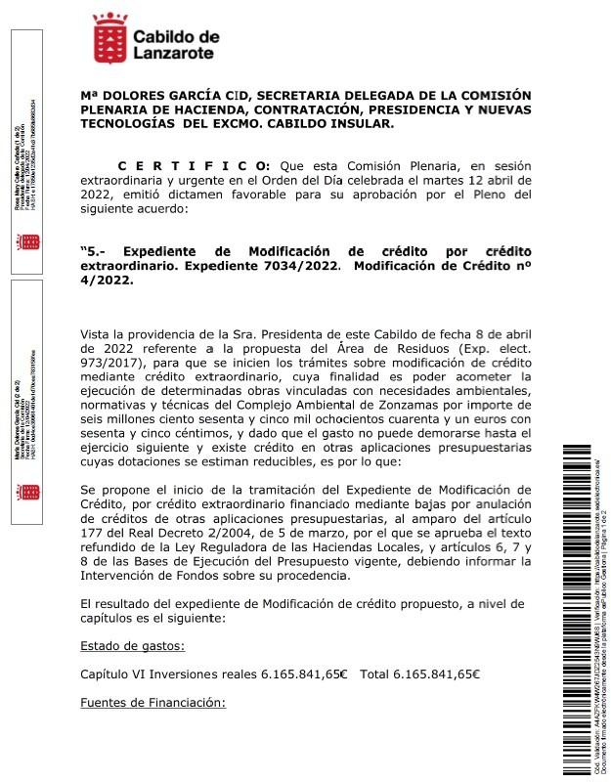
Presidencia y Nuevas Tecnologías, en reunión extraordinaria y urgente celebrada el 12 de abril de 2022, cuyo contenido íntegro se inserta a continuación:



E X C M O.
C A B I L D O
I N S U L A R
D E
38
Acta sesión ordinaria Pleno 20/04/2022
Cód. Validación: 4GF3EFQNQ5QQCKKXM92ZN79J3 | Verificación: https://cabildodelanzarote.sedelectronica.es/ Documento firmado electrónicamente desde la plataforma esPublico Gestiona | Página 38 de 117

ACTA DEL PLENO
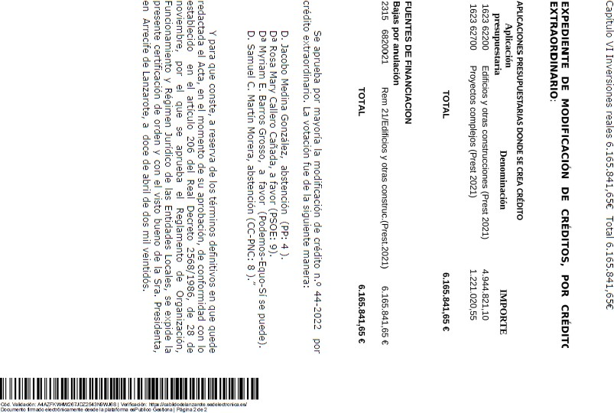
Número: 2022-0006 Fecha: 24/05/2022
L A N Z A R O T E

E X C M O.C A B I L D OI N S U L A RD EL A N Z A R O T E
Cód. Validación: 4GF3EFQNQ5QQCKKXM92ZN79J3 | Verificación: https://cabildodelanzarote.sedelectronica.es/ Documento firmado electrónicamente desde la plataforma esPublico Gestiona | Página 39 de 117
La votación arrojó el siguiente resultado:

Votaron a favor:

GOBIERNO:
Dña. Myriam Elisabeth Barros Grosso, D. Jorge Miguel Peñas Lozano, D. Marcos Antonio Bergaz Villalba, Dña. Ariagona González Pérez, D. Andrés Stinga Perdomo, Dña. Isabel María Martín Tenorio, D. Alberto Aguiar Lasso, Dña. Rosa Mary Callero Cañada, D. Hugo Ricardo Delgado Betancor, Dña. María del Carmen Guadalupe García, Dña. María Dolores Corujo Berriel y D. Juan Manuel Sosa Rodríguez.

GRUPO POPULAR:
D. Jacobo Medina González, D. Francisco Javier Aparicio Betancort y Dña. María Nerea Santana Alonso.
ACTA DEL PLENO
Número: 2022-0006 Fecha: 24/05/2022

GRUPO COALICIÓN CANARIA-PARTIDO NACIONALISTA CANARIO:
D. Pedro Manuel San Ginés Gutiérrez, D. David Felipe de la Hoz Fernández, Doña. Migdalia María Machín Tavío, Don Domingo Manuel Cejas Curbelo, Dña. Tania María Ramón Espinosa, Oscar Pérez Cabrera y D. Samuel Carmelo Martín Morera.

5.- Acuerdos que procedan sobre nominación de subvención a Radio ECCA Fundación Canaria, para fomentar y facilitar la formación en idiomas y para el empleo (Expediente 3971/2022)

Previa intervención de don Jorge Miguel Peñas Lozano, Consejero de Empleo, el Pleno de la Corporación en votación ordinaria y por unanimidad (22 votos a favor) ACUERDA APROBAR el dictamen emitido por la Comisión de Pleno de Hacienda, Contratación, Presidencia y Nuevas Tecnologías, en reunión extraordinaria y urgente celebrada el 12 de abril de 2022, cuyo contenido íntegro se inserta a continuación:

Acta sesión ordinaria Pleno 20/04/2022 39
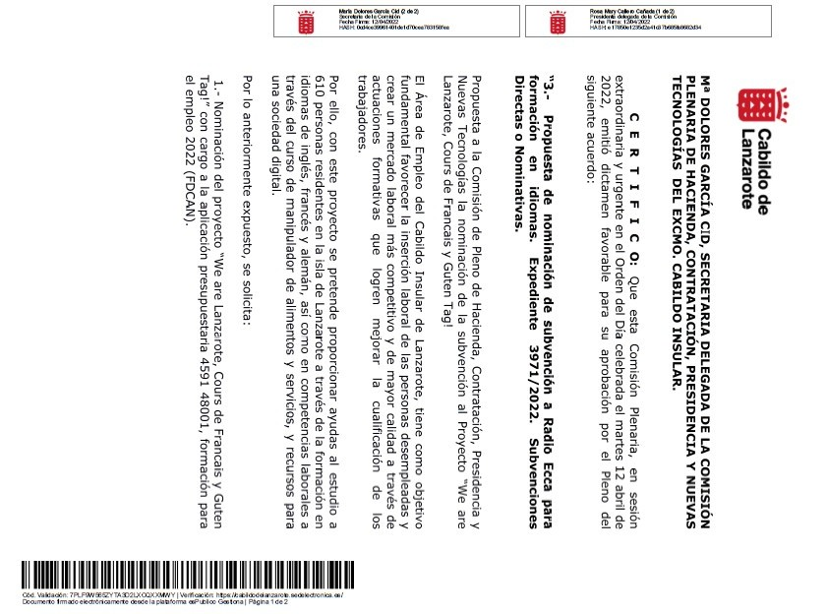
E X C M O.
C A B I L D O
I N S U L A R
D E
40
Acta sesión ordinaria Pleno 20/04/2022

ACTA DEL PLENO
L A N Z A R O T E
Número: 2022-0006 Fecha: 24/05/2022
E X C M O.
C A B I L D O
I N S U L A R
D E
41
Acta sesión ordinaria Pleno 20/04/2022

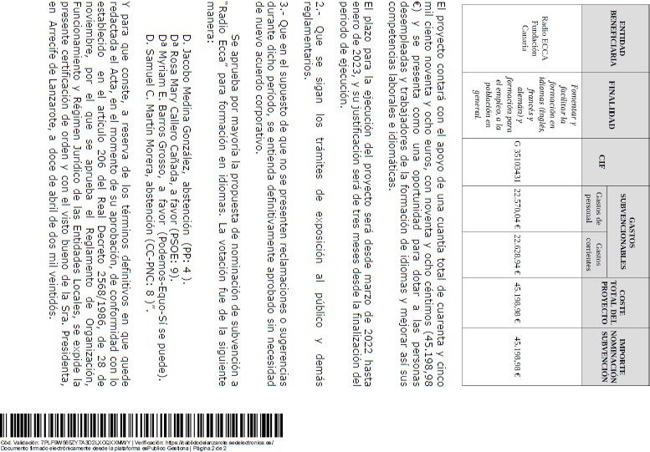
ACTA DEL PLENO
L A N Z A R O T E
Número: 2022-0006 Fecha: 24/05/2022
E X C M O.C A B I L D OI N S U L A RD EL A N Z A R O T E
La votación arrojó el siguiente resultado:
Cód. Validación: 4GF3EFQNQ5QQCKKXM92ZN79J3 | Verificación: https://cabildodelanzarote.sedelectronica.es/ Documento firmado electrónicamente desde la plataforma esPublico Gestiona | Página 42 de 117

Votaron a favor:

GOBIERNO:
Dña. Myriam Elisabeth Barros Grosso, D. Jorge Miguel Peñas Lozano, D. Marcos Antonio Bergaz Villalba, Dña. Ariagona González Pérez, D. Andrés Stinga Perdomo, Dña. Isabel María Martín Tenorio, D. Alberto Aguiar Lasso, Dña. Rosa Mary Callero Cañada, D. Hugo Ricardo Delgado Betancor, Dña. María del Carmen Guadalupe García, Dña. María Dolores Corujo Berriel y D. Juan Manuel Sosa Rodríguez.

GRUPO POPULAR:
D. Jacobo Medina González, D. Francisco Javier Aparicio Betancort y Dña. María Nerea Santana Alonso.

GRUPO COALICIÓN CANARIA-PARTIDO NACIONALISTA CANARIO:
ACTA DEL PLENO
Número: 2022-0006 Fecha: 24/05/2022
D. Pedro Manuel San Ginés Gutiérrez, D. David Felipe de la Hoz Fernández, Doña. Migdalia María Machín Tavío, Don Domingo Manuel Cejas Curbelo, Dña. Tania María Ramón Espinosa, Oscar Pérez Cabrera y D. Samuel Carmelo Martín Morera.

6.- Acuerdos que procedan sobre nominación de subvención a Taxistas Norte y Sur de Lanzarote Soc. Coop., para desarrollo del proyecto “Transporte a la demanda en núcleos dispersos de la Isla” (Expediente 2608/2022)

Previa intervención de don Marcos Antonio Bergaz Villalba, Consejero de Transportes, el Pleno de la Corporación en votación ordinaria y por unanimidad (22 votos a favor) ACUERDA APROBAR el dictamen emitido por la Comisión de Pleno de Hacienda, Contratación, Presidencia y Nuevas Tecnologías, en reunión extraordinaria y urgente celebrada el 12 de abril de 2022, cuyo contenido íntegro se inserta a continuación:

Acta sesión ordinaria Pleno 20/04/2022 42
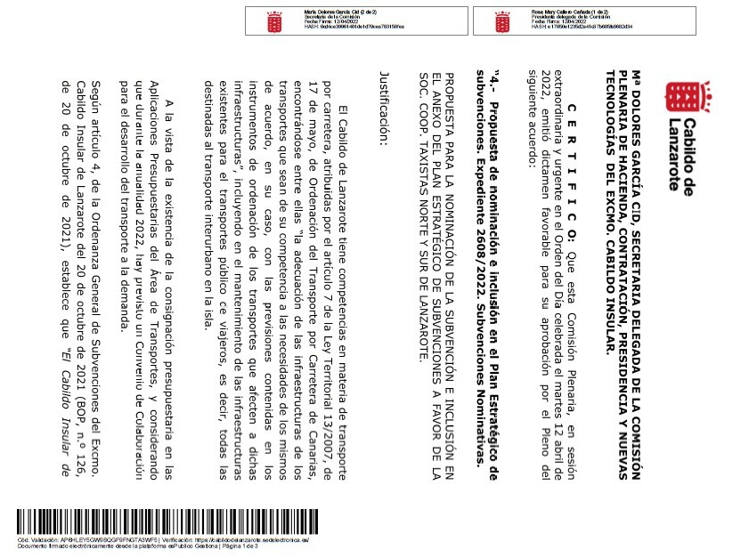
E X C M O.
C A B I L D O
I N S U L A R
D E
43
Acta sesión ordinaria Pleno 20/04/2022

ACTA DEL PLENO
L A N Z A R O T E
Número: 2022-0006 Fecha: 24/05/2022
E X C M O.
C A B I L D O
I N S U L A R
D E
44
Acta sesión ordinaria Pleno 20/04/2022

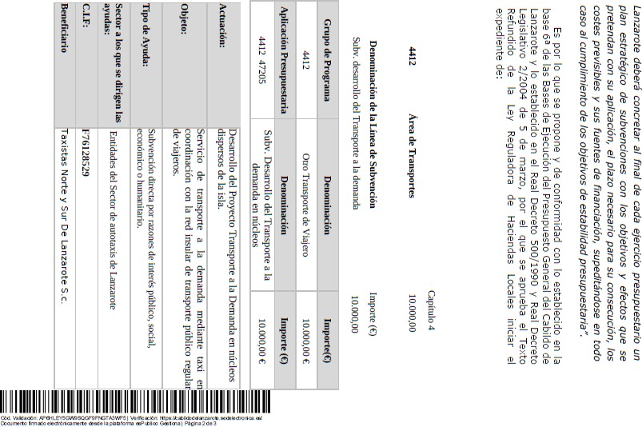
ACTA DEL PLENO
L A N Z A R O T E
Número: 2022-0006 Fecha: 24/05/2022
E X C M O.
C A B I L D O
I N S U L A R
D E
45
Acta sesión ordinaria Pleno 20/04/2022

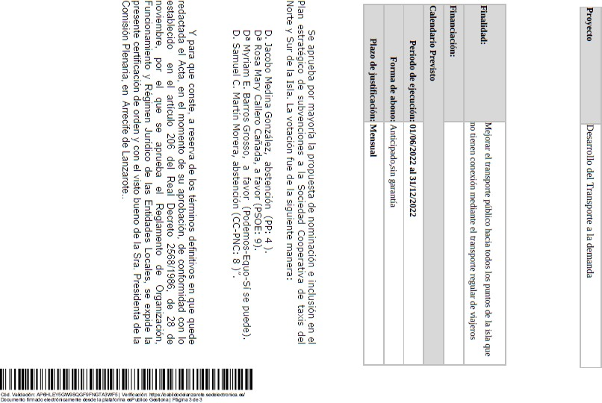
ACTA DEL PLENO
L A N Z A R O T E
Número: 2022-0006 Fecha: 24/05/2022
E X C M O.C A B I L D OI N S U L A RD EL A N Z A R O T E
La votación arrojó el siguiente resultado:
Cód. Validación: 4GF3EFQNQ5QQCKKXM92ZN79J3 | Verificación: https://cabildodelanzarote.sedelectronica.es/ Documento firmado electrónicamente desde la plataforma esPublico Gestiona | Página 46 de 117

Votaron a favor:

GOBIERNO:
Dña. Myriam Elisabeth Barros Grosso, D. Jorge Miguel Peñas Lozano, D. Marcos Antonio Bergaz Villalba, Dña. Ariagona González Pérez, D. Andrés Stinga Perdomo, Dña. Isabel María Martín Tenorio, D. Alberto Aguiar Lasso, Dña. Rosa Mary Callero Cañada, D. Hugo Ricardo Delgado Betancor, Dña. María del Carmen Guadalupe García, Dña. María Dolores Corujo Berriel y D. Juan Manuel Sosa Rodríguez.

GRUPO POPULAR:
D. Jacobo Medina González, D. Francisco Javier Aparicio Betancort y Dña. María Nerea Santana Alonso.

GRUPO COALICIÓN CANARIA-PARTIDO NACIONALISTA CANARIO:
ACTA DEL PLENO
Número: 2022-0006 Fecha: 24/05/2022
D. Pedro Manuel San Ginés Gutiérrez, D. David Felipe de la Hoz Fernández, Doña. Migdalia María Machín Tavío, Don Domingo Manuel Cejas Curbelo, Dña. Tania María Ramón Espinosa, Oscar Pérez Cabrera y D. Samuel Carmelo Martín Morera.

7.- Acuerdos que procedan sobre modificación del Plan Estratégico de Subvenciones vigente (Expediente 535/2022)

Previa intervención de doña Rosa Mary Callero Cañada, Consejera de Hacienda, el Pleno de la Corporación, en votación ordinaria y por unanimidad (22 votos a favor) ACUERDA APROBAR el dictamen emitido por la Comisión de Pleno de Hacienda, Contratación, Presidencia y Nuevas Tecnologías, en reunión extraordinaria y urgente celebrada el 12 de abril de 2022, cuyo contenido íntegro se inserta a continuación:

Acta sesión ordinaria Pleno 20/04/2022 46
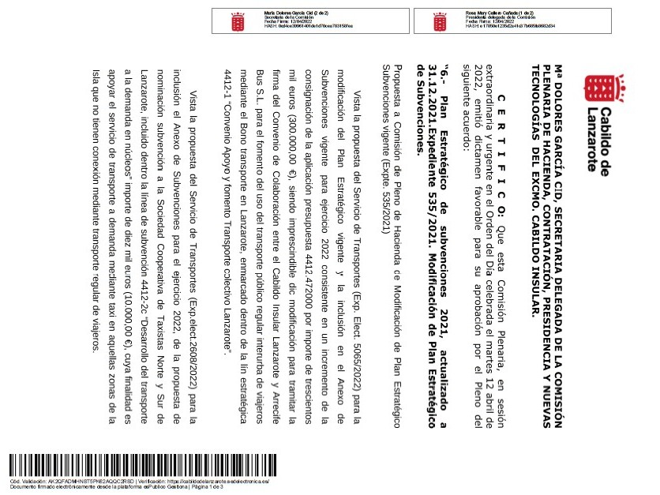
E X C M O.
C A B I L D O
I N S U L A R
D E
47
Acta sesión ordinaria Pleno 20/04/2022

ACTA DEL PLENO
L A N Z A R O T E
Número: 2022-0006 Fecha: 24/05/2022
E X C M O.
C A B I L D O
I N S U L A R
D E
48
Acta sesión ordinaria Pleno 20/04/2022

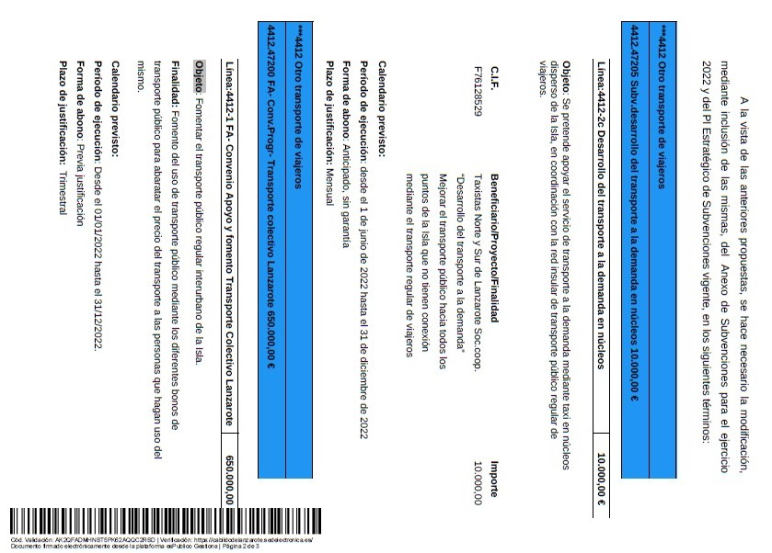
ACTA DEL PLENO
L A N Z A R O T E
Número: 2022-0006 Fecha: 24/05/2022
E X C M O.
C A B I L D O
I N S U L A R
D E
49
Acta sesión ordinaria Pleno 20/04/2022


ACTA DEL PLENO
L A N Z A R O T E
Número: 2022-0006 Fecha: 24/05/2022

E X C M O.C A B I L D OI N S U L A RD EL A N Z A R O T E
Cód. Validación: 4GF3EFQNQ5QQCKKXM92ZN79J3 | Verificación: https://cabildodelanzarote.sedelectronica.es/ Documento firmado electrónicamente desde la plataforma esPublico Gestiona | Página 50 de 117
La votación arrojó el siguiente resultado:

Votaron a favor:

GOBIERNO:
Dña. Myriam Elisabeth Barros Grosso, D. Jorge Miguel Peñas Lozano, D. Marcos Antonio Bergaz Villalba, Dña. Ariagona González Pérez, D. Andrés Stinga Perdomo, Dña. Isabel María Martín Tenorio, D. Alberto Aguiar Lasso, Dña. Rosa Mary Callero Cañada, D. Hugo Ricardo Delgado Betancor, Dña. María del Carmen Guadalupe García, Dña. María Dolores Corujo Berriel y D. Juan Manuel Sosa Rodríguez.

GRUPO POPULAR:
D. Jacobo Medina González, D. Francisco Javier Aparicio Betancort y Dña. María Nerea Santana Alonso.
ACTA DEL PLENO
Número: 2022-0006 Fecha: 24/05/2022

GRUPO COALICIÓN CANARIA-PARTIDO NACIONALISTA CANARIO:
D. Pedro Manuel San Ginés Gutiérrez, D. David Felipe de la Hoz Fernández, Doña. Migdalia María Machín Tavío, Don Domingo Manuel Cejas Curbelo, Dña. Tania María Ramón Espinosa, Oscar Pérez Cabrera y D. Samuel Carmelo Martín Morera.

8.- Acuerdos que procedan sobre modificación puntual de la Plantilla de Funcionarios (Expediente 4071/2022)

El Pleno de la Corporación, previo debate de la urgencia de este asunto, en votación ordinaria ACUERDA APROBAR la propuesta de la Consejera Delegada de Recursos Humanos, de 9 de abril de 2022, cuyo contenido es del siguiente tenor literal:

“ASUNTO: MODIFICACIÓN PUNTUAL DE LA PLANTILLA DE FUNCIONARIOS DEL CABILDO DE LANZAROTE

Resultando que es necesaria la modificación de la plantilla de funcionario de este Cabildo en lo que respecta a funcionario de la administración especial para el Servicio de Medioambiente, conforme al informe de necesidad de dicha Área.

Resultando la citada modificación reviste carácter urgente, no pudiendo demorarse, por tanto, su aprobación hasta el próximo ejercicio.

Resultando que el principio de buena administración exige una adaptación continua de la organización a los cambios producidos de forma que la misma reproduzca una imagen fiel de la realidad económica y organizativa subyacente.

Resultando que el expediente de modificación puntual de plantilla objeto de aprobación contiene todos los informes técnicos y económicos requeridos por la legislación de aplicación: informe de necesidad del Área de Medioambiente de fecha 11 de febrero, providencia de inicio de la
Acta sesión ordinaria Pleno 20/04/2022 50
Cód. Validación: 4GF3EFQNQ5QQCKKXM92ZN79J3 | Verificación: https://cabildodelanzarote.sedelectronica.es/ Documento firmado electrónicamente desde la plataforma esPublico Gestiona | Página 51 de 117

E X C M O. C A B I L D O I N S U L A R D E L A N Z A R O T E

Consejera de Recursos Humanos de fecha 2 de marzo, informe del Servicio de de Recursos Humanos de fecha 18 de marzo, informe de disponibilidad presupuestaria del órgano de Gestión Económica de fecha 21 de marzo e informe de Intervención de Fondos de fecha 23 de marzo.

Considerando que, de conformidad con lo previsto en el artículo 37.1.c) del Real Decreto Legislativo 5/2015, de 30 de octubre, por el que se aprueba el Texto Refundido de la Ley del Estatuto Básico del Empleado Público -TREBEP-, serán objeto de negociación los "…sistemas de clasificación de puestos de trabajo, y planes e instrumentos de planificación de recursos humanos".

Considerando que esta administración no tiene Relación de Puestos de Trabajo, es la Plantilla el único instrumento de ordenación del personal, por ello y dada la necesidad de proveer de funcionarios de carreras para el ejercicio de las funciones que impliquen la participación directa o indirecta en el ejercicio de potestades públicas o en la salvaguardia de los intereses generales de esta administración se debe proceder a la modificación de la Plantilla.
ACTA DEL PLENO
Número: 2022-0006 Fecha: 24/05/2022

Resultando que es necesaria la modificación de la plantilla de funcionario de este Cabildo en lo que respecta a funcionario de la administración especial para el Servicio de Medioambiente, conforme al informe de necesidad de dicha Área, con las siguientes características:

N.º Plaza | Denominación | Régimen Jurídico | Grupo/ Subgrupo | Escala/ subescala | CD | CE
713 | Técnico/a Geógrafo/a | Funcionarial | A/ A1 | Administración Especial.  Técnica Superior | 28 | 1.347,33

Resultando que se ha procedido a la negociación colectiva en la Mesa General de Negociación de Empleados Públicos en la sesión celebrada el día 5 de abril de 2022.

SE PROPONE:

Primero.- Aprobar la modificación puntual de la plantilla de funcionario de este Cabildo:

N.º Plaza | Denominación | Régimen Jurídico | Grupo/ Subgrupo | Escala/ subescala | CD | CE
713 | Técnico/a Geógrafo/a | Funcionarial | A/ A1 | Administración Especial.  Técnica Superior | 28 | 1.347,33

Segundo.- Someter a su aprobación formal a dictamen de la Comisión Informativa de Hacienda y Recursos Humanos, para su posterior inclusión en el orden del día de la correspondiente sesión plenaria”.

Acta sesión ordinaria Pleno 20/04/2022 51

E X C M O.C A B I L D OI N S U L A RD EL A N Z A R O T E
Cód. Validación: 4GF3EFQNQ5QQCKKXM92ZN79J3 | Verificación: https://cabildodelanzarote.sedelectronica.es/ Documento firmado electrónicamente desde la plataforma esPublico Gestiona | Página 52 de 117
En el turno de intervenciones, don Jacobo Medina González justifica el sentido del voto aduciendo la falta de herramientas para estudiar el asunto cuando se convocó la Comisión plenaria que, además, no se pudo celebrar porque no prosperó la urgencia de la reunión. Entiende que con esta forma de traerlo al Pleno se enmienda el error. Critica las formas pero no el fondo.

Concluido el debate las votaciones arrojaron el siguiente resultado:

Respecto a la urgencia del asunto.-

Votaron a favor:

GOBIERNO: Dña. Myriam Elisabeth Barros Grosso, D. Jorge Miguel Peñas Lozano, D. Marcos Antonio Bergaz Villalba, Dña. Ariagona González Pérez, D. Andrés Stinga Perdomo, Dña. Isabel María Martín Tenorio, D. Alberto Aguiar Lasso, Dña. Rosa Mary Callero Cañada, D. Hugo Ricardo Delgado Betancor, Dña. María del Carmen Guadalupe García, Dña. María Dolores Corujo Berriel, D. Juan Manuel Sosa Rodríguez.
ACTA DEL PLENO
Número: 2022-0006 Fecha: 24/05/2022

Votaron en contra:

GRUPO POPULAR: D. Jacobo Medina González, D. Francisco Javier Aparicio Betancort y Dña. María Nerea Santana Alonso.

Se abstuvieron:

GRUPO COALICIÓN CANARIA- PARTIDO NACIONALISTA CANARIO: D. Pedro Manuel
San Ginés Gutiérrez, D. David Felipe de la Hoz Fernández, Doña. Migdalia María Machín Tavío, Don Domingo Manuel Cejas Curbelo Dña. Tania María Ramón Espinosa, Oscar Pérez Cabrera, D. Samuel Carmelo Martín Morera.

Respecto al fondo del asunto.-

Votaron a favor:

GOBIERNO: Dña. Myriam Elisabeth Barros Grosso, D. Jorge Miguel Peñas Lozano, D. Marcos Antonio Bergaz Villalba, Dña. Ariagona González Pérez, D. Andrés Stinga Perdomo, Dña. Isabel María Martín Tenorio, D. Alberto Aguiar Lasso, Dña. Rosa Mary Callero Cañada, D. Hugo Ricardo Delgado Betancor, Dña. María del Carmen Guadalupe García, Dña. María Dolores Corujo Berriel, D. Juan Manuel Sosa Rodríguez.

Se abstuvieron:

GRUPO POPULAR: D. Jacobo Medina González, D. Francisco Javier Aparicio Betancort y Dña. María Nerea Santana Alonso.
Acta sesión ordinaria Pleno 20/04/2022 52
Cód. Validación: 4GF3EFQNQ5QQCKKXM92ZN79J3 | Verificación: https://cabildodelanzarote.sedelectronica.es/ Documento firmado electrónicamente desde la plataforma esPublico Gestiona | Página 53 de 117

E X C M O. C A B I L D O I N S U L A R D E L A N Z A R O T E

GRUPO COALICIÓN CANARIA- PARTIDO NACIONALISTA CANARIO: D. Pedro Manuel
San Ginés Gutiérrez, D. David Felipe de la Hoz Fernández, Doña. Migdalia María Machín Tavío, Don Domingo Manuel Cejas Curbelo Dña. Tania María Ramón Espinosa, Oscar Pérez Cabrera, D. Samuel Carmelo Martín Morera.

9.- Asuntos de la Presidencia

No se dio asunto.

10.- Acuerdos que procedan sobre Moción del Grupo Popular para que se impulse el procedimiento a fin de rebajar al mínimo legalmente establecido la tasa de combustible, mediante la modificación de la Ordenanza Fiscal Reguladora de la Exacción sobre el consumo de combustible (Expediente 7054/2022)
ACTA DEL PLENO
Número: 2022-0006 Fecha: 24/05/2022

El Pleno de la Corporación, en votación ordinaria y por mayoría (12 votos en contra, 3 votos a favor y 7 abstenciones), ACUERDA RECHAZAR la Moción defendida por don Jacobo Medina González cuyo contenido es del siguiente tenor:


Grupo Popular

Cabildo de Lanzarote

“MOCIÓN QUE PRESENTA EL GRUPO DEL CABILDO DE LANZAROTE Y LA GRACIOSA EN RELACIÓN AL PROCEDIMIENTO PARA REBAJAR AL MÍNIMO LEGAL ESTABLECIDO LA TASA DE COMBUSTIBLE

Exposición de motivos

Desde el Partido Popular siempre hemos defendido que la tasa de combustible aprobada en 2014 se trata de una tasa injusta, que afecta a todos los ciudadanos y que ha contribuido a que Lanzarote tenga una de las gasolinas más caras de toda Canarias.

Existe un consenso ciudadano sobre los perjuicios que causa esta tasa no sólo en cuanto al encarecimiento del combustible, sino también por la pérdida de competitividad de nuestras empresas, fundamentalmente del sector transporte.

Además, las consecuencias negativas superan con creces los beneficios recaudados destinados de forma finalista al mantenimiento de las carreteras insulares.

Como formación política, el Partido Popular lleva en su ADN la bajada de impuestos y las cargas impositivas al mínimo para favorecer al máximo a los ciudadanos, que dispondrán así de
Acta sesión ordinaria Pleno 20/04/2022 53
Cód. Validación: 4GF3EFQNQ5QQCKKXM92ZN79J3 | Verificación: https://cabildodelanzarote.sedelectronica.es/ Documento firmado electrónicamente desde la plataforma esPublico Gestiona | Página 54 de 117

E X C M O. C A B I L D O I N S U L A R D E L A N Z A R O T E

mayores recursos económicos, tendrán más capacidad de gasto y contribuirán a reactivar la economía.

Cumpliendo con el acuerdo plenario de abril de 2018, y dado que ya no había en ejecución obras afectadas por la partida finalista, el 31 de octubre de 2019, a propuesta de la Comisión de Obras Públicas, Vías y Obras, el pleno del Cabildo aprobó el inicio del expediente para la derogación de la Ordenanza Fiscal Reguladora de la Exacción sobre Consumo de Combustible de Automoción en la isla de Lanzarote, con efecto a 1 de enero de 2020 para evitar causar algún perjuicio al ejercicio económico de la anualidad en curso.

Aunque el objetivo de dicha derogación no era otro que dejar de cobrar los dos céntimos de euro sobre el precio de la gasolina y el gasoil, un informe posterior de Intervención señaló que la fórmula no era la correcta y que correspondía “modificar”, que no “derogar”, la citada ordenanza fiscal. Por tanto, lo que se debe plantear es la modificación para reducir la tasa al mínimo legal aplicable.
ACTA DEL PLENO
Número: 2022-0006 Fecha: 24/05/2022

Teniendo en cuenta este aspecto, en noviembre de 2021, el entonces consejero de Obras Publicas del Partido Popular formalizó solicitud al área económica en los términos expuestos para que se diese un impulso a la modificación de la tasa sin que hasta el momento se haya procedido a su tramitación.

Por los motivos expuestos, el Grupo Popular eleva al pleno, para su aprobación, la siguiente PROPUESTA DE ACUERDO:

- Que el Cabildo impulse el procedimiento para rebajar al mínimo legalmente establecido la tasa de combustible, procediendo a la Modificación de la Ordenanza Fiscal Reguladora de la Exacción sobre el consumo de combustible, cumpliendo así con el acuerdo plenario.

En Arrecife, a 8 de abril de 2022. Fdo. Ángel Vázquez Álvarez. PORTAVOZ DEL GRUPO POPULAR”

En las intervenciones, don Pedro San Ginés Gutiérrez expone que hay que ser coherentes y no caer en el populismo y la hipocresía. Considera que la rebaja que se propone tendrá un impacto mínimo sobre el precio. Que lo más importante es que son unos pequeños ingresos pero directamente afectados cuyo fin es el mantenimiento de las carreteras interurbanas.

No obstante, dice el Sr. San Ginés, se está hablando de cumplir con un acuerdo plenario adoptado en la época del Partido Popular en el Gobierno del Cabildo, cuyo procedimiento no ha sido respetado, por lo que quizás cabría adoptar un nuevo acuerdo.

Don Marcos Bergaz Villalba se muestra contrario a renunciar a una de las pocas vías de ingresos que llegan al Cabildo, imprescindible para el mantenimiento de gastos públicos, servicios esenciales, etc. Recuerda que esta Tasa permite mejorar la seguridad de las carreteras de la Isla.

La votación arrojó el siguiente resultado:
Acta sesión ordinaria Pleno 20/04/2022 54

E X C M O.C A B I L D OI N S U L A RD EL A N Z A R O T E
Cód. Validación: 4GF3EFQNQ5QQCKKXM92ZN79J3 | Verificación: https://cabildodelanzarote.sedelectronica.es/ Documento firmado electrónicamente desde la plataforma esPublico Gestiona | Página 55 de 117

Votaron en contra:

GOBIERNO: Dña. Myriam Elisabeth Barros Grosso, D. Jorge Miguel Peñas Lozano, D. Marcos Antonio Bergaz Villalba, Dña. Ariagona González Pérez, D. Andrés Stinga Perdomo, Dña. Isabel María Martín Tenorio, D. Alberto Aguiar Lasso, Dña. Rosa Mary Callero Cañada, D. Hugo Ricardo Delgado Betancor, Dña. María del Carmen Guadalupe García, Dña. María Dolores Corujo Berriel, D. Juan Manuel Sosa Rodríguez.

Votaron a favor:

GRUPO POPULAR: D. Jacobo Medina González, D. Francisco Javier Aparicio Betancort y Dña. María Nerea Santana Alonso.

Se abstuvieron:
ACTA DEL PLENO
Número: 2022-0006 Fecha: 24/05/2022

GRUPO COALICIÓN CANARIA- PARTIDO NACIONALISTA CANARIO: D. Pedro Manuel
San Ginés Gutiérrez, D. David Felipe de la Hoz Fernández, Doña. Migdalia María Machín Tavío, Don Domingo Manuel Cejas Curbelo Dña. Tania María Ramón Espinosa, Oscar Pérez Cabrera, D. Samuel Carmelo Martín Morera.

11.- Acuerdos que procedan sobre Moción del Grupo Popular para que se proceda a retrotraer la incoación de los expedientes BIC y a la creación de una mesa de negociación entre el Cabildo, ayuntamientos implicados y particulares afectados (Expediente 7055/2022)

El Pleno de la Corporación, en votación ordinaria y por mayoría (12 votos en contra, 3 votos a favor y 7 abstenciones), ACUERDA RECHAZAR la Moción, defendida por don Jacobo Medina González, cuyo contenido es del siguiente tenor:

Grupo Popular

Cabildo de Lanzarote

“MOCIÓN QUE PRESENTA EL GRUPO DEL CABILDO DE LANZAROTE Y LA GRACIOSA PARA RETROTRAER LA INCOACIÓN DE LOS EXPEDIENTES BIC Y CREAR UNA MESA DE NEGOCIACIÓN ENTRE LAS PARTES AFECTADAS

Exposición de motivos

Los primeros meses de 2022 se están convirtiendo en los meses BIC a tenor del goteo de decretos de la Presidenta en relación con la incoación de expedientes a una decena de bienes y espacios públicos y privados, entre los que se encuentran:
Acta sesión ordinaria Pleno 20/04/2022 55
Cód. Validación: 4GF3EFQNQ5QQCKKXM92ZN79J3 | Verificación: https://cabildodelanzarote.sedelectronica.es/ Documento firmado electrónicamente desde la plataforma esPublico Gestiona | Página 56 de 117

E X C M O. C A B I L D O I N S U L A R D E L A N Z A R O T E

Entorno de la Iglesia de San Marcial en Femés, Monumento al Campesino,
Taro de Tahiche Jardín de Cactus,
“Restaurante el Diablo”, en el Parque Nacional de Timanfaya, Jameos del Agua y su auditorio.
Inmueble situado en la calle León y Castillo 14, en Arrecife, actualmente denominado “El Mercadillo”,
Vivienda de César Manrique Cabrera, en Haría,
Inmueble situado en la calle León y Castillo, 35, en Arrecife, Castillo de San José,
Inmueble Calle León y Castillo, 14,
Hotel Gran Meliá Salinas, en Costa Teguise,
Inmueble situado en la calle León y Castillo 37, en Arrecife, conocido también como Hotel Oriental.
ACTA DEL PLENO
Número: 2022-0006 Fecha: 24/05/2022

*Todos ellos con su correspondiente área de afección que, en buena parte de los casos, incluyen viviendas y solares urbanos.

Desde el Grupo Popular no cuestionamos el valor patrimonial que tienen dichos bienes y la necesidad de preservar y conservar los mismos, pero consideramos que no necesariamente todos ellos tienen que estar bajo el paraguas de declaración BIC, la figura de protección menos flexible y la que impone los requisitos más duros.

Unos requisitos que terminan convirtiéndose en trabas insalvables para los particulares que no siempre disponen de los recursos económicos necesarios para acometer proyectos de rehabilitación bajo las estrictas exigencias que impone un BIC. Esa es la realidad del patrimonio en la isla y por eso el poco patrimonio que nos queda termina cayéndose.

El Grupo Popular considera que “lo que no puede hacer una institución pública es tratar a los propietarios de estas casas o edificios como si fueran terroristas del patrimonio y elevar el proteccionismo a unos niveles que hacen inviable la recuperación de dichos inmuebles por el alto coste económico que supone.

Hay que recordar que desde la administración insular, que es la que impulsa la incoación de expedientes BIC, no se ha puesto nunca en marcha un plan económico ambicioso, de apoyo y ayuda a la rehabilitación, y que incluso el propio Cabildo está dando muestras de abandono en bienes patrimoniales que son de su propiedad.

Por tanto, entendemos que el camino de la hiperprotección es el camino más rápido a la destrucción patrimonial. Creemos que la mejor manera de proteger el patrimonio es actuando y no poniendo obstáculos y dejando que los inmuebles se caigan. No se puede estar poniendo trabas a cada uno de los expedientes como tampoco la voluntad política puede ser la de torpedear permanentemente en lugar de colaborar.

Desde el Partido Popular abogamos por un pacto por el patrimonio, donde los valores
Acta sesión ordinaria Pleno 20/04/2022 56
Cód. Validación: 4GF3EFQNQ5QQCKKXM92ZN79J3 | Verificación: https://cabildodelanzarote.sedelectronica.es/ Documento firmado electrónicamente desde la plataforma esPublico Gestiona | Página 57 de 117

E X C M O. C A B I L D O I N S U L A R D E L A N Z A R O T E

patrimoniales pasen de ser un obstáculo a un valor añadido, donde se pueda dar viabilidad a los usos comerciales y a la rehabilitación, donde el patrimonio sea rentable, buscando un punto de equilibrio, de cooperación entre instituciones y particulares.

Teniendo en cuenta todos estos aspectos, el Grupo Popular eleva al pleno, para su aprobación, la siguiente PROPUESTA DE ACUERDO:

- Que el Cabildo proceda a retrotraer la incoación de los expedientes BIC y a la creación de una mesa de negociación entre Cabildo, Ayuntamientos implicados y particulares afectados.

En Arrecife, a 7 de abril de 2022. Fdo. Ángel Vázquez Álvarez. PORTAVOZ DEL GRUPO POPULAR”

En el debate, don Domingo Manuel Cejas Curbelo considera que lo conveniente sería la creación de una mesa de trabajo meramente técnica que se reúna cuando se vaya a llevar a cabo cualquier incoación, declaración o trámite de protección.
ACTA DEL PLENO
Número: 2022-0006 Fecha: 24/05/2022

Doña Ariagona González Pérez señala que la protección del patrimonio histórico no es una cuestión discrecional sino que se convierte en un mandato para la administración pública desde que tiene conocimiento de la existencia de unos valores a proteger. Añade que la existencia de esos valores no la determinan ni la consejera del área ni la responsable de la misma ni el inspector de patrimonio; el papel del Cabildo en este proceso consiste en poner en conocimiento del Gobierno de Canarias la existencia de un valor a proteger pero no es más que una propuesta que se somete a valoración por diferentes equipos de expertos, entre los que se encuentran las universidades canarias o la Real Academia Canaria de Bellas Artes.

Subraya que las leyes se cumplen y que las competencias se ejercen, lo contrario sería prevaricación.

Insiste en que cuando existen valores patrimoniales avalados por especialistas en la materia tienen las obligaciones legales de protección de los inmuebles y que esos valores patrimoniales serán posteriormente evaluados por el Gobierno de Canarias, quien será el que decida respecto a esas futuras declaraciones de BIC’s.

Entiende la Sra. Ariagona que lo que están pidiendo es el incumplimiento de la ley. Pregunta al Portavoz del Grupo Popular si realmente son conscientes de lo que pretenden hacer.

Recuerda que la Alcaldesa de Arrecife y Parlamentaria Popular aprobó, con su voto a favor, la Ley de Patrimonio Cultural de Canarias del año 2019 en el Parlamento. Le parece que doña Astrid Pérez no sabe lo que aprueba porque lo único que se ha hecho en este Cabildo es cumplir la ley que la Alcaldesa aprobó y que hoy piden que se negocie.

Le pide a don Jacobo que actualicen el catálogo municipal del año 2004, que cumplan con la ley y que ejerzan sus competencias.
Acta sesión ordinaria Pleno 20/04/2022 57

E X C M O.C A B I L D OI N S U L A RD EL A N Z A R O T E
Cód. Validación: 4GF3EFQNQ5QQCKKXM92ZN79J3 | Verificación: https://cabildodelanzarote.sedelectronica.es/ Documento firmado electrónicamente desde la plataforma esPublico Gestiona | Página 58 de 117
Don Jacobo Medina, en su segundo turno de intervención, manifiesta que el patrimonio se protege dentro de los grados de protección de los valores patrimoniales que establece la Ley de Patrimonio de Canarias, de la que tanto le gusta hablar a la Sra. Ariagona que poco cumple, porque su artículo 39 recoge que los cabildos tienen que contar con su catálogo insular y este Cabildo no lo tiene.

Incide en que tanto que se ponen a hablar y a dar lecciones de patrimonio pero luego la trasera de la Casa de los Arroyo da vergüenza porque se está cayendo a cachos.

Doña Ariagona afirma que es falso cuando don Jacobo dice que el Cabildo no tiene catálogo porque está el del PIOL.

Especial mención hace al Hotel Oriental cuando refiere que el Ayuntamiento de Arrecife otorga licencia con un informe del Cabildo en contra porque esas obras no son autorizables. Por eso, al Cabildo de Lanzarote no le quedó más remedio que tomar unas medidas cautelares de suspensión de la licencia.
ACTA DEL PLENO
Número: 2022-0006 Fecha: 24/05/2022

Seguidamente hace uso de la palabra la Sra. Presidenta. Pide quede constancia de que un Consejero que tuvo responsabilidades de Gobierno, hoy Asesor de la Alcaldesa de Arrecife, que forma parte del Partido Popular y licenciado en Derecho hace unas manifestaciones propias de una cafetería o de un bar, hablando de todo y de nada, sin conocimiento de nada.

Informa que el Cabildo promovió con el Gobierno de Canarias unos acuerdos con todos los ayuntamientos para hacer los catálogos juntos y así optimizar gastos. El Cabildo sacaría la licitación y se adherían todos los ayuntamientos; además se llevó a un Consejo de Gobierno. Lo que ocurrió, añade la Presidenta, fue que el único ayuntamiento que no quiso participar en esa Comisión para sacar a licitación el catálogo de todos fue el Ayuntamiento de Arrecife.

La Presidenta propone al Portavoz del Grupo Popular, en coherencia a lo que algunos han hecho cuando han tenido responsabilidades en otras corporaciones locales, que bajen la fiscalidad; bajen el IBI; bonifiquen el 95% a los bienes que tienen protección; bonifiquen la Tasa de Basura; subvencionen a los propietarios.

La votación arrojó el siguiente resultado:

Votaron en contra:

GOBIERNO: Dña. Myriam Elisabeth Barros Grosso, D. Jorge Miguel Peñas Lozano, D. Marcos Antonio Bergaz Villalba, Dña. Ariagona González Pérez, D. Andrés Stinga Perdomo, Dña. Isabel María Martín Tenorio, D. Alberto Aguiar Lasso, Dña. Rosa Mary Callero Cañada, D. Hugo Ricardo Delgado Betancor, Dña. María del Carmen Guadalupe García, Dña. María Dolores Corujo Berriel, D. Juan Manuel Sosa Rodríguez.

Votaron a favor:
Acta sesión ordinaria Pleno 20/04/2022 58
Cód. Validación: 4GF3EFQNQ5QQCKKXM92ZN79J3 | Verificación: https://cabildodelanzarote.sedelectronica.es/ Documento firmado electrónicamente desde la plataforma esPublico Gestiona | Página 59 de 117

E X C M O. C A B I L D O I N S U L A R D E L A N Z A R O T E

GRUPO POPULAR: D. Jacobo Medina González, D. Francisco Javier Aparicio Betancort y Dña. María Nerea Santana Alonso.

Se abstuvieron:

GRUPO COALICIÓN CANARIA- PARTIDO NACIONALISTA CANARIO: D. Pedro Manuel
San Ginés Gutiérrez, D. David Felipe de la Hoz Fernández, Doña. Migdalia María Machín Tavío, Don Domingo Manuel Cejas Curbelo Dña. Tania María Ramón Espinosa, Oscar Pérez Cabrera, D. Samuel Carmelo Martín Morera.

12.- Acuerdos que procedan sobre Moción del Grupo Popular para que se inste al Gobierno de Canarias a fin de que la Isla cuente con una base permanente del helicóptero de evacuación médica, así como un helipuerto en el hospital Doctor José Molina Orosa (Expediente 7056/2022)
ACTA DEL PLENO
Número: 2022-0006 Fecha: 24/05/2022

A la vista de la Moción, defendida por don Francisco Javier Aparicio Betancort, que seguidamente se transcribe:

Grupo Popular

Cabildo de Lanzarote

“MOCIÓN QUE PRESENTA EL GRUPO DEL CABILDO DE LANZAROTE Y LA GRACIOSA EN RELACIÓN CON EL HELICÓPTERO MEDICALIZADO Y HELIPUERTO

Exposición de motivos

En el reciente Debate del Estado de Canarias, el presidente del Ejecutivo regional, Ángel Víctor Torres, anunciaba una sede permanente del helicóptero medicalizado en la isla de Fuerteventura.

Aunque el portavoz del PSOE en la Comisión de Sanidad del Parlamento de Canarias, Marcos Hernández, haya asegurado que desconoce de dónde ha salido ahora tanto revuelo por la sede del helicóptero medicalizado para Lanzarote, lo cierto es que no se trata de una reivindicación nueva de la ciudadanía y de los propios profesionales sanitarios.

Desde hace años, Lanzarote mantiene esta demanda ante el Gobierno de Canarias, de hecho ha sido objeto de iniciativas parlamentarias de algunas formaciones políticas, incluyendo el Partido Popular que en la pasada legislatura presentó una PNL en ese sentido y para que se crease también un helipuerto para tal fin.

Por tanto, el anuncio de Torres ha sido un varapalo en toda regla para todos y, especialmente, para el sector de la sanidad en la isla que tenía puestas todas las expectativas en que en breve se pudieran ampliar los recursos disponibles con la base permanente del transporte aéreo medicalizado destinado a hacer las evacuaciones de emergencia al hospital de referencia, en
Acta sesión ordinaria Pleno 20/04/2022 59
E X C M O.C A B I L D OI N S U L A RD EL A N Z A R O T E
Gran Canaria.
Cód. Validación: 4GF3EFQNQ5QQCKKXM92ZN79J3 | Verificación: https://cabildodelanzarote.sedelectronica.es/ Documento firmado electrónicamente desde la plataforma esPublico Gestiona | Página 60 de 117

Y es que cuando se solicitó el helicóptero de evacuación se hizo siguiendo las indicaciones técnicas y sanitarias que planteaban los propios profesionales de la sanidad en la isla en cuanto que somos la isla geográficamente intermedia y se puede dar una cobertura óptima a la ciudadanía de las tres islas, al incluirse lógicamente a La Graciosa que, en materia sanitaria, también sufre y padece los perjuicios de la triple insularidad.

Hay que tener en cuenta que la mayor parte de los desplazamientos en helicóptero son urgentes y el tiempo de traslado es un factor clave y decisivo para recibir el tratamiento adecuado y salvar la vida del paciente.

Por tanto, el hecho de que, a partir de 2023, no tengamos que depender de las unidades de Gran Canaria o Tenerife está muy bien, pero consideramos que no es acertado el descartar a Lanzarote como base permanente porque, con independencia de su coste, garantizaría un mejor servicio a las tres islas.
ACTA DEL PLENO
Número: 2022-0006 Fecha: 24/05/2022

Teniendo en cuenta todos estos aspectos, y que el Cabildo no puede quedarse al margen de asuntos tan relevantes como es el transporte sanitario de emergencia, el Grupo Popular eleva al pleno, para su aprobación, la siguiente PROPUESTA DE ACUERDO:

- Que el Cabildo inste al Gobierno de Canarias para que la isla cuente con una base permanente del helicóptero de evacuación médica, así como un helipuerto en el propio hospital Doctor José Molina Orosa.

En Arrecife, a 8 de marzo de 2022. Fdo. Ángel Vázquez Álvarez. PORTAVOZ DEL GRUPO POPULAR”

Teniendo en consideración lo manifestado por el Consejero de Sanidad, don Juan Manuel Sosa Rodríguez.

El Pleno de la Corporación, en votación ordinaria y por unanimidad (22 votos a favor), ACUERDA que el Cabildo de Lanzarote inste al Gobierno de Canarias para que la Isla cuente con un helipuerto en el Hospital Doctor José Molina Orosa.

La votación arrojó el siguiente resultado:

Votaron a favor:

GOBIERNO: Dña. Myriam Elisabeth Barros Grosso, D. Jorge Miguel Peñas Lozano, D. Marcos Antonio Bergaz Villalba, Dña. Ariagona González Pérez, D. Andrés Stinga Perdomo, Dña. Isabel María Martín Tenorio, D. Alberto Aguiar Lasso, Dña. Rosa Mary Callero Cañada, D. Hugo Ricardo Delgado Betancor, Dña. María del Carmen Guadalupe García, Dña. María Dolores Corujo Berriel, D. Juan Manuel Sosa Rodríguez.

GRUPO POPULAR: D. Jacobo Medina González, D. Francisco Javier Aparicio Betancort y
Acta sesión ordinaria Pleno 20/04/2022 60
E X C M O.C A B I L D OI N S U L A RD EL A N Z A R O T E
Dña. María Nerea Santana Alonso.
Cód. Validación: 4GF3EFQNQ5QQCKKXM92ZN79J3 | Verificación: https://cabildodelanzarote.sedelectronica.es/ Documento firmado electrónicamente desde la plataforma esPublico Gestiona | Página 61 de 117

GRUPO COALICIÓN CANARIA- PARTIDO NACIONALISTA CANARIO: D. Pedro Manuel
San Ginés Gutiérrez, D. David Felipe de la Hoz Fernández, Doña. Migdalia María Machín Tavío, Don Domingo Manuel Cejas Curbelo Dña. Tania María Ramón Espinosa, Oscar Pérez Cabrera, D. Samuel Carmelo Martín Morera.

13.- Acuerdos que procedan sobre Moción del Grupo CCa-PNC para que se habiliten ayudas a la micromovilidad de emisiones cero (Expediente 7121/2022)

El Pleno de la Corporación, en votacion ordinaria y por mayoría (12 votos en contra y 10 votos a favor) ACUERDA RECHAZAR la Moción, defendida por don Óscar Pérez Cabrera, cuyo contenido es del siguiente tenor:
ACTA DEL PLENO
Número: 2022-0006 Fecha: 24/05/2022


“MOCIÓN PARA QUE EL CABILDO DE LANZAROTE Y LA GRACIOSA HABILITE AYUDAS A LA MICROMOVILIDAD DE EMISIONES CERO.

Al amparo del Reglamento Orgánico de esta Corporación, el grupo de Coalición Canaria - Partido Nacionalista Canario del Cabildo de Lanzarote, presenta a la consideración del Pleno de la institución para su debate y aprobación, si procede, la siguiente propuesta de moción.

EXPOSICIÓN DE MOTIVOS

Según las últimas estimaciones, y si no hacemos nada para evitarlo, una niña nacida ayer mismo en el hospital Dr. José Molina Orosa de Lanzarote podrá navegar a través de lo que hoy es la capa de hielo que cubre el polo norte de nuestro planeta antes de que tenga edad suficiente para terminar sus estudios universitarios. Su vida se verá afectada directa o indirectamente por al menos una guerra relacionada con el calentamiento global antes de cumplir los 25 años, y para cuando festeje su 30 aniversario las probabilidades de que sufra las consecuencias de un desastre medioambiental de índole climática serán del 100%.

Estos ejemplos de carácter científico que probablemente sean calificados como “un circo” por según que cargos públicos, están basados en el estudio de modelos climáticos que por desgracia quedan obsoletos año tras año al ser reemplazados por trabajos que vierten conclusiones cada vez más y más pesimistas.

Una de las causas más destacadas de esta deriva autodestructiva es la inacción política frente al cambio climático, una extendida costumbre que hasta noviembre de 2019 denunciaba desde nuestra isla para el mundo el conjunto escultórico-artístico “The Rising Tide” del artista Jason deCaires Taylor, desde su ubicación en las inmediaciones del Museo Internacional de Arte
Acta sesión ordinaria Pleno 20/04/2022 61
Cód. Validación: 4GF3EFQNQ5QQCKKXM92ZN79J3 | Verificación: https://cabildodelanzarote.sedelectronica.es/ Documento firmado electrónicamente desde la plataforma esPublico Gestiona | Página 62 de 117

E X C M O. C A B I L D O I N S U L A R D E L A N Z A R O T E

Contemporáneo de Lanzarote en el Castillo de San José y que fue retirado a la fuerza por orden política directa de la presidencia de este Cabildo para ser ocultado durante más de dos años, y hasta el día de hoy, de la mirada de la población y de nuestros visitantes. Probablemente por miedo a que pudiéramos recordarle a los culpables lo que hicieron.

Estas obras de arte siguen retenidas en un almacén de propiedad pública al que paradógicamente no puede acceder el público. Se mantienen ocultas sin informes técnicos que avalen la orden, sin que se conozca su estado real de conservación y sin que nuestras madres o nuestros hijos conozcan el motivo oficial de dicha censura, más allá de las palabras de un miembro de la presidencia de este cabildo que aseveró que la obra del autor británico “daña la imagen de César Manrique”.

En la lucha contra el cambio climático no hay detalles pequeños, y este detalle en concreto explica tantas cosas que no debe ser olvidado.

Durante la pasada sesión plenaria pedimos, y logramos, un acuerdo para que el Cabildo de Lanzarote y La Graciosa deje de adquirir vehículos contaminantes, un éxito común que retoma las líneas marcadas en esta materia en la etapa previa a la presente legislatura, y que esperamos que el actual grupo de gobierno cumpla.
ACTA DEL PLENO
Número: 2022-0006 Fecha: 24/05/2022

Siguiendo la senda de nuestro compromiso para con la movilidad sostenible, en esta ocasión proponemos para su debate en el pleno de la corporación un nuevo acuerdo que ayudará a la descarbonización de nuestros desplazamientos en La Graciosa y Lanzarote a través de una apuesta por la micromovilidad sostenible, es decir, una apuesta por el uso de vehículos no contaminantes en los desplazamientos cortos, que son las distancias más habituales que realizamos con vehículos de combustión interna. Para este fin, proponemos como primera medida que el Cabildo ponga en marcha la redacción de unas bases reguladoras para la concesión de ayudas a la compra de bicicletas convencionales y eléctricas, patinetes eléctricos y ciclomotores de emisiones cero.

Por todo ello, proponemos al pleno del Cabildo de Lanzarote la adopción del siguiente ACUERDO:

- Que el Cabildo de Lanzarote y La Graciosa elabore para su aprobación en este pleno unas bases reguladoras para la concesión de ayudas a la compra de bicicletas convencionales de uso no deportivo, bicicletas eléctricas, patinetes eléctricos y ciclomotores de emisiones cero y habilite, bien en los próximos Presupuestos de 2022, bien en los prorrogados, una partida que dé cobertura económica al otorgamiento de dichas ayudas.

Arrecife a 11 de abril de 2022. Samuel C. Martín Morera. Portavoz del Grupo Coalición Canaria
- Partido Nacionalista Canario”

En el debate don Marcos Bergaz Villalba justifica el voto el contra aduciendo que la moción es solo una excusa para volver a reivindicar la obra efímera que se colocó provisionalmente a orillas del Castillo de San José. Afirma que mezclar movilidad con Jason o caballos con patinetes parece bastante forzado.
Acta sesión ordinaria Pleno 20/04/2022 62

E X C M O.C A B I L D OI N S U L A RD EL A N Z A R O T E
Cód. Validación: 4GF3EFQNQ5QQCKKXM92ZN79J3 | Verificación: https://cabildodelanzarote.sedelectronica.es/ Documento firmado electrónicamente desde la plataforma esPublico Gestiona | Página 63 de 117
Don Óscar lamenta escuchar lo expuesto por don Marcos Bergaz. Don Jacobo Medina dice estar sorprendido de que no se apoye una iniciativa con la que se puede demostrar a la ciudadanía de Lanzarote que este Cabildo está apostando por las energías renovables.

Don Marcos Bergaz entiende que se trata más de un tema municipal (subvención a patinetes, ciclomotores y bicicletas) que de un Cabildo que, además, está centrado y ocupado en otras prioridades, quizás más ambiciosas: sostenibilidad, emisión de CO2, garantía a las futuras generaciones del mismo bienestar que cuando hablamos de las presentes.

Al respecto informa sobre las acciones que está realizando en estos momentos el Gobierno del Cabildo.

La votación arrojó el siguiente resultado:

Votaron en contra:
ACTA DEL PLENO
Número: 2022-0006 Fecha: 24/05/2022

GOBIERNO: Dña. Myriam Elisabeth Barros Grosso, D. Jorge Miguel Peñas Lozano, D. Marcos Antonio Bergaz Villalba, Dña. Ariagona González Pérez, D. Andrés Stinga Perdomo, Dña. Isabel María Martín Tenorio, D. Alberto Aguiar Lasso, Dña. Rosa Mary Callero Cañada, D. Hugo Ricardo Delgado Betancor, Dña. María del Carmen Guadalupe García, Dña. María Dolores Corujo Berriel, D. Juan Manuel Sosa Rodríguez.

Votaron a favor:

GRUPO POPULAR: D. Jacobo Medina González, D. Francisco Javier Aparicio Betancort y Dña. María Nerea Santana Alonso.

GRUPO COALICIÓN CANARIA- PARTIDO NACIONALISTA CANARIO: D. Pedro Manuel
San Ginés Gutiérrez, D. David Felipe de la Hoz Fernández, Doña. Migdalia María Machín Tavío, Don Domingo Manuel Cejas Curbelo Dña. Tania María Ramón Espinosa, Oscar Pérez Cabrera, D. Samuel Carmelo Martín Morera.

14.- Acuerdos que procedan sobre Moción del Grupo CCa-PNC para que se promueva un programa de “Respiro Emocional” orientado al alumnado de La Palma afectado por la crisis volcánica (Expediente 7124/2022)

El Pleno de la Corporación, en votación ordinaria y por unanimidad (22 votos a favor), ACUERDA APROBAR la Moción, defendida por don David de la Hoz Fernández, cuyo contenido es del siguiente tenor:


Acta sesión ordinaria Pleno 20/04/2022 63
Cód. Validación: 4GF3EFQNQ5QQCKKXM92ZN79J3 | Verificación: https://cabildodelanzarote.sedelectronica.es/ Documento firmado electrónicamente desde la plataforma esPublico Gestiona | Página 64 de 117

E X C M O. C A B I L D O I N S U L A R D E L A N Z A R O T E

“MOCIÓN PARA QUE EL CABILDO DE LANZAROTE Y LA GRACIOSA PROMOVER UN PROGRAMA DE “RESPIRO EMOCIONAL” PARA EL ALUMNADO DE LA PALMA AFECTADO POR LA CRISIS VOLCÁNICA

Al amparo del Reglamento Orgánico de esta Corporación, el grupo de Coalición Canaria - Partido Nacionalista Canario del Cabildo de Lanzarote, presenta a la consideración del Pleno de la institución para su debate y aprobación, si procede, la siguiente propuesta de moción.

EXPOSICIÓN DE MOTIVOS

Si existe un hito que ha marcado de manera significativa la biografía de todos los canarios y canarias y en particular del pueblo palmero, ha sido la crisis volcánica que aún sigue repercutiendo, en todos los órdenes y de manera especialmente dolosa en la ciudadanía del Valle de Aridane y que, lo peor de todo, va a tener desarrollos a corto, medio y largo plazo.

Más allá de las acciones paliativas y de reconstrucción que se están desarrollando desde todas las administraciones, orientadas a recuperar en todos los ámbitos (económico, habitacional territorial, de convivencia, infraestructuras, ...) la normalidad de la ciudadanía afectada por el daño generado por la erupción volcánica, consideramos de especial relevancia abordar el reto de ofrecer el apoyo emocional necesario para garantizar que las personas alcancen de forma resiliente la condición de supervivientes.
ACTA DEL PLENO
Número: 2022-0006 Fecha: 24/05/2022

Nos parece importante hacer constar el valor referencial que tienen las comunidades educativas para actuar sobre las personas que han visto fracturadas sus biografías, dado que es en los contextos escolares donde se concentran de manera cotidiana las interacciones sociales de sus miembros (alumnado, profesorado y familias) y en el que, nos consta, ya se están desarrollando acciones de acompañamiento emocional.

Es por esto que nos parece importante que desde el Cabildo de Lanzarote se promueva, en colaboración con el Cabildo de La Palma, ayuntamientos de ambas islas, Gobierno de Canarias y las comunidades educativas de ambas islas, un programa que denominaremos de “Respiro Emocional”, destinado a los escolares de los municipios afectados por la crisis volcánica de La Palma y orientado a ofrecer, en período vacacional, viajes y estancias en las ocho islas del archipiélago que posibiliten a estos destinatarios y a sus familias de manera indirecta, un espacio de ajuste y recreación emocional con el que mitigar los efectos dañinos que han sufrido y que van a permanecer mientras se aborda su compleja situación.

Para garantizar que este programa coadyuve en la recuperación psicológica de los afectados, de forma complementaria se desarrollarían una serie de actividades de apoyo emocional en colaboración con los dos Colegios Profesionales de la Psicología de Canarias (Colegio Oficial de Psicología de Las Palmas y el Colegio Oficial de Psicología de Santa Cruz de Tenerife) y las Universidades Públicas Canarias, de tal modo que se intervenga psicoeducativamente sobre los destinatarios de este programa en un contexto lúdico y recreativo pero con garantías técnicas y científicas.

Por todo ello, proponemos al pleno del Cabildo de Lanzarote la adopción del siguiente
Acta sesión ordinaria Pleno 20/04/2022 64
E X C M O.C A B I L D OI N S U L A RD EL A N Z A R O T E
ACUERDO:
Cód. Validación: 4GF3EFQNQ5QQCKKXM92ZN79J3 | Verificación: https://cabildodelanzarote.sedelectronica.es/ Documento firmado electrónicamente desde la plataforma esPublico Gestiona | Página 65 de 117

- Promover desde el Cabildo de Lanzarote, en colaboración con el Cabildo de La Palma, ayuntamientos de ambas islas, Gobierno de Canarias y las comunidades educativas de ambas islas, un programa de “Respiro Emocional”, destinado a los escolares afectados por la crisis volcánica de La Palma y orientado a ofrecer, en período vacacional, viajes y estancias en las ocho islas del archipiélago, que posibiliten un espacio de ajuste y recreación emocional con el que mitigar el daño que han sufrido.

Arrecife a 11 de abril de 2022 Samuel C. Martín Morera
Portavoz del Grupo Coalición Canaria - Partido Nacionalista Canario”

Doña Myriam Barros Grosso, Consejera de Educación, ve muy positivamente esta iniciativa pero se le plantean ciertas preocupaciones; por ejemplo, conocer el sentir del alumnado, la infancia y la adolescencia afectada porque puede ser que las consecuencias emocionales y psicológicas que sufren tras los acontecimientos sean incompatibles con pasar una temporada, por corta que sea, alejadas de sus familias.
ACTA DEL PLENO
Número: 2022-0006 Fecha: 24/05/2022

Anuncia que el Gobierno no tiene ningún inconveniente en aprobar la Moción y trabajar para que se cumpla siempre que tengan a bien añadir la consideración de conocer además de la opinión de las instituciones, la de los niños y niñas, la de las personas adolescentes, sus familias y profesionales.

La votación arrojó el siguiente resultado:

Votaron a favor:

GOBIERNO: Dña. Myriam Elisabeth Barros Grosso, D. Jorge Miguel Peñas Lozano, D. Marcos Antonio Bergaz Villalba, Dña. Ariagona González Pérez, D. Andrés Stinga Perdomo, Dña. Isabel María Martín Tenorio, D. Alberto Aguiar Lasso, Dña. Rosa Mary Callero Cañada, D. Hugo Ricardo Delgado Betancor, Dña. María del Carmen Guadalupe García, Dña. María Dolores Corujo Berriel, D. Juan Manuel Sosa Rodríguez.

GRUPO POPULAR: D. Jacobo Medina González, D. Francisco Javier Aparicio Betancort y Dña. María Nerea Santana Alonso.

GRUPO COALICIÓN CANARIA- PARTIDO NACIONALISTA CANARIO: D. Pedro Manuel
San Ginés Gutiérrez, D. David Felipe de la Hoz Fernández, Doña. Migdalia María Machín Tavío, Don Domingo Manuel Cejas Curbelo Dña. Tania María Ramón Espinosa, Oscar Pérez Cabrera, D. Samuel Carmelo Martín Morera.

Durante el debate del asunto doña Myriam Barros hace alusión a la titulación académica de don Jacobo Medina.

Por una cuestión de orden don Jacobo Medida dice que no va a permitir que en este Pleno se esté
Acta sesión ordinaria Pleno 20/04/2022 65
E X C M O.C A B I L D OI N S U L A RD EL A N Z A R O T E
menospreciando una y otra vez sus estudios y su preparación.
Cód. Validación: 4GF3EFQNQ5QQCKKXM92ZN79J3 | Verificación: https://cabildodelanzarote.sedelectronica.es/ Documento firmado electrónicamente desde la plataforma esPublico Gestiona | Página 66 de 117

15.- Acuerdos que procedan sobre Moción del Grupo CCa-PNC para que se retome el proyecto de “Arrecife Capital de la Reserva de la Biosfera”, y, en particular, el proyecto del “Parque Urbano de Naos” (Expediente 7126/2022)

El Pleno de la Corporación, en votación ordinaria y por mayoría (12 votos en contra y 10 votos a favor), ACUERDA RECHAZAR la Moción defendida por don Pedro San Ginés Gutierrez, cuyo tenor literal se transcribe a continuación:

“MOCIÓN PARA QUE EL CABILDO DE LANZAROTE Y LA GRACIOSA RETOME EL PROYECTO DE “ARRECIFE CAPITAL DE LA RESERVA DE LA BIOSFERA” Y EN PARTICULAR ENCARGUE Y EJECUTE EL PROYECTO DE PARQUE URBANO DE NAOS, ATRAVESADO POR EL PASEO DE LOS CRUCERISTAS, PROPUESTO POR EL CONSEJO DE LA RESERVA DE LA BIOSFERA.
ACTA DEL PLENO
Número: 2022-0006 Fecha: 24/05/2022

Al amparo del Reglamento Orgánico de esta Corporación, el grupo de Coalición Canaria - Partido Nacionalista Canario del Cabildo de Lanzarote, presenta a la consideración del Pleno de la institución para su debate y aprobación, si procede, la siguiente propuesta de moción.

EXPOSICIÓN DE MOTIVOS

En el pasado mandato, el Cabildo de Lanzarote impulsó desde el Consejo de la Reserva de la Biosfera el Proyecto Arrecife Capital de la Reserva de la Biosfera, que pretendía establecer un modelo con el que planificar y canalizar un conjunto de acciones pensando la ciudad como parte de la Reserva de la Biosfera que es, de manera que las actuaciones urbanas se proyectasen siguiendo las directrices de un nuevo urbanismo, el urbanismo ecológico, asentado en el modelo de ciudad compacta, compleja, eficiente y cohesionada socialmente.

Las ideas fuerza de esta visión de ciudad, presentadas ya en la sesión del Consejo de la Reserva de la Biosfera del 1 de diciembre de 2016, se fundamentaban principalmente en lo siguiente:

- No hay urbanismo sin actividad social y actividad medioambiental.
- Arrecife es una ciudad con unas oportunidades tremendas. La ciudad tiene una energía que merece la pena rescatar.
- Las ciudades son barrios, infraestructuras y modelos de gobernanza.
- Arrecife necesita un cambio en su modelo de movilidad invirtiendo en él e introduciendo un diálogo entre el peatón y el tráfico.
- Fomentar las conexiones longitudinales.
- Nuevas centralidades en los barrios.
Acta sesión ordinaria Pleno 20/04/2022 66
Cód. Validación: 4GF3EFQNQ5QQCKKXM92ZN79J3 | Verificación: https://cabildodelanzarote.sedelectronica.es/ Documento firmado electrónicamente desde la plataforma esPublico Gestiona | Página 67 de 117

E X C M O. C A B I L D O I N S U L A R D E L A N Z A R O T E

- Planes de sombras.
- Plataformas comunicatorias a escala de calles.
- Nuevos espacios de habitabilidad y encuentro como pueden ser las Bioesquinas.

Bajo esas premisas, la Reserva de la Biosfera encargó al prestigioso arquitecto urbanista Juan Palop el diseño de un proyecto estratégico para la ciudad con propuestas de actuación concretas para la capital, que permitiesen al Cabildo tocar a las puertas de financiación externa con que materializarlos.

Por su parte, el diputado por la isla de Lanzarote, David de La Hoz, presentó una propuesta a los presupuestos de la Comunidad autónoma logrando que en el ejercicio 2018 estos contemplasen una partida de 3.000.000 euros con que empezar el camino. Esta partida tenía vocación de continuidad como primera consignación de un proyecto global de financiación plurianual, pero el actual Gobierno de Canarias y del Cabildo parecen haberlo desechado.

Fruto de aquella iniciativa, y de un trabajo de campo paralelo con participación ciudadana a pie de calle emprendido por Juan Palop con el anterior equipo de gobierno y la Reserva de la Biosfera al frente, se presentaron múltiples proyectos a la Comunidad Autónoma, por importe de casi 7.975.000 euros, para la materialización de esos 3.000.000 euros inicialmente consignados, de entre los que cabría destacar:
ACTA DEL PLENO
Número: 2022-0006 Fecha: 24/05/2022

- Ejecución de proyectos en la calle Tajaraste y Tenderete en Argana.
- Bioesquinas en Argana y Charco de San Ginés, en “4 Esquinas”.
- Parque Urbano de Naos, englobando el Monumento al Cruz del Mar y la balandra M.ª Del Rosario, rescatada por el Cabildo del desguace.
- Remodelación del Parque de los Pinos de Titerroy.
- Red de agua regenerada de Arrecife.
- Rehabilitación de salinas de Naos
- Adquisición del solar y Molino del Cabo Pedro, entre otros.

En muchos de los casos, el arquitecto logró avanzar y existen anteproyectos y bocetos las propuestas presentadas, como puedan ser el caso del Parque Urbano de Naos, o las Bioesquinas, cuando no proyectos terminados con todos los informes favorables como el de la Restauración de las Salinas de Naos, cuya ejecución el pleno del Cabildo de Lanzarote ya ha aprobado dos veces en la presente mandato a iniciativa de CC, sin que hasta la fecha hayan dado un solo paso conocido más allá de respaldar las mociones.

Así pues, y en la zona donde se erigió el monumento al Cruz del Mar, el Cabildo colocó la goleta “María del Rosario” (que había rescatado del desguace) con la intención de proyectar allí un parque urbano en un área de 9.000 m2, rodando el muro de la Autoridad Portuaria hacia el mar e incorporando la goleta al parque, ganando así espacio público para disfrute de la ciudadanía. A la autoridad portuaria incluso le fue presentada en su día la idea, siendo recibida con muy buenos ojos dado que el parque sería atravesado precisamente por el paseo de los cruceristas, ofreciendo a los mismos un lugar de descanso, sombras, y conectividad en el más amplio sentido.

Como se destaca en la idea presentada, a nivel de anteproyecto, el parque se encontraría en la
Acta sesión ordinaria Pleno 20/04/2022 67
Cód. Validación: 4GF3EFQNQ5QQCKKXM92ZN79J3 | Verificación: https://cabildodelanzarote.sedelectronica.es/ Documento firmado electrónicamente desde la plataforma esPublico Gestiona | Página 68 de 117

E X C M O. C A B I L D O I N S U L A R D E L A N Z A R O T E

intersección de la vía medular que atraviesa la ciudad, con el paseo de los cruceristas, lo que lo convierte en un espacio estratégico como oportunidad para localizar en él un intercambiador de transporte al aire libre para tomar en él una guagua, taxi, bicicleta o patín, para visitantes y residentes.

La idea propone árboles artificiales con jardinería vertical local, que crean sombras y albergan servicios como baños, información turística, venta de billetes de transporte, conexión WI-FI, etc, todo con generadores de energía eólica sin aspas incorporados, para la autoconciencia energética del conjunto. No en vano el anteproyecto incluye un avance del tipo de jardinería y un informe del cumplimiento de los ODS (Objetivos de Desarrollo Sostenible).

Por todo ello, proponemos al pleno del Cabildo de Lanzarote la adopción del siguiente ACUERDO:

Que el pleno del Cabildo de Lanzarote acuerde retomar el proyecto Arrecife Capital de la Reserva de la Biosfera desde el propio Consejo de la Reserva de la Biosfera que lo promovió, y en particular el proyecto “Parque Urbano de Naos” que ya cuenta con un anteproyecto.
ACTA DEL PLENO
Número: 2022-0006 Fecha: 24/05/2022

Arrecife, a 11 de abril de 2022. Samuel C. Martín Morera. Portavoz del Grupo Coalición Canaria
- Partido Nacionalista Canario”

En el turno de intervenciones don Jacobo Medina González afirma conocer de primera mano este asunto y cuando llegó al Cabildo y formó parte del Gobierno muchos bocetos sí habían e intenciones también, pero no habían proyectos redactados ni respecto a las bioesquinas ni al parque urbano de Puerto de Naos. Entiende la importancia de que se saque ya el proyecto porque incluye una cesión, con tiempo limitado, por parte de la Autoridad Portuaria de Las Palmas.

Don Marcos Bergaz Villalba agradece el empeño por intentar rescatar lo que no hicieron después de más de una década de gobierno del Sr. San Ginés, a pesar de las muchas presentaciones en power point.

Añade que se trata de una ejecución no proyectada, no presupuestada, no autorizada, etc.

En cuanto al referido boceto le avanza que las prioridades del Gobierno son otras, así se verá en los presupuestos de 2022 y en la importante propuesta para la incorporación de los remanentes.

Incide en que si el Sr. San Ginés no ejecutó este proyecto en su momento no fue por falta de dinero ni por falta de años; y si ahora no lo ejecutan o no quieren llevarlo a cabo desde Arrecife no es tampoco por falta de dinero porque para un pelotazo llamado “caso Ginory” sí tiene el Gobierno de Arrecife.

En su segundo turno de intervención, don Pedro San Ginés muestra una carta, dice que suscrita por doña Eva de Anta, para desarrollar las ideas emanadas del Consejo de la Reserva de la Biosfera, fechada en febrero del año 2017. Muestra también documentos, que refiere como anteproyecto, de fecha de 2018.
Acta sesión ordinaria Pleno 20/04/2022 68
Cód. Validación: 4GF3EFQNQ5QQCKKXM92ZN79J3 | Verificación: https://cabildodelanzarote.sedelectronica.es/ Documento firmado electrónicamente desde la plataforma esPublico Gestiona | Página 69 de 117

E X C M O. C A B I L D O I N S U L A R D E L A N Z A R O T E

Afirma desconocer las prioridades del actual Gobierno en el Cabildo pero le parece que solo es afear al anterior.

Don Jacobo Medina pide rectificación a don Marcos Bergaz cuando habló del pelotazo en el Ayuntamiento de Arrecife sobre el “caso Ginory”. Considera que se ha extralimitado en ese comentario y le invita a que si tiene alguna duda sobre el suelo, sobre la expropiación, sabe a dónde tiene que ir, a los juzgados.

Pide conste en Acta la solicitud del Grupo Popular para que el Consejero rectifique sobre el pelotazo de la expropiación del solar de Ginory, si no tomarán acciones al respecto.

Respecto de los cinco mil metros cuadros de suelo, subraya que le corresponde al Cabildo de Lanzarote hacer los deberes porque no todo es culpa del Ayuntamiento de Arrecife ni de su Alcaldesa. Que hay un Convenio y unos plazos que cumplir.

Don Marcos Bergaz dice a don Jacobo que no debe tener la piel tan fina ya que si se le pregunta a cualquier vecino o vecina del puerto cómo calificaría pagar a escondidas más de veinte millones de euros por un suelo ganado al mar. Pregunta: ¿Cómo lo llamaría?. Invita a don Jacobo a poner a eso algún vocablo, algún calificativo.
ACTA DEL PLENO
Número: 2022-0006 Fecha: 24/05/2022

En último lugar interviene la Sra. Presidenta. Asegura que siempre le sorprendió cuando se planteaba la propuesta de “Arrecife capital de la Reserva de la Biosfera” porque Arrecife efectivamente es capital de la Isla y la Isla Reserva de la Biosfera, pero cree que debiera de sonrojar el hecho de que cualquier municipio de la Isla tiene determinados servicios cubiertos y en este Pleno se está hablando de árboles de plástico y otras muchas ideas que no cuestiona, porque respeta mucho a Palop. Se habla de árboles de plástico cuando en Arrecife no hay sombra.

Expone que ella defiende en Arrecife que se ponga en valor nuestra historia, nuestro patrimonio arquitectónico, que cuente el relato de la ciudad, que cuente el relato de la mejora de algo que nos identifica y que a cualquier arrecifeño y arrecifeña les hace sentir orgullosos y orgullosas, como es nuestra pequeña Venecia, nuestro Charco de San Ginés, que da pena. Que hable del alumbrado público de la ciudad Reserva de la Biosfera y sostenible desde el punto de vista energético, de aceras, de accesibilidad, del compromiso con el cambio climático.

Recalca que Arrecife está en el proceso de la involución, del retroceso. De mantener una ciudad triste, apática, sin ningún tipo de inversión ni de futuro.

Concluye manifestando que se rechaza la Moción por lo expuesto en las intervenciones, porque no comparten las prioridades y porque tampoco comparten los árboles de plástico.

La votación arrojó el siguiente resultado:

Votaron en contra:

GOBIERNO: Dña. Myriam Elisabeth Barros Grosso, D. Jorge Miguel Peñas Lozano, D. Marcos
Acta sesión ordinaria Pleno 20/04/2022 69
Cód. Validación: 4GF3EFQNQ5QQCKKXM92ZN79J3 | Verificación: https://cabildodelanzarote.sedelectronica.es/ Documento firmado electrónicamente desde la plataforma esPublico Gestiona | Página 70 de 117

E X C M O. C A B I L D O I N S U L A R D E L A N Z A R O T E

Antonio Bergaz Villalba, Dña. Ariagona González Pérez, D. Andrés Stinga Perdomo, Dña. Isabel María Martín Tenorio, D. Alberto Aguiar Lasso, Dña. Rosa Mary Callero Cañada, D. Hugo Ricardo Delgado Betancor, Dña. María del Carmen Guadalupe García, Dña. María Dolores Corujo Berriel, D. Juan Manuel Sosa Rodríguez.

Votaron a favor:

GRUPO POPULAR: D. Jacobo Medina González, D. Francisco Javier Aparicio Betancort y Dña. María Nerea Santana Alonso.

GRUPO COALICIÓN CANARIA- PARTIDO NACIONALISTA CANARIO: D. Pedro Manuel
San Ginés Gutiérrez, D. David Felipe de la Hoz Fernández, Doña. Migdalia María Machín Tavío, Don Domingo Manuel Cejas Curbelo Dña. Tania María Ramón Espinosa, Oscar Pérez Cabrera, D. Samuel Carmelo Martín Morera.

16.- Acuerdos que procedan sobre Moción de urgencia del Grupo Socialista (PSOE) para que los juzgados de lo contencioso administrativo de Gran Canaria se desplacen a la Isla para poder atender los casos que correspondan a este partido judicial (Expediente 7188/2022)
ACTA DEL PLENO
Número: 2022-0006 Fecha: 24/05/2022

La Sra. Presidenta expone que se trata de una iniciativa que inicialmente se presentó en el Registro del Pleno como Moción pero que una vez reunida la Junta de Portavoces se consensúa su elevación al Pleno como.

El Pleno de la Corporación, en votación ordinaria y por unanimidad (22 votos a favor)
ACUERDA APROBAR la siguiente DECLARACIÓN INSTITUCIONAL:

“Exposición de motivos

En recientes fechas, las organizaciones que más abajo se señalan trasladaron al Cabildo de Lanzarote el presente texto al objeto de que el pleno de la corporación secundara la iniciativa que se reproduce.

“Las organizaciones Colegio de Abogados de Lanzarote, Colegio de Economistas de Las Palmas, Colegio de Graduados Sociales de Lanzarote y Cámara de Comercio de Lanzarote y La Graciosa, cada una en el marco de las respectivas competencia y en la defensa de los intereses de los colegiados y empresas de las islas de Lanzarote y La Graciosa, intentamos conseguir que Lanzarote pueda contar con la asistencia presencial de los juzgados de lo contencioso administrativo.

Se trata de una demanda que no es nueva, pero el problema año tras año se ha ido agudizando, y la llegada de la crisis del COVID ha puesto aún más de relieve los problemas que está causando. Y es que los ciudadanos, profesionales y empresas de Lanzarote y La Graciosa en numerosas ocasiones acaban renunciando a la defensa de sus legítimos intereses en la jurisdicción contencioso administrativa, debido a los sobre costes que supone acudir a las vistas en Gran
Acta sesión ordinaria Pleno 20/04/2022 70
E X C M O.C A B I L D OI N S U L A RD EL A N Z A R O T E
Canaria, isla en la que se encuentran todos (6) los juzgados de lo contencioso de la provincia.
Cód. Validación: 4GF3EFQNQ5QQCKKXM92ZN79J3 | Verificación: https://cabildodelanzarote.sedelectronica.es/ Documento firmado electrónicamente desde la plataforma esPublico Gestiona | Página 71 de 117

No podemos seguir aceptando que la sociedad renuncie al ejercicio del derecho a la tutela judicial por simples problemas de desplazamiento entre islas. Como en muchas otras materias, es necesario poner sobre la mesa el hecho insular y buscar vías de solución a esta situación. Más aún cuando el nivel poblacional y de empresas llega a los que actualmente ya tiene Lanzarote.

Las organizaciones firmantes consideramos que la solución más favorable para todas las partes, incluida la propia administración de justicia, es la de que los 6 juzgados de lo contencioso se desplacen periódicamente a Lanzarote para atender los casos de la isla (1 o 2 veces al año por juzgado), de modo que sea la administración la que se acerque al administrado y no a la inversa.

Se solucionaría de este modo el problema existente sin la necesidad de crear nuevos órganos judiciales. En el ánimo de alcanzar el mayor grado de apoyo, hemos solicitado a los distintos ayuntamientos de la isla la adopción de acuerdos de respaldo a la iniciativa. Se le adjuntan a este escrito las certificaciones de los acuerdos adoptados en los siete ayuntamientos de la isla, en todos los casos por unanimidad.
ACTA DEL PLENO
Número: 2022-0006 Fecha: 24/05/2022

Por todo lo explicado, y con el fin de poder unir el respaldo del Cabildo Insular de Lanzarote, máxima institución insular, nos dirigimos a usted para solicitarle, si tiene a bien, llevar a Pleno la posibilidad de un acuerdo institucional de respaldo a esta petición.

Deseamos que esta propuesta pueda ser aprobada también por unanimidad de las fuerzas representadas en el Pleno”.

Por lo expuesto, se propone al Pleno del Cabildo de Lanzarote la adopción del presente acuerdo:

Único: Solicitar a la administración de justicia la realización de los trámites necesarios para que los juzgados de lo contencioso administrativo existentes en Gran Canaria se desplacen a la isla de Lanzarote para poder atender los casos que correspondan a este partido judicial.

En Arrecife a 17 de marzo de 2022”.

La votación arrojó el siguiente resultado:

Votaron a favor:

GOBIERNO: Dña. Myriam Elisabeth Barros Grosso, D. Jorge Miguel Peñas Lozano, D. Marcos Antonio Bergaz Villalba, Dña. Ariagona González Pérez, D. Andrés Stinga Perdomo, Dña. Isabel María Martín Tenorio, D. Alberto Aguiar Lasso, Dña. Rosa Mary Callero Cañada, D. Hugo Ricardo Delgado Betancor, Dña. María del Carmen Guadalupe García, Dña. María Dolores Corujo Berriel, D. Juan Manuel Sosa Rodríguez.

GRUPO POPULAR: D. Jacobo Medina González, D. Francisco Javier Aparicio Betancort y Dña. María Nerea Santana Alonso.
Acta sesión ordinaria Pleno 20/04/2022 71
Cód. Validación: 4GF3EFQNQ5QQCKKXM92ZN79J3 | Verificación: https://cabildodelanzarote.sedelectronica.es/ Documento firmado electrónicamente desde la plataforma esPublico Gestiona | Página 72 de 117

E X C M O. C A B I L D O I N S U L A R D E L A N Z A R O T E

GRUPO COALICIÓN CANARIA- PARTIDO NACIONALISTA CANARIO: D. Pedro Manuel
San Ginés Gutiérrez, D. David Felipe de la Hoz Fernández, Doña. Migdalia María Machín Tavío, Don Domingo Manuel Cejas Curbelo Dña. Tania María Ramón Espinosa, Oscar Pérez Cabrera, D. Samuel Carmelo Martín Morera.

17.- Asuntos que se declaren de urgencia

No se dio asunto.

ACTIVIDAD DE CONTROL 18.- Disposiciones oficiales
ACTA DEL PLENO
Número: 2022-0006 Fecha: 24/05/2022

El Pleno toma conocimiento, declarándose así por la presidencia, de las siguientes:

  - Ley Orgánica 2/2022, de 21 de marzo, de mejora de la protección de las personas huérfanas víctimas de la violencia de género (BOE 69, 22 de marzo de 2022)

  - Real Decreto-ley 5/2022, de 22 de marzo, por el que se adapta el régimen de la relación laboral de carácter especial de las personas dedicadas a las actividades artísticas, así como a las actividades técnicas y auxiliares necesarias para su desarrollo, y se mejoran las condiciones laborales del sector (BOE 70, de 23 de marzo de 2022)

  - Real Decreto 210/2022, de 22 de marzo, por el que se establecen las normas reguladoras del Bono Cultural Joven (BOE 70, de 23 de marzo de 2022)

  - Resolución de 17 de marzo de 2022, del Congreso de los Diputados, por la que se ordena la publicación del Acuerdo de convalidación del Real Decreto-ley 3/2022, de 1 de marzo, de medidas para la mejora de la sostenibilidad del transporte de mercancías por carretera y del funcionamiento de la cadena logística, y por el que se transpone la Directiva (UE) 2020/1057, de 15 de julio de 2020, por la que se fijan normas específicas con respecto a la Directiva 96/71/CE y la Directiva 2014/67/UE para el desplazamiento de los conductores en el sector del transporte por carretera, y de medidas excepcionales en materia de revisión de precios en los contratos públicos de obras (BOE 70, de 23 de marzo de 2022)

  - Real Decreto-ley 6/2022, de 29 de marzo, por el que se adoptan medidas urgentes en el marco del Plan Nacional de respuesta a las consecuencias económicas y sociales de la guerra en Ucrania (BOE 76, de 30 de marzo de 2022)

  - Real Decreto-ley 7/2022, de 29 de marzo, sobre requisitos para garantizar la seguridad de las redes y servicios de comunicaciones electrónicas de quinta generación (BOE 76, de 30 de marzo de 2022)
Acta sesión ordinaria Pleno 20/04/2022 72

E X C M O.C A B I L D OI N S U L A RD EL A N Z A R O T E
Cód. Validación: 4GF3EFQNQ5QQCKKXM92ZN79J3 | Verificación: https://cabildodelanzarote.sedelectronica.es/ Documento firmado electrónicamente desde la plataforma esPublico Gestiona | Página 73 de 117
  - Ley Orgánica 3/2022, de 31 de marzo, de ordenación e integración de la Formación Profesional (BOE 78, de 1 de abril de 2022)

  - Ley 6/2022, de 31 de marzo, de modificación del Texto Refundido de la Ley General de derechos de las personas con discapacidad y de su inclusión social, aprobado por el Real Decreto Legislativo 1/2013, de 29 de noviembre, para establecer y regular la accesibilidad cognitiva y sus condiciones de exigencia y aplicación (BOE 78, de 1 de abril de 2022)

  - Recurso de inconstitucionalidad n.º 1062-2022, contra el artículo 20 y disposición derogatoria única de la Ley 7/2021, de 20 mayo, de cambio climático y transición energética (BOE 80, de 4 de abril de 2022)

  - Real Decreto-ley 8/2022, de 5 de abril, por el que se adoptan medidas urgentes en el ámbito de la contratación laboral del Sistema Español de Ciencia, Tecnología e Innovación (BOE 82, de 6 de abril de 2022)
ACTA DEL PLENO
Número: 2022-0006 Fecha: 24/05/2022

  - Real Decreto 242/2022, de 5 de abril, por el que se modifican el Reglamento de la Ley de Ordenación de los Transportes Terrestres, aprobado por el Real Decreto 1211/1990, de 28 de septiembre, y el Real Decreto 284/2021, de 20 de abril, por el que se regula la cualificación inicial y la formación continua de los conductores de determinados vehículos destinados al transporte por carretera (BOE 82, de 6 de abril de 2022)

  - Real Decreto 243/2022, de 5 de abril, por el que se establecen la ordenación y las enseñanzas mínimas del Bachillerato (BOE 82, de 6 de abril de 2022)

  - Orden EFP/279/2022, de 4 de abril, por la que se regulan la evaluación y la promoción en la Educación Primaria, así como la evaluación, la promoción y la titulación en la Educación Secundaria Obligatoria, el Bachillerato y la Formación Profesional en el ámbito de gestión del Ministerio de Educación y Formación Profesional (BOE 84, de 8 de abril de 2022)

  - Ley 7/2022, de 8 de abril, de residuos y suelos contaminados para una economía circular (BOE 85, de 9 de abril de 2022)

  - Presidencia del Gobierno / Secretaría General.- Resolución de 11 de marzo de 2022, por la que se dispone la publicación, para general conocimiento, de la Sentencia de 11 de mayo de 2018, dictada por la Sección Segunda de la Sala de lo Contencioso- Administrativo de Las Palmas de Gran Canaria del Tribunal Superior de Justicia de Canarias, recaída en el procedimiento ordinario nº 8/2016, promovido por Asociación Insular de Empresarios de Hoteles y Apartamentos de Lanzarote (ASOLAN) contra determinados preceptos del Decreto 362/2015, de 16 de noviembre, por el que se dispone la suspensión de la vigencia del Plan Hidrológico Insular de Lanzarote, aprobado por Decreto 167/2001, de 30 de julio, y se aprueban las Normas Sustantivas Transitorias de Planificación Hidrológica de la Demarcación Hidrográfica de Lanzarote (BOC 58, de 23
Acta sesión ordinaria Pleno 20/04/2022 73
E X C M O.C A B I L D OI N S U L A RD EL A N Z A R O T E
de marzo de 2022)
Cód. Validación: 4GF3EFQNQ5QQCKKXM92ZN79J3 | Verificación: https://cabildodelanzarote.sedelectronica.es/ Documento firmado electrónicamente desde la plataforma esPublico Gestiona | Página 74 de 117

  - Orden de 25 de marzo de 2022, por la que se incrementa temporalmente el importe de la devolución parcial del Impuesto Especial de la Comunidad Autónoma de Canarias sobre combustibles derivados del petróleo a agricultores y transportistas (BOC 62, de 29 de marzo de 2022)

  - Orden de 4 de febrero de 2022, por la que se autoriza el Reglamento de Régimen Interior del Consejo de la Juventud de Canarias (BOC 64, de 31 de marzo de 2022)

19.- Dación de cuenta del acuerdo adoptado por el Consejo de Gobierno Insular, de 11 de abril de 2022, relativo a la incoación del procedimiento para la formulación y tramitación de las “Ordenanzas provisionales insulares de homogeneización del uso de acampadas y campings en la isla de Lanzarote”, y la aprobación del documento de consulta pública previa (Expediente 6253/2022)
ACTA DEL PLENO
Número: 2022-0006 Fecha: 24/05/2022

El Pleno toma conocimiento, declarándose así por la presidencia, del acuerdo adoptado por el Consejo de Gobierno Insular, en sesión ordinaria celebrada el 11 de abril de 2022, cuya certificación íntegra se transcribe a continuación:

“DOÑA ISABEL MARÍA MARTÍN TENORIO, CONSEJERA-SECRETARIA DEL CONSEJO DE GOBIERNO INSULAR DEL EXCMO. CABILDO INSULAR DE LANZAROTE

CERTIFICO: Que el Consejo de Gobierno Insular, en sesión ordinaria celebrada el lunes once de abril de 2022, adoptó entre los asuntos del Orden del Día, entre otros, el siguiente acuerdo:

“15.-Incoación y aprobación de consulta pública (Expte 6253/2022). Ordenanza Provisional Insular de homogeneización del Uso de Acampadas y Campings en la isla de Lanzarote

Ante la ausencia de ordenación respecto de la implantación territorial del uso de acampada o campings en la isla de Lanzarote, y la necesidad de compatibilizar el ejercicio de un uso turístico- recreativo más sostenible que favorezca tanto el derecho de los ciudadanos a acampar en suelo rústico disfrutando de los valores naturales del mismo como el impulso a la economía local, el respeto y protección del medio ambiente con especial énfasis en mantener las singularidades del paisaje de la isla de Lanzarote, dando así respuesta a las necesidades actuales que demanda la sociedad lanzaroteña, se hace necesario fijar los criterios mínimos necesarios para la legitimación y determinación del interés público y social de los proyectos concretos que se pretenden instalar, estableciendo los condicionantes ambientales necesarios y compatibilizando la utilización del suelo rústico con la menor ocupación y presión del
mismo.
Acta sesión ordinaria Pleno 20/04/2022 74
Cód. Validación: 4GF3EFQNQ5QQCKKXM92ZN79J3 | Verificación: https://cabildodelanzarote.sedelectronica.es/ Documento firmado electrónicamente desde la plataforma esPublico Gestiona | Página 75 de 117

E X C M O. C A B I L D O I N S U L A R D E L A N Z A R O T E

La ordenación de la implantación territorial y ambiental del uso de acampadas y campings en suelo rústico, pretende llevarse a cabo con la aprobación de una Ordenanza Provisional Insular, de conformidad con lo dispuesto en el artículo 154 y Disposición Transitoria Quinta de la Ley 4/2017, de 13 de julio del Suelo y de los Espacios Naturales Protegidos de Canarias (LSENPC), dado que el Plan Insular de Ordenación, aprobado por Decreto 63/1991, de 9 de abril del Gobierno de Canarias, requiere su obligada y necesaria adaptación a la nueva realidad insular, tanto desde el punto de vista territorial como ambiental y de adecuación a la legislación sobrevenida, en particular, a la legislación sectorial y a la LSENPC, siendo el procedimiento de modificación del mismo, a la vista del contenido obligatorio de las distintas fases de su tramitación, incluida la tramitación ambiental, una vía que se dilatará de manera excesiva en el tiempo y conducirá a un agravamiento de la situación actualmente existente, a la inseguridad jurídica de los afectados del sector y la preocupación de la ciudadanía tanto desde el punto de vista ambiental como social y económico.

Por lo expuesto, se propone al Consejo de Gobierno Insular que, siguiendo con la tramitación establecida en el artículo 133 de la Ley 39/2015, de 1 de octubre del Procedimiento Administrativo Común de las Administraciones Públicas, la adopción del siguiente ACUERDO:
ACTA DEL PLENO
Número: 2022-0006 Fecha: 24/05/2022

PRIMERO.- Acordar la tramitación de las “Ordenanzas Provisionales Insulares de Homogeneización del Uso de Acampadas y Campings en la isla de Lanzarote”.

SEGUNDO.- Incoar procedimiento para la formulación y tramitación de las “Ordenanzas Provisionales Insulares de Homogeneización del Uso de Acampadas y Campings en la isla de Lanzarote”.

TERCERO.- Aprobar el documento de consulta pública previa de “Ordenanzas Provisionales Insulares de Homogeneización del Uso de Acampadas y Campings en la isla de Lanzarote”, que se adjunta como Anexo.

Someter dicho documento a consulta pública por plazo de UN MES, a través del portal web del Cabildo Insular de Lanzarote, a efectos de recabar la opinión de los sujetos y de las organizaciones más representativas potencialmente afectadas por el mismo.

ANEXO

INFORME DE INICIATIVA RELATIVO A LOS ASPECTOS QUE HA DE CONTENER LA CONSULTA PÚBLICA PREVIA A LA CIUDADANÍA SOBRE EL PROCEDIMIENTO DE TRAMITACIÓN DE LA ORDENANZA PROVISIONAL INSULAR DE HOMOGENEIZACIÓN DEL USO DE ACAMPADAS Y CAMPING EN SUELO RÚSTICO EN LA ISLA DE LANZAROTE.

La Constitución española estipula la obligación de los poderes públicos de facilitar la participación de todos los ciudadanos en la vida pública y el derecho de la ciudadanía a tal participación, en los artículos 9.2 y 23.1, respectivamente.
Acta sesión ordinaria Pleno 20/04/2022 75
Cód. Validación: 4GF3EFQNQ5QQCKKXM92ZN79J3 | Verificación: https://cabildodelanzarote.sedelectronica.es/ Documento firmado electrónicamente desde la plataforma esPublico Gestiona | Página 76 de 117

E X C M O. C A B I L D O I N S U L A R D E L A N Z A R O T E

Asimismo, con el objetivo de mejorar la participación de los ciudadanos en el procedimiento de elaboración de las normas, el artículo 133.1 de la Ley 39/2015, de 1 de octubre, del Procedimiento Administrativo Común de las Administraciones Públicas (en adelante LPACAP), dispone que, con carácter previo a la elaboración de un proyecto de reglamento (ordenanza) se sustanciará, una consulta pública, a través del portal web de la Administración competente (en este caso, el Excmo.

Cabildo Insular de Lanzarote), en la que se recabará la opinión de los ciudadanos y de las organizaciones más representativas que potencialmente se puedan ver afectadas por la futura norma.

A tal fin, por un lado, se abrirá debate acerca de 4 ítems concretos que, a continuación, se desarrollan: la necesidad y oportunidad de su aprobación, los problemas que se pretenden solucionar con la iniciativa, los objetivos de la norma y las posibles soluciones alternativas regulatorias y no regulatorias. Y por otro lado, se realizarán encuentros con diversas entidades directamente relacionadas con la materia.
ACTA DEL PLENO
Número: 2022-0006 Fecha: 24/05/2022

1.- NECESIDAD Y OPORTUNIDAD DE SU APROBACIÓN.

Las acampadas y los camping se han evidenciado como una forma específica de vivir el ocio y el uso turístico-recreativo, así como en manifestación del interés por valores y atributos relacionados con una forma de entender la relación del ser humano con el medio físico, que se anudan a conceptos de turismo activo, natural, familiar, social, libre, original, móvil, etc. y que siempre se han llevado a cabo en nuestro territorio, con una amplia demanda ciudadana requiriendo, por tanto, de una respuesta por parte de las Administraciones Públicas con competencias en su ordenación y regulación.

Así, la necesidad de aprobación de la Ordenanza se fundamenta en la ausencia de ordenación y falta de criterios para la implantación de las acampadas y campings en el territorio de la isla de Lanzarote, contando con un Plan Insular de Ordenación aprobado por Decreto 63/1991, de 9 de abril del Gobierno de Canarias, que requiere su obligada y necesaria adaptación a la nueva realidad insular, tanto desde el punto de vista territorial como ambiental como de adecuación a la legislación sobrevenida, en particular, a la Ley 4/2017, de 13 de julio del Suelo y de los Espacios Naturales Protegidos de Canarias (en adelante, LSENPC) y a la legislación sectorial, procedimiento que, a la vista del contenido obligatorio de las distintas fases de su tramitación, incluida la tramitación ambiental, conlleva un dilatado plazo de tiempo que conduce al agravamiento de la situación actualmente existente, a la inseguridad jurídica de los ciudadanos que llevan a cabo dichas actuaciones y la preocupación de la ciudadanía por la alteración del paisaje y los valores ambientales del suelo no solo por el uso sino por las intervenciones e instalaciones asociadas al mismo por la degradación indiscriminada del territorio insular, al no haber sido definido o valorado debidamente por el planificador.

La ordenación que se pretende llevar a cabo a través de la figura de la Ordenanza Insular, encuentra su fundamento en la Disposición Transitoria Quinta de la LSENPC
Acta sesión ordinaria Pleno 20/04/2022 76
Cód. Validación: 4GF3EFQNQ5QQCKKXM92ZN79J3 | Verificación: https://cabildodelanzarote.sedelectronica.es/ Documento firmado electrónicamente desde la plataforma esPublico Gestiona | Página 77 de 117

E X C M O. C A B I L D O I N S U L A R D E L A N Z A R O T E

así como el art. 154 del mismo texto legal que disponen que, en caso de extraordinaria y urgente necesidad pública o de interés social, de carácter sobrevenido (entendida como ausencia de ordenación, conforme al Preámbulo de la LSENPC), que requiera de una modificación de la ordenación territorial o urbanística y a la que no se pueda responder en plazo por el procedimiento ordinario de modificación menor del planeamiento, se podrán aprobar con carácter provisional ordenanzas insulares por el procedimiento de aprobación de estas normas reglamentarias de acuerdo con la legislación de régimen local, con los mismos efectos que tendrían los instrumentos de planeamiento a los que, transitoriamente, reemplacen así como que, en tanto se proceda a la adaptación del plan insular de ordenación al contenido previsto en la LSENPC, los Cabildos podrán aprobar ordenanzas provisionales insulares fijando los criterios de homogeneización de los usos del suelo rústico según sus categorías, sin que su elaboración tenga efecto suspensivo sobre el planeamiento municipal y cuenten en su elaboración con la participación municipal en los términos de cooperación interadaministrativa prevista en la presente ley. Estas ordenanzas provisionales no podrán reclasificar suelo (pero sí recategorizar el suelo rústico) y tendrán vigencia hasta tanto se adapten los instrumentos de ordenación correspondientes, debiendo limitarse a establecer aquellos requisitos y estándares mínimos que legitimen las actividades correspondientes, evitando condicionar el modelo que pueda establecer el futuro planeamiento.
ACTA DEL PLENO
Número: 2022-0006 Fecha: 24/05/2022

2.- PROBLEMAS QUE SE PRETENDEN SOLUCIONAR CON LA INICIATIVA.

El principal problema que se pretende solucionar con esta Ordenanza es suplir la ausencia de ordenación respecto de la implantación territorial del uso de acampada o campings en la isla de Lanzarote, fijando los criterios mínimos necesarios para su legitimación y determinación del interés público y social de las iniciativas, tanto públicas como privadas, de implantación de los mismos, debiendo compatibilizar el ejercicio de un uso turísticorecreativo más sostenible que favorezca tanto el derecho de los ciudadanos a acampar en suelo rústico disfrutando de los valores naturales del mismo y el impulso a la economía local, con la necesaria regulación de su implantación territorial que debe respetar y proteger el medio ambiente y las singularidades del paisaje de la isla de Lanzarote, como valor a preservar para las futuras generaciones, estableciendo condicionantes ambientales y territoriales a la implantación del uso de acampadas y campings que debe acometerse manteniendo el equilibrio necesario entre todos los bienes jurídicos que las Administraciones Públicas están llamadas a proteger, dando respuesta a las necesidades actuales que demanda la sociedad lanzaroteña, con una mejor utilización y racionalización del suelo de la isla de Lanzarote, defendiendo que el suelo rústico es un bien estratégico para toda Canarias y, en particular, para la isla de Lanzarote, y compatibilizando su utilización con la menor ocupación y presión del mismo.

3.- OBJETIVOS DE LA NORMA.

El objetivo principal que se pretende conseguir con esta Ordenanza es evitar, a través de la oportuna regulación, la degradación indiscriminada del territorio insular, fijando los criterios de homogeneización y determinación del interés público
Acta sesión ordinaria Pleno 20/04/2022 77
Cód. Validación: 4GF3EFQNQ5QQCKKXM92ZN79J3 | Verificación: https://cabildodelanzarote.sedelectronica.es/ Documento firmado electrónicamente desde la plataforma esPublico Gestiona | Página 78 de 117

E X C M O. C A B I L D O I N S U L A R D E L A N Z A R O T E

y social del uso de las acampadas y campings en el suelo rústico de la isla de Lanzarote, desde distintas ópticas, tanto la acampada libre como la acampada de iniciativa pública así como los camping de iniciativa pública o privada y, en su caso, las áreas de servicios de acogida para autocaravanas o similares. A dicho fin, se pretende regular la visita y utilización de zonas concretas y lugares de especial atractivo para el desarrollo de la actividad en el suelo rústico, de modo que, como ya se ha expuesto, se concilie el ejercicio del uso con un desarrollo sostenible de la isla, compatibilizando la variable ambiental con la social y económica y combinando la necesaria utilización del suelo con la menor ocupación del mismo; en definitiva una utilización ordenada de los recursos naturales, que garanticen la conservación de las especies y los ecosistemas sin alterar sus equilibrios básicos con el uso racional que permita un uso y disfrute responsable por las generaciones presentes sin mermar la capacidad de las generaciones futuras. De este modo para la planificación se tendrá en cuenta diferentes hipótesis sobre un conjunto de variables, como el planeamiento aplicable, la demanda o realidad social, la capacidad de carga aceptable, el suelo, su ocupación, cercanía a caminos, infraestructuras necesarias e incluso los aspectos técnicos propios de las instalaciones en su caso, etc. Estos objetivos generales, se pueden concretar en las siguientes propuestas de ordenación:
ACTA DEL PLENO
Número: 2022-0006 Fecha: 24/05/2022

- Establecer criterios de ordenación mínimos para la legitimación territorial y ambiental de la implantación del uso de acampada y campings en el suelo rústico de la isla de Lanzarote, fijando los criterios para la determinación del interés público y social respecto de los proyectos concretos que se pretenden instalar, tanto públicos como privados, a fin de proceder a autorizar o denegar su implantación en el territorio, con base a la Disposición Transitoria Quinta de la Ley 4/2017, de 13 de julio del Suelo y de los Espacios Naturales Protegidos de Canarias (LSENPC), y los artículos 62, y 154 de la LSENPC, en particular, las prohibiciones expresas que anuda la LSENPC al contenido del planeamiento respecto de la implantación de los usos, compatiblizando la necesaria regulación de su implantación territorial, con el desarrollo social y económico así como con el respeto y protección del medio ambiente y las singularidades del paisaje de la isla de Lanzarote que debemos preservar para las futuras generaciones.

La definición de los usos, actividades, construcciones e instalaciones vinculadas con el uso de acampada y camping, que definan las condiciones territoriales para su implantación, así como criterios de admisibilidad y límites de capacidad de carga tanto para la implantación del uso como para la autorización de instalaciones, construcciones o edificaciones vinculadas al mismo, en distintas categorías de suelo rústico o en función del ámbito territorial que se viera afectado en cada caso, garantizando así un uso racional de los recursos naturales de la isla, y armonizando el desarrollo económico y social con la protección de los valores naturales, culturales y paisajísticos.

Identificación de áreas o zonas de la isla con limitaciones derivadas de la protección de los valores naturales y la legislación sectorial, en las que se prohíba expresamente la instalación de acampada y camping, todo ello con base en la información ambiental, tanto documental como gráfica con la que, al respecto,
Acta sesión ordinaria Pleno 20/04/2022 78
Cód. Validación: 4GF3EFQNQ5QQCKKXM92ZN79J3 | Verificación: https://cabildodelanzarote.sedelectronica.es/ Documento firmado electrónicamente desde la plataforma esPublico Gestiona | Página 79 de 117

E X C M O. C A B I L D O I N S U L A R D E L A N Z A R O T E

cuenta el Excmo. Cabildo Insular de Lanzarote, unificando los criterios de localización, de tal modo que se regulen o se solucionen los problemas de ordenación del litoral, la coexistencia con las zonas ZEPAs y similares, etc. estableciendo la prohibición del uso de acampada y camping fuera de las zonas seleccionadas con fundamento básico en criterios ambientales de respeto y conservación del medio ambiente.

Análisis de las infraestructuras complementarias necesarias para la implantación en el territorio uso de acampada y camping, debiendo para ello estudiar tanto la legislación como la planificación sectorial, territorial y de ordenación de los recursos naturales existentes en la Comunidad Autónoma de Canarias en general, y en la isla de Lanzarote en particular, con implicaciones en la ordenación, con el establecimiento de unas normas de carácter básico relativas a las características técnicas y de uso de las zonas, de conformidad con los condicionantes técnicos propios de las instalaciones, como la necesidad de su implantación por su proximidad a caminos preexistentes, la no apertura de nuevos caminos, el uso de materiales exclusivamente fácilmente desmontables en el caso de acampadas, dimensionado, ocupación interior, equipamientos necesarios; como baños, residuos, aparcamientos (…), control de pernocta, materiales, movimientos de tierra, medidas de restauración en caso de desmantelamiento, etc.
ACTA DEL PLENO
Número: 2022-0006 Fecha: 24/05/2022

4.- LAS POSIBLES SOLUCIONES ALTERNATIVAS REGULATORIAS Y NO REGULATORIAS.

El Excmo. Cabildo Insular de Lanzarote podría dar respuesta a las necesidades descritas optando por cualquiera de las siguientes alternativas, tanto de forma independiente como algunas de ellas de forma conjunta:

1.- No llevar a cabo ordenación alguna del uso de acampadas y camping en suelo rústico en la isla de Lanzarote,. Esta vía se considera inadecuada y contraria al interés general de la isla y al ejercicio de las competencias del Excmo. Cabildo Insular de Lanzarote por cuanto implica que pueda verse en riesgo la protección y defensa del suelo rústico, por la proliferación y uso indiscriminado del uso en el suelo rústico de la isla, implantándose al margen de la planificación territorial y urbanística y sin condicionantes medioambientales.

2.- La regulación de forma conjunta en una única Ordenanza, el uso de acampadas y el camping.

3.- La regulación de forma separada de modo que se tramiten dos Ordenanzas; una para el uso de acampadas y otra, para el uso de camping.

4.- Implantación del uso de acampadas y de camping exclusivamente fuera de espacios naturales protegidos y Red Natura 2000.

5.- Implantación y regulación del uso de acampadas en todo el suelo rústico de la isla de Lanzarote, incluyendo espacios naturales protegidos y Red Natura 2000, al entenderlo como un uso provisional en los términos del artículo 32 de la LSENPC,
Cód. Validación: 4GF3EFQNQ5QQCKKXM92ZN79J3 | Verificación: https://cabildodelanzarote.sedelectronica.es/ Documento firmado electrónicamente desde la plataforma esPublico Gestiona | Página 80 de 117

E X C M O. C A B I L D O I N S U L A R D E L A N Z A R O T E

siempre que sea compatible con los valores derivados de la naturaleza de la categorización del suelo o no esté expresamente prohibido”.

Se aprueba por unanimidad, la incoación y aprobación de la consulta pública a la Ordenanza Provisional Insular de homogeneización del Uso de Acampadas y Campings en la isla de Lanzarote, siendo la votación de la siguiente manera: Sras. Corujo Berriel, Martín Tenorio, Callero Cañada, Barros Grosso y Sres. Stinga Perdomo, Bergaz Villalba y Peñas Lozano.

Y para que conste, a reserva de los términos definitivos en que quede redactada el Acta, en el momento de su aprobación, de conformidad con lo establecido 206 del Real Decreto 2568/1986, de 28 de noviembre, por el que se aprueba el Reglamento de Organización, Funcionamiento y Régimen Jurídico de las Entidades Locales, se expide la presente certificación de orden y con el visto bueno de la Excma. Sra. Presidenta”.
ACTA DEL PLENO
Número: 2022-0006 Fecha: 24/05/2022

20.- Dación de cuenta del Plan anual de control financiero del ejercicio 2022, elaborado por la Intervención General de Cabildo Insular de Lanzarote (Expediente 4695/2022)

El Pleno toma conocimiento, declarándose así por la presidencia, del Plan anual de control financiero del ejercicio 2022, elaborado por la Intervención General el 16 de marzo de 2022, cuyo contenido íntegro se inserta a continuación:

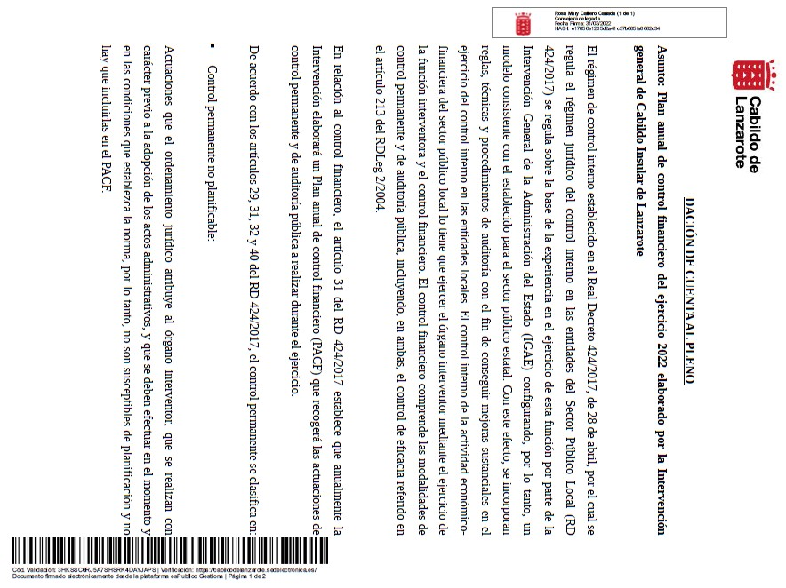
E X C M O.
C A B I L D O
I N S U L A R
D E
81
Acta sesión ordinaria Pleno 20/04/2022

ACTA DEL PLENO
L A N Z A R O T E
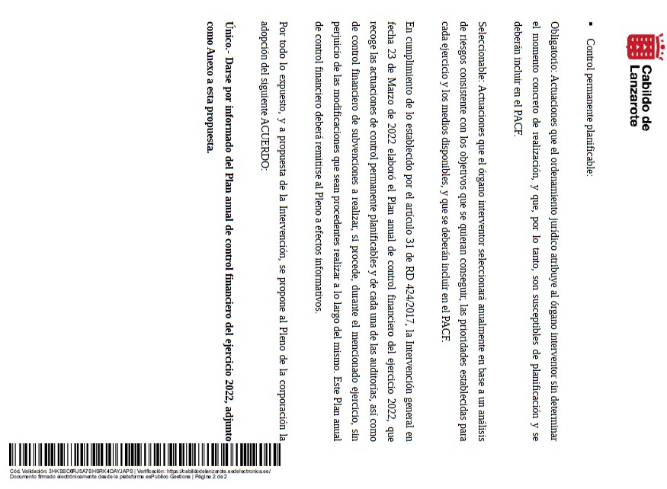
E X C M O.
C A B I L D O
I N S U L A R
D E
82
Acta sesión ordinaria Pleno 20/04/2022

ACTA DEL PLENO
L A N Z A R O T E
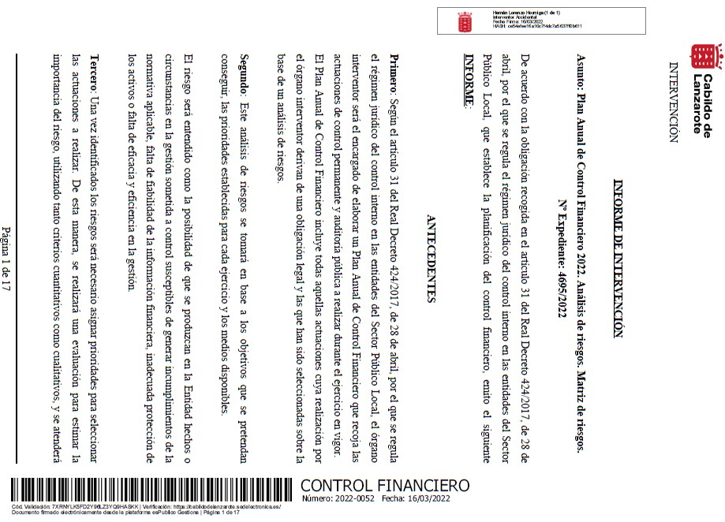
E X C M O.
C A B I L D O
I N S U L A R
D E
83
Acta sesión ordinaria Pleno 20/04/2022

ACTA DEL PLENO
L A N Z A R O T E
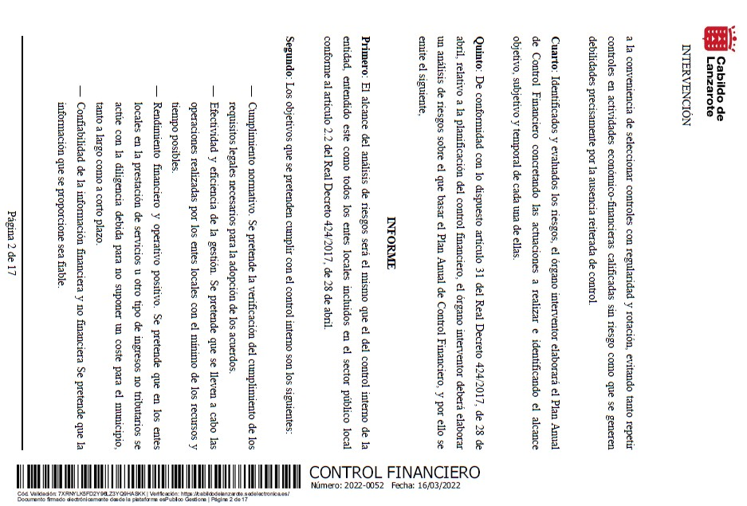
E X C M O.
C A B I L D O
I N S U L A R
D E
84
Acta sesión ordinaria Pleno 20/04/2022

ACTA DEL PLENO
L A N Z A R O T E
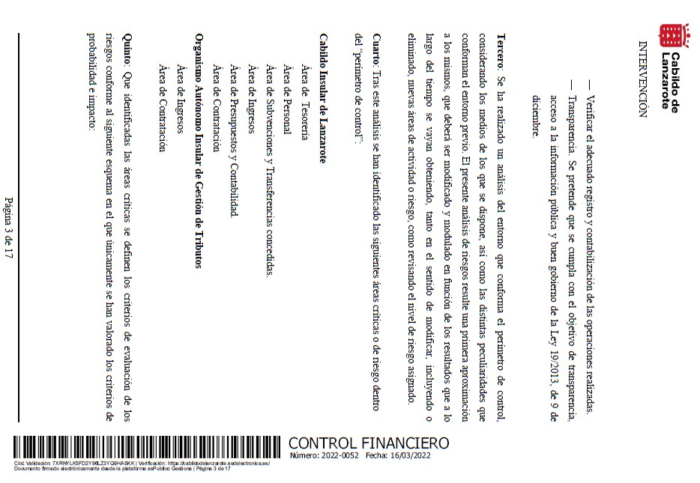
E X C M O.
C A B I L D O
I N S U L A R
D E
85
Acta sesión ordinaria Pleno 20/04/2022

ACTA DEL PLENO
L A N Z A R O T E
E X C M O.
C A B I L D O
I N S U L A R
D E
86
Acta sesión ordinaria Pleno 20/04/2022

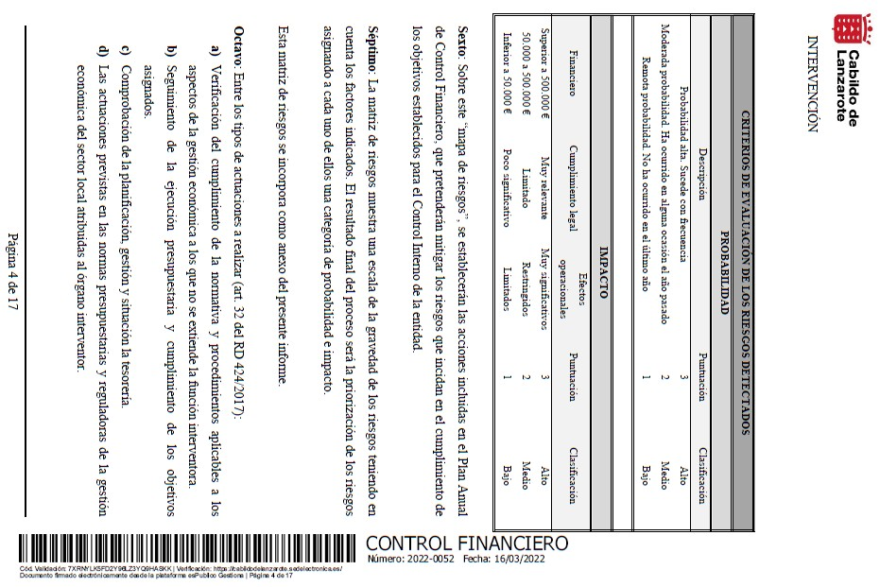
ACTA DEL PLENO
L A N Z A R O T E
Número: 2022-0006 Fecha: 24/05/2022
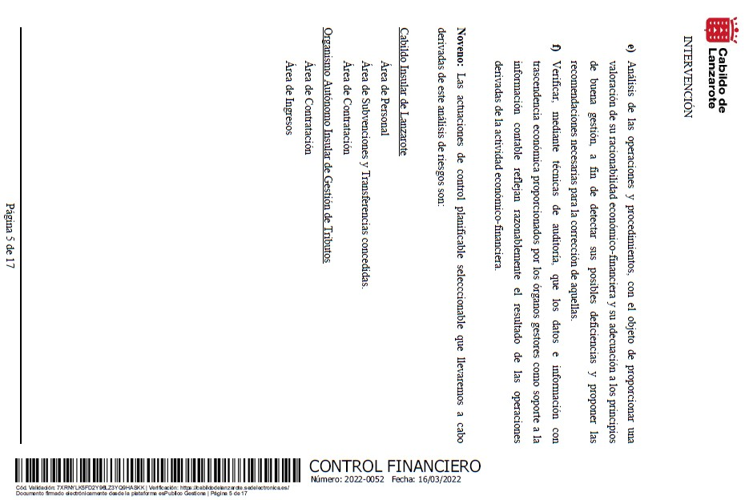
E X C M O.
C A B I L D O
I N S U L A R
D E
87
Acta sesión ordinaria Pleno 20/04/2022

ACTA DEL PLENO
L A N Z A R O T E
Número: 2022-0006 Fecha: 24/05/2022
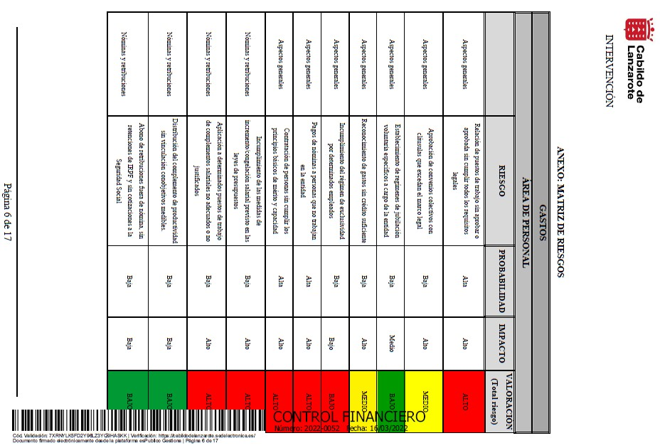
E X C M O.
C A B I L D O
I N S U L A R
D E
88
Acta sesión ordinaria Pleno 20/04/2022

ACTA DEL PLENO
L A N Z A R O T E
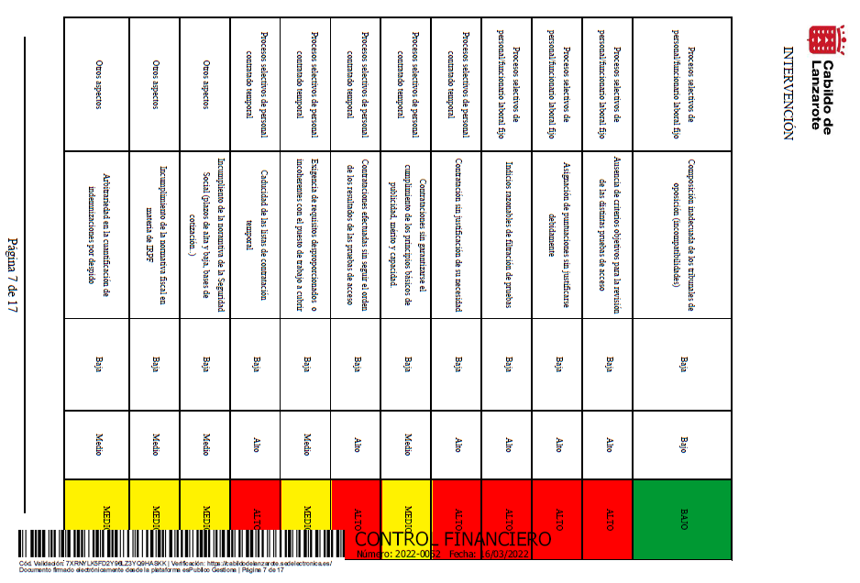
E X C M O.
C A B I L D O
I N S U L A R
D E
89
Acta sesión ordinaria Pleno 20/04/2022

ACTA DEL PLENO
L A N Z A R O T E
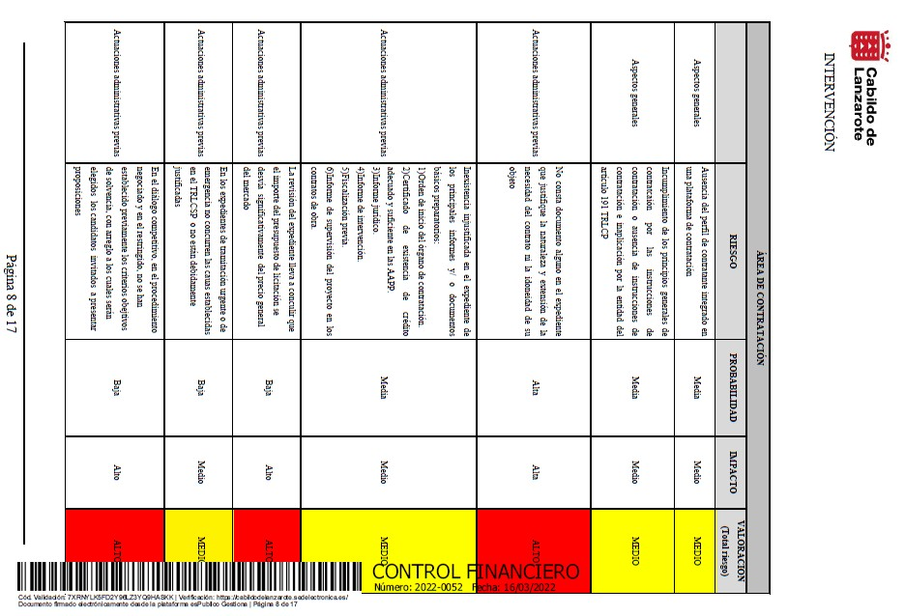
E X C M O.
C A B I L D O
I N S U L A R
D E
90
Acta sesión ordinaria Pleno 20/04/2022

ACTA DEL PLENO
L A N Z A R O T E
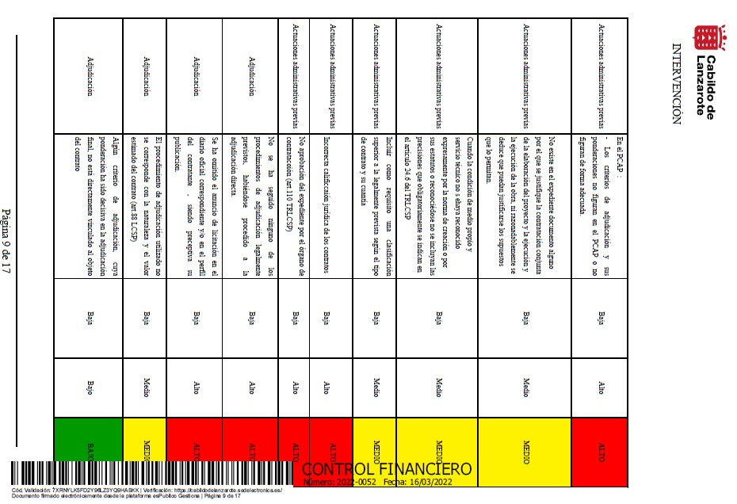
E X C M O.
C A B I L D O
I N S U L A R
D E
91
Acta sesión ordinaria Pleno 20/04/2022

ACTA DEL PLENO
L A N Z A R O T E
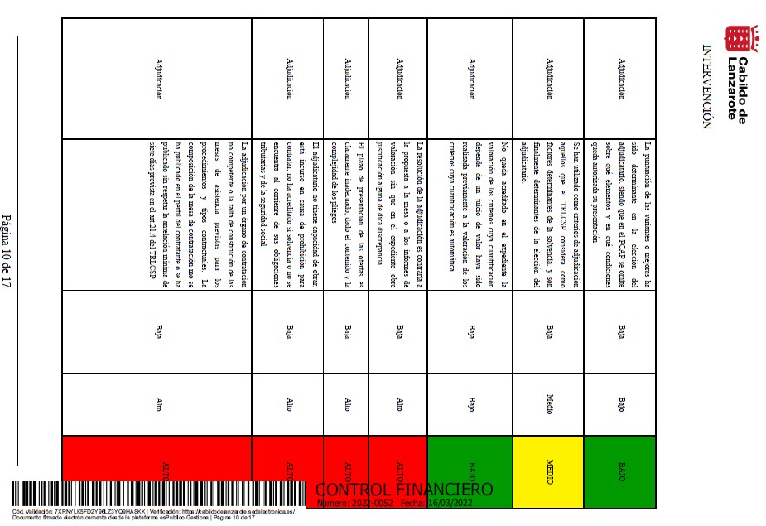
E X C M O.
C A B I L D O
I N S U L A R
D E
92
Acta sesión ordinaria Pleno 20/04/2022

ACTA DEL PLENO
L A N Z A R O T E
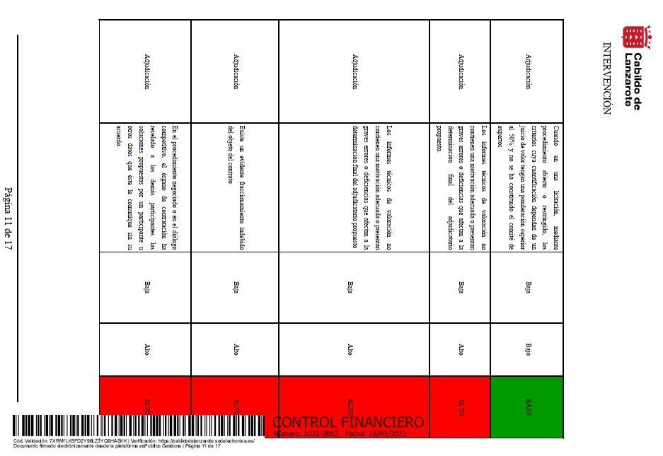
E X C M O.
C A B I L D O
I N S U L A R
D E
93
Acta sesión ordinaria Pleno 20/04/2022

ACTA DEL PLENO
L A N Z A R O T E
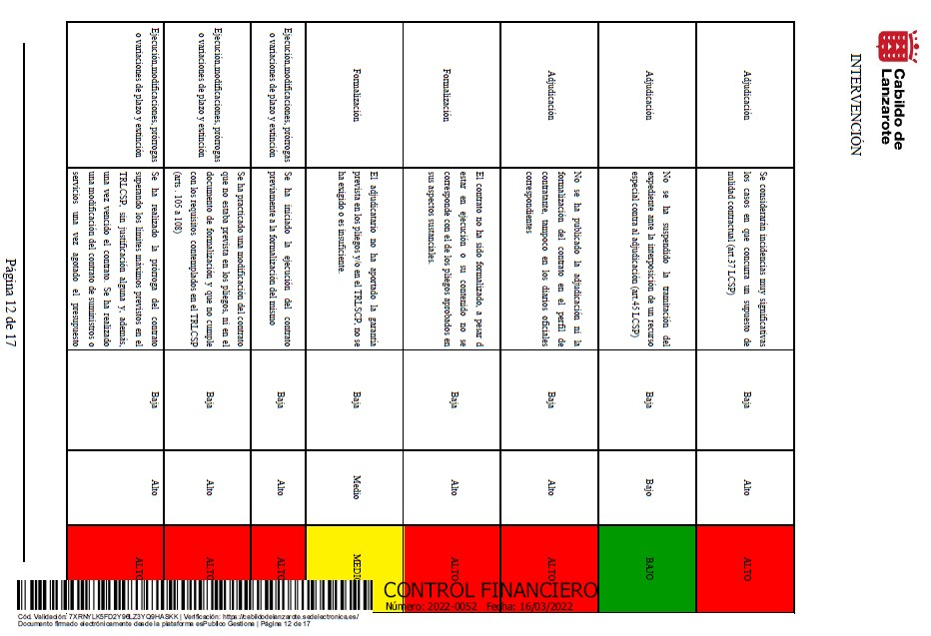
E X C M O.
C A B I L D O
I N S U L A R
D E
94
Acta sesión ordinaria Pleno 20/04/2022

ACTA DEL PLENO
L A N Z A R O T E
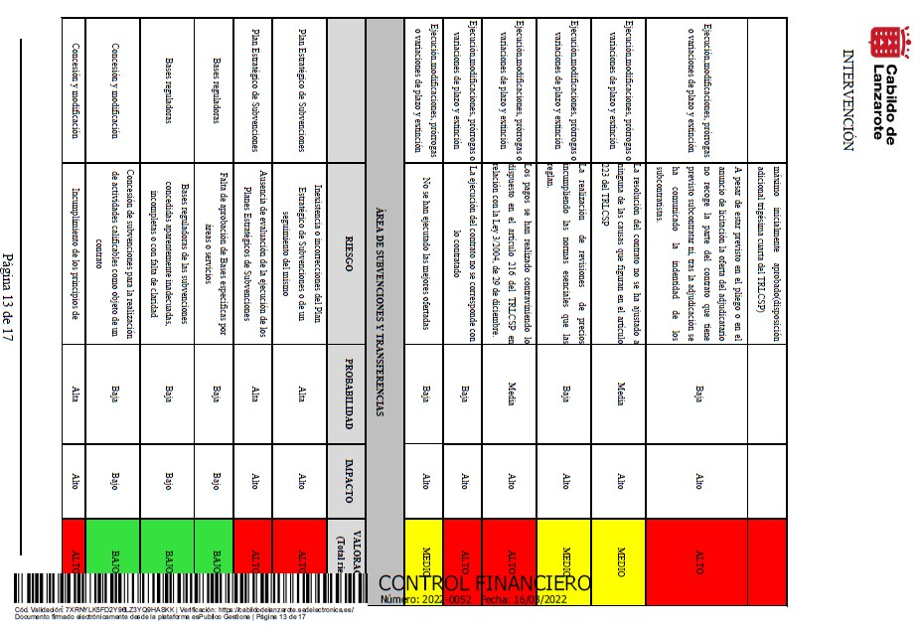
E X C M O.
C A B I L D O
I N S U L A R
D E
95
Acta sesión ordinaria Pleno 20/04/2022

ACTA DEL PLENO
L A N Z A R O T E
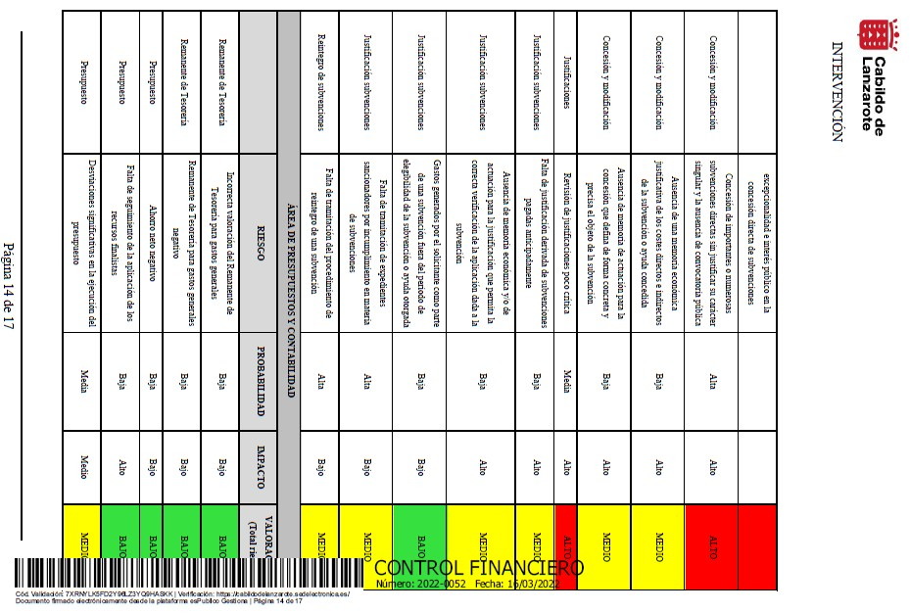
E X C M O.
C A B I L D O
I N S U L A R
D E
96
Acta sesión ordinaria Pleno 20/04/2022

ACTA DEL PLENO
L A N Z A R O T E
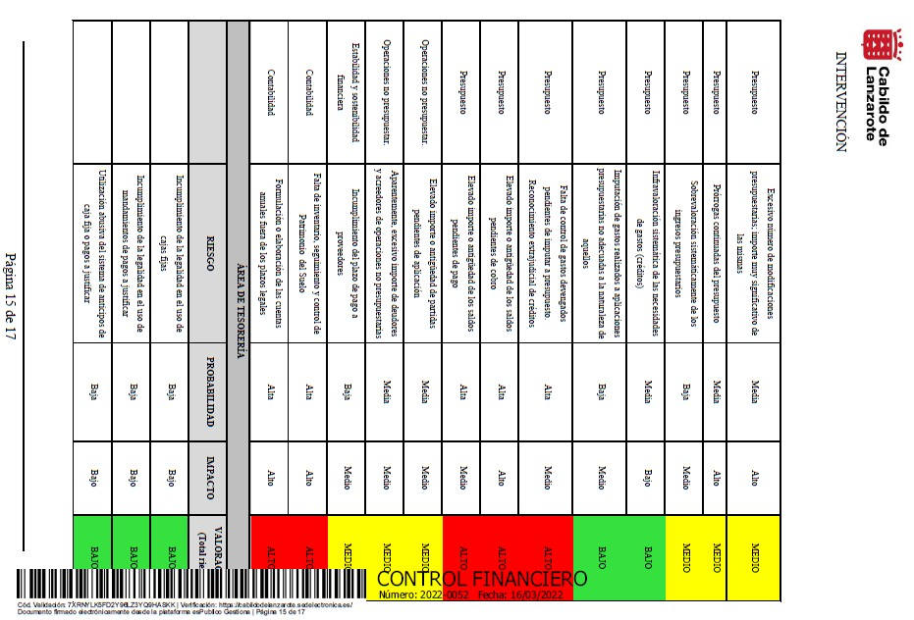
E X C M O.
C A B I L D O
I N S U L A R
D E
97
Acta sesión ordinaria Pleno 20/04/2022

ACTA DEL PLENO
L A N Z A R O T E
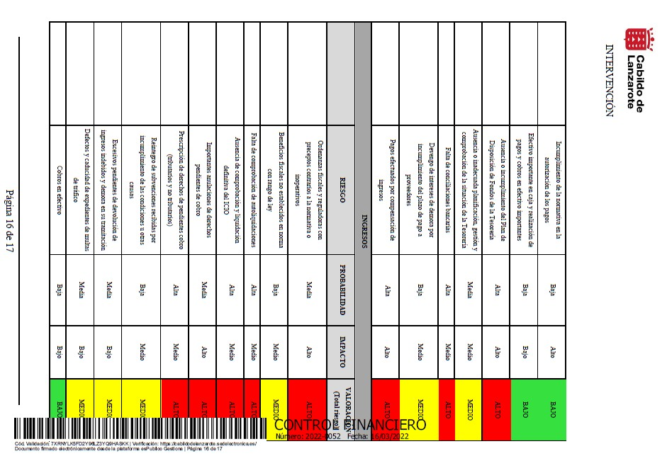
E X C M O.
C A B I L D O
I N S U L A R
D E
98
Acta sesión ordinaria Pleno 20/04/2022

ACTA DEL PLENO
L A N Z A R O T E
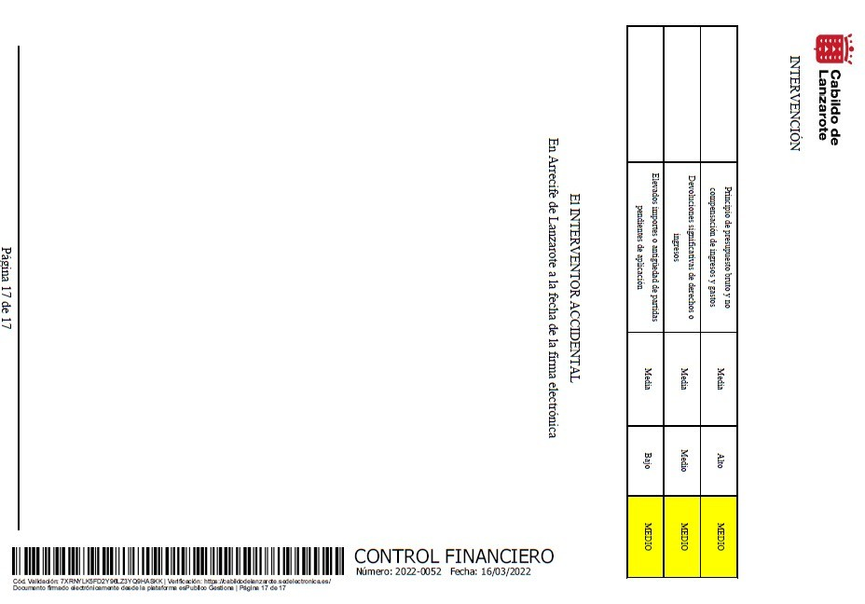
E X C M O.
C A B I L D O
I N S U L A R
D E
99
Acta sesión ordinaria Pleno 20/04/2022

ACTA DEL PLENO
L A N Z A R O T E
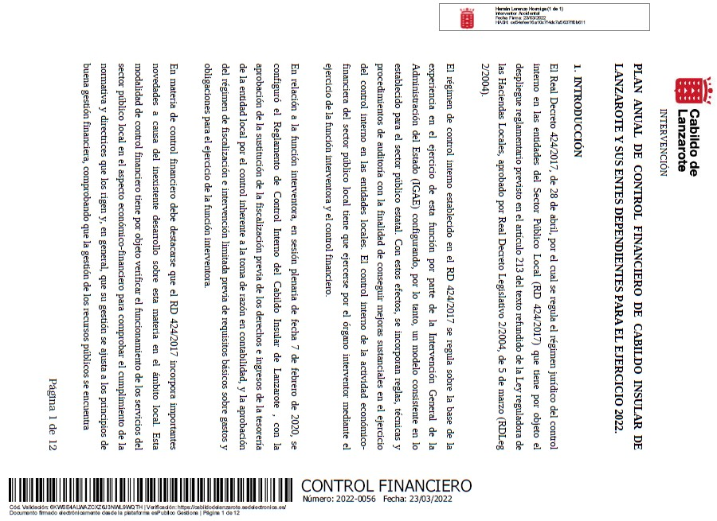
E X C M O.
C A B I L D O
I N S U L A R
D E
100
Acta sesión ordinaria Pleno 20/04/2022

ACTA DEL PLENO
L A N Z A R O T E
E X C M O.
C A B I L D O
I N S U L A R
D E
101
Acta sesión ordinaria Pleno 20/04/2022

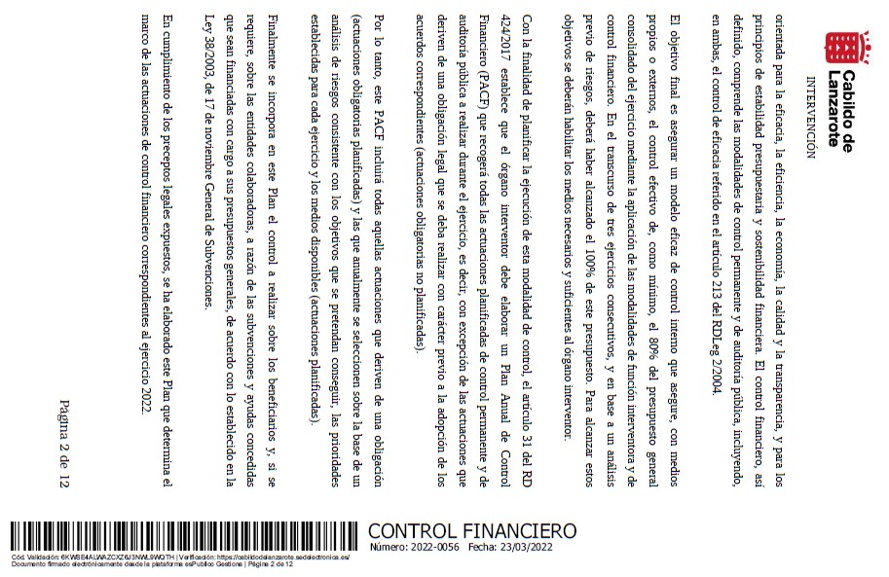
ACTA DEL PLENO
L A N Z A R O T E
Número: 2022-0006 Fecha: 24/05/2022
E X C M O.
C A B I L D O
I N S U L A R
D E
102
Acta sesión ordinaria Pleno 20/04/2022

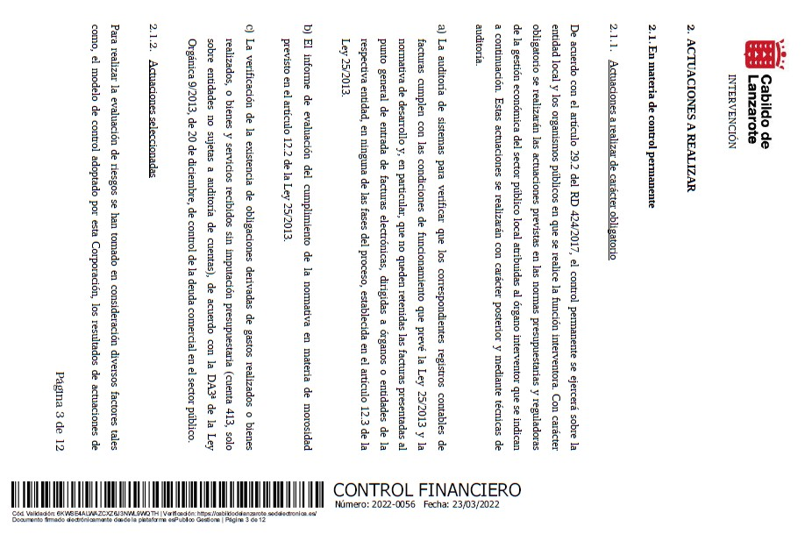
ACTA DEL PLENO
L A N Z A R O T E
Número: 2022-0006 Fecha: 24/05/2022
E X C M O.
C A B I L D O
I N S U L A R
D E
103
Acta sesión ordinaria Pleno 20/04/2022

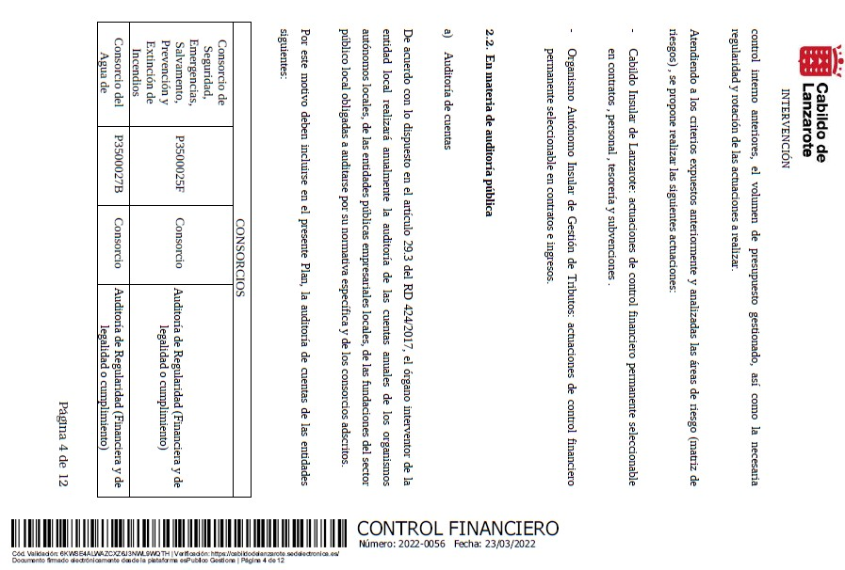
ACTA DEL PLENO
L A N Z A R O T E
Número: 2022-0006 Fecha: 24/05/2022
E X C M O.
C A B I L D O
I N S U L A R
D E
104
Acta sesión ordinaria Pleno 20/04/2022

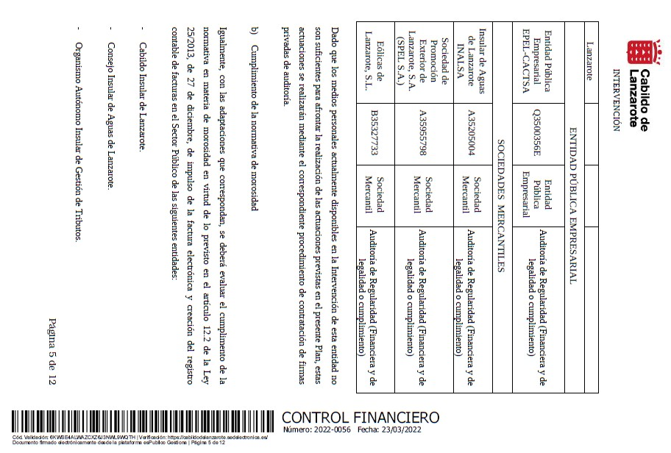
ACTA DEL PLENO
L A N Z A R O T E
Número: 2022-0006 Fecha: 24/05/2022
E X C M O.
C A B I L D O
I N S U L A R
D E
105
Acta sesión ordinaria Pleno 20/04/2022

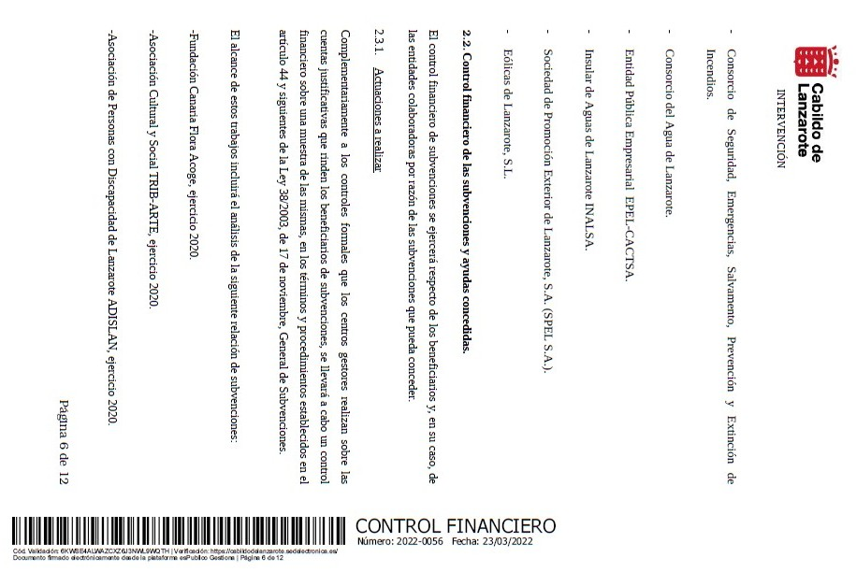
ACTA DEL PLENO
L A N Z A R O T E
Número: 2022-0006 Fecha: 24/05/2022
E X C M O.
C A B I L D O
I N S U L A R
D E
106
Acta sesión ordinaria Pleno 20/04/2022

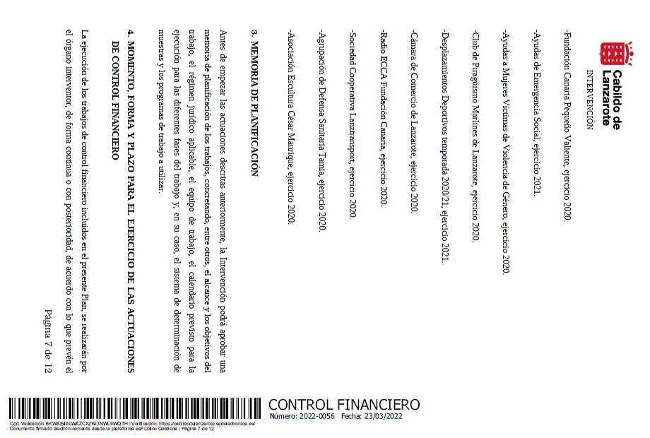
ACTA DEL PLENO
L A N Z A R O T E
Número: 2022-0006 Fecha: 24/05/2022
E X C M O.
C A B I L D O
I N S U L A R
D E
107
Acta sesión ordinaria Pleno 20/04/2022

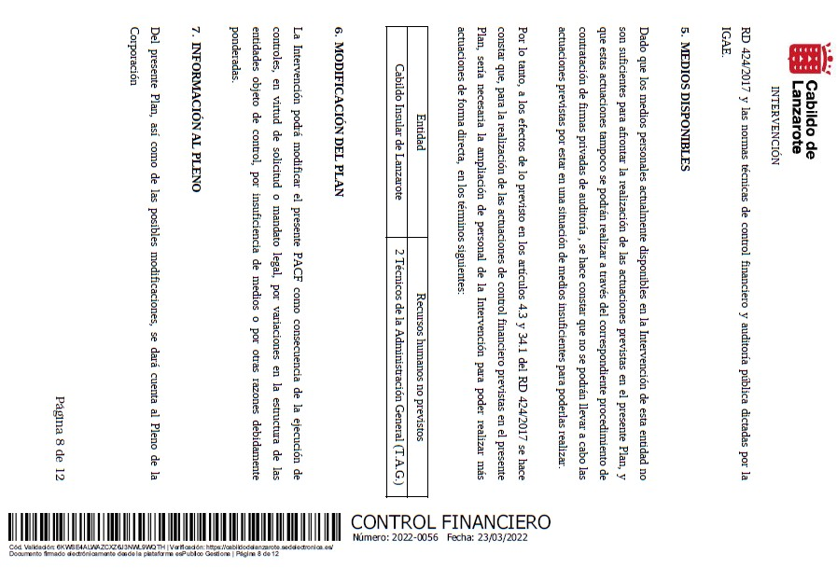
ACTA DEL PLENO
L A N Z A R O T E
Número: 2022-0006 Fecha: 24/05/2022
E X C M O.
C A B I L D O
I N S U L A R
D E
108
Acta sesión ordinaria Pleno 20/04/2022


ACTA DEL PLENO
L A N Z A R O T E
Número: 2022-0006 Fecha: 24/05/2022
E X C M O.
C A B I L D O
I N S U L A R
D E
109
Acta sesión ordinaria Pleno 20/04/2022

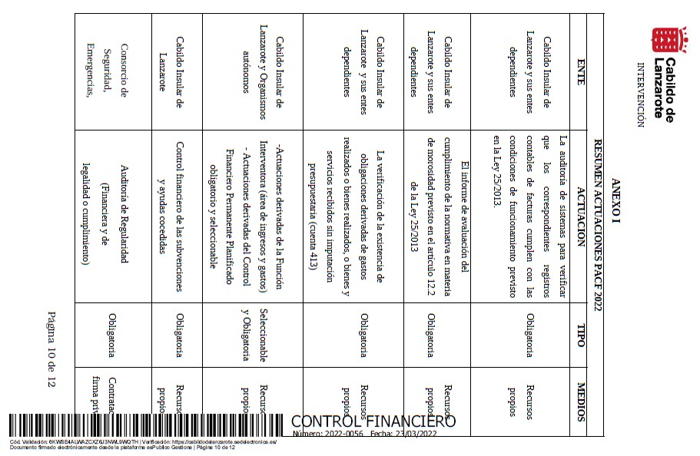
ACTA DEL PLENO
L A N Z A R O T E
Número: 2022-0006 Fecha: 24/05/2022
E X C M O.
C A B I L D O
I N S U L A R
D E
110
Acta sesión ordinaria Pleno 20/04/2022

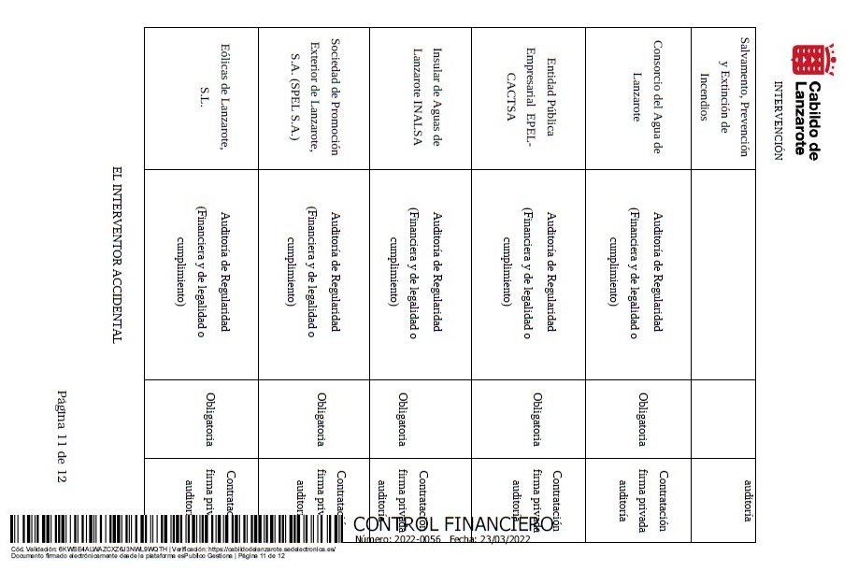
ACTA DEL PLENO
L A N Z A R O T E
Número: 2022-0006 Fecha: 24/05/2022
E X C M O.
C A B I L D O
I N S U L A R
D E
111
Acta sesión ordinaria Pleno 20/04/2022


ACTA DEL PLENO
L A N Z A R O T E
Número: 2022-0006 Fecha: 24/05/2022

E X C M O.C A B I L D OI N S U L A RD EL A N Z A R O T E

21.- Dación de cuenta de los Decretos y de las Resoluciones

El Pleno toma conocimiento, declarándose así por la presidencia, de los/las siguientes:

- Desde la Resolución 2022-1600, de 21 de marzo, a la Resolución 2022-2167, de 9 de abril.

- RUEGOS Y PREGUNTAS

22.- Pregunta, a petición del Grupo Popular, sobre los motivos por los que aún no se ha incoado expediente para declarar BIC el Islote de la Fermina (Expediente 7059/2022)

Don Jacobo Medina González formula la pregunta presentada en el Registro del Pleno en los siguientes términos:
ACTA DEL PLENO
Número: 2022-0006 Fecha: 24/05/2022

Grupo Popular

Cabildo de Lanzarote

“PREGUNTA QUE EL GRUPO POPULAR ELEVA AL PLENO DEL CABILDO DE LANZAROTE Y LA GRACIOSA

  - ¿Por qué aún no se ha incoado expediente para declarar BIC el Islote de la Fermina?

En Arrecife, a 8 de abril de 2022. Fdo. Angel Vázquez Álvarez. PORTAVOZ DEL GRUPO POPULAR”
Cód. Validación: 4GF3EFQNQ5QQCKKXM92ZN79J3 | Verificación: https://cabildodelanzarote.sedelectronica.es/ Documento firmado electrónicamente desde la plataforma esPublico Gestiona | Página 112 de 117

Responde de viva voz doña Ariagona González Pérez:

“La verdad que me alegro señor Jacobo Medina que este BIC sí le interese y que sí que lo quiera declarar. Debe ser que tiene los conocimientos para saber que este sí se lo merece y los demás no. Nosotros desde el Área por supuesto que vamos a incoar ese BIC desde que nos sea posible, al igual que hemos incoado el resto. Lamentablemente no lo podemos hacer todo al mismo tiempo pero despreocúpese usted que el Islote de la Fermina también será BIC”.

23.- Pregunta, a petición del Grupo Popular, sobre las previsiones para la firma del Convenio del Islote de La Fermina (Expediente 7061/2022)

Don Jacobo Medina González formula la pregunta presentada en el Registro del Pleno en los siguientes términos:
Acta sesión ordinaria Pleno 20/04/2022 112

E X C M O.C A B I L D OI N S U L A RD EL A N Z A R O T E

Grupo Popular

Cabildo de Lanzarote

“PREGUNTA QUE EL GRUPO POPULAR ELEVA AL PLENO DEL CABILDO DE LANZAROTE Y LA GRACIOSA

  - ¿Cuándo tienen previsto firmar el convenio del Islote de La Fermina?

En Arrecife, a 8 de abril de 2022. Fdo. Angel Vázquez Álvarez. PORTAVOZ DEL GRUPO POPULAR”

Responde de viva voz la Sra. Presidenta:

“Es una pregunta y una petición que compartimos, además creo que también por parte de todos los grupos que estamos en el Cabildo. Decirle, aunque imagino que lo sabe y si no es así le informo, que la Intervención de Fondos ha planteado una serie de consideraciones que hemos tenido en cuenta y que se están resolviendo para poner en marcha, cuanto antes, el acuerdo con los Centros Turísticos”.
ACTA DEL PLENO
Número: 2022-0006 Fecha: 24/05/2022

24.- Pregunta, a petición del Grupo Popular, sobre los motivos por los que se ha renunciado a millones de euros para proyectos de energías renovables (Expediente 7065/2022)

Don Jacobo Medina González formula la pregunta presentada en el Registro del Pleno en los siguientes términos:

Grupo Popular
Cód. Validación: 4GF3EFQNQ5QQCKKXM92ZN79J3 | Verificación: https://cabildodelanzarote.sedelectronica.es/ Documento firmado electrónicamente desde la plataforma esPublico Gestiona | Página 113 de 117

Cabildo de Lanzarote

“PREGUNTA QUE EL GRUPO POPULAR ELEVA AL PLENO DEL CABILDO DE LANZAROTE Y LA GRACIOSA

  - ¿Por qué el Cabildo de Lanzarote y La Graciosa ha renunciado a millones de euros para proyectos de energías renovables?

En Arrecife, a 8 de abril de 2022. Fdo. Angel Vázquez Álvarez. PORTAVOZ DEL GRUPO POPULAR”

Responde de viva voz la Sra. Presidenta:

“Vi una nota de prensa que valoré y voy a compartir con usted y con su grupo algo. Me conoce porque ha trabajado conmigo y sabe que no suelo responder a notas de prensa porque nos
Acta sesión ordinaria Pleno 20/04/2022 113
E X C M O.C A B I L D OI N S U L A RD EL A N Z A R O T E
pasaríamos el tiempo respondiendo cuestiones que muchas veces faltan a la verdad.

Es absolutamente falso lo que plantea. Lanzarote no ha perdido inversiones en materia de implantación de parques eólicos. Lanzarote ha defendido su modelo, el que usted compartía hasta ayer. Creo que lo comparte hasta el Grupo de Coalición Canaria, sinceramente. ¿Sabe por qué lo digo? Porque lo hemos debatido, tanto aquí como en el Parlamento, y hemos defendido que el modelo que afortunadamente compartimos todos los grupos: Podemos, Socialista, Coalición Canaria y hasta anteayer, que supongo que fue la urgencia o la ansiedad por hacer una nota de prensa, usted se olvidó de lo que ha marcado la Isla de Lanzarote en materia de energías eólicas y de la implantación de plantas fotovoltaicas.

Es más, en este propio Pleno dije, recordé a todos, que tendimos la mano a la isla de Fuerteventura porque no compartíamos el modelo que había defendido su Cabildo en años anteriores y el Gobierno de Canarias con la implantación de proyectos estratégicos, como la implantación de los parque eólicos, de cualquier manera y en cualquier sitio. El Presidente actual del Cabildo, como el anterior, nos pidió colaboración y le tendimos la mano.
ACTA DEL PLENO
Número: 2022-0006 Fecha: 24/05/2022

No sé de dónde saca esa inversión de millones de euros o esa tirada de orejas, en absoluto. Lo que agradezco es la sensibilidad del Consejero de Transición Ecológica y también del Presidente del Gobierno de Canarias de no instalar parques eólicos allí donde al Cabildo de Lanzarote no se ha escuchado.

Para eso necesitábamos un plan de ordenación en materia energética en Canarias que no existe, que nunca existió porque nunca importó. Por eso nosotros aprobamos en el Consejo de Gobierno la Ordenanza; es más, ojalá no encontremos el rechazo de ningún grupo político.

Lanzarote vive de su paisaje. Esto es un lienzo y no pueden haber parque eólicos en cualquier sitio. No se pueden implantar placas fotovoltaicas donde se quiera y se pretenda, para que vengan grandes multinacionales a hacer negocio sobre nuestro patrimonio: nuestro paisaje.
Cód. Validación: 4GF3EFQNQ5QQCKKXM92ZN79J3 | Verificación: https://cabildodelanzarote.sedelectronica.es/ Documento firmado electrónicamente desde la plataforma esPublico Gestiona | Página 114 de 117

Quiero creer que usted lo interpretó mal, pero Lanzarote no ha perdido. Lanzarote gana muchísimo siendo absolutamente estrictos con nuestro modelo. Espero y deseo, de verdad, que sea compartido por usted como lo hacía antes.

Se han instalado dos nuevos parque eólicos; saben que está en adjudicación el de San Bartolomé. Vamos a implantar parques eólicos que también permitan que las desaladoras sean 100% sostenibles. Ahí tenemos un problema jurídico que resolver.

Lo que no vamos es a permitir que se implante un parque eólico en Las Caletas sin conocimiento del Cabildo ni del Ayuntamiento de Teguise.

No, no se ha perdido dinero. Y si perder dinero es que todo el mundo pueda instalar parques eólicos donde quiera, les puedo garantizar que ahí no nos van a encontrar en absoluto. Es absolutamente innegociable ese modelo que defiende este Gobierno”.

Acta sesión ordinaria Pleno 20/04/2022 114

E X C M O. C A B I L D O I N S U L A R D E L A N Z A R O T E

25.- Pregunta, a petición del Grupo CCa-PNC, sobre la situación y los planes o medidas que se prevén adoptar en relación con las autorizaciones para la extracción de áridos (Expediente 7128/2022)

Don Domingo Manuel Cejas Curbelo formula la pregunta presentada en el Registro del Pleno en los siguiente términos:

“Al amparo del Reglamento Orgánico de esta Corporación, el grupo de Coalición Canaria - Partido Nacionalista Canario (CCa – PNC) del Cabildo de Lanzarote, presenta para su inclusión en el orden del día del próximo pleno, la siguiente PREGUNTA:
ACTA DEL PLENO
Número: 2022-0006 Fecha: 24/05/2022

Recientemente hemos tenido conocimiento de que existen nuevos problemas con las autorizaciones para la extracción de áridos en la isla de Lanzarote, al parecer por caducidad de algunas de ellas, lo cual está provocando un vertiginoso encarecimiento de los precios.

Por ello formulamos la siguiente pregunta:

  - ¿Cuál es la situación al respecto a día de hoy y cuáles son los planes o medidas que prevé adoptar el gobierno para dar respuesta a la problemática planteada?

Arrecife a 11 de abril de 2022. Samuel C. Martín Morera. Portavoz del Grupo Coalición Canaria
- Partido Nacionalista Canario”. Responde de viva voz la Sra. Presidenta:
Cód. Validación: 4GF3EFQNQ5QQCKKXM92ZN79J3 | Verificación: https://cabildodelanzarote.sedelectronica.es/ Documento firmado electrónicamente desde la plataforma esPublico Gestiona | Página 115 de 117
“Como bien saben las autorizaciones para la extracción de áridos no es competencia del Cabildo, las tiene el Gobierno autonómico.

Si me pregunta si existe una preocupación le diría que sí y seguro que es compartida. Hay un tema jurídico complejo porque ha habido una denuncia por parte de Seprona.

En cuanto al incremento de los precios decirle también que el Gobierno de Canarias aprobó el pasado miércoles un Decreto, que será convalidado en el Parlamento pero que ya es de aplicación, para que los contratos, debido al incremento de los costes fruto de la situación que se vive en Ucrania, sean revisados al alza al 20%”.

26.- Pregunta, a petición del Grupo CCa-PNC, sobre la situación en la que se encuentran los estudios y proyectos necesarios para reparar las zonas afectadas por el socavón producido por desplazamientos de tierras en Los Hervideros (Expediente 7129/2022)
Acta sesión ordinaria Pleno 20/04/2022 115

E X C M O. C A B I L D O I N S U L A R D E L A N Z A R O T E

Doña Tania María Ramón Espinosa formula la pregunta presentada en el Registro del Pleno en los siguiente términos:

“Al amparo del Reglamento Orgánico de esta Corporación, el grupo de Coalición Canaria - Partido Nacionalista Canario (CCa – PNC) del Cabildo de Lanzarote, presenta para su inclusión en el orden del día del próximo pleno, la siguiente PREGUNTA:

En febrero de 2021 el Cabildo Insular de Lanzarote y La Graciosa, decidió cerrar el tramo de la carretera LZ-703 de Los Hervideros a consecuencia de un socavón producido por desplazamientos de tierras, debido al fuerte oleaje de la zona.
ACTA DEL PLENO
Número: 2022-0006 Fecha: 24/05/2022

Y en diciembre, se procedió al cierre de algunos tramos de los senderos, por riesgos de desprendimientos tras comprobar la existencia de zonas erosionadas que comprometían la estabilidad de los mismos.

Por ello, formulamos la siguiente pregunta:

- ¿En que situación se encuentran los estudios y proyectos necesarios para reparar las zonas afectadas y permitir el tránsito y disfrute?

Arrecife a 20 de abril de 2022. Samuel C. Martín Morera. Portavoz del Grupo Coalición Canaria
- Partido Nacionalista Canario”. Responde de viva voz la Sra. Presidenta:
Cód. Validación: 4GF3EFQNQ5QQCKKXM92ZN79J3 | Verificación: https://cabildodelanzarote.sedelectronica.es/ Documento firmado electrónicamente desde la plataforma esPublico Gestiona | Página 116 de 117
“También es una preocupación compartida por este Gobierno. Han sido muchas y diferentes las consultas; estoy segura de que el Consejero del Área, Alfredo Mendoza, estaría encantado de compartir con usted toda la información.

Posibilidades de intervención en la zona hemos recibido muchas, incluso del Colegio de Ingenieros. Se ha remitido un proyecto a Costas, previas reuniones mantenidas sobre este asunto, y estamos a la espera de su contestación.

Saben que es una muestra más del cambio climático y de cómo arrasan el mar y la corriente. No es la primera vez que ocurre y, evidentemente, lo más importante es garantizar la seguridad de quienes viven en la zona, de quienes nos visitan y de quienes transitan una zona emblemática y única, diría que en el mundo”.

En el turno de ruegos y preguntas de viva voz, don Pedro San Ginés Gutiérrez formula el siguiente RUEGO:
Cód. Validación: 4GF3EFQNQ5QQCKKXM92ZN79J3 | Verificación: https://cabildodelanzarote.sedelectronica.es/ Documento firmado electrónicamente desde la plataforma esPublico Gestiona | Página 117 de 117

E X C M O. C A B I L D O I N S U L A R D E L A N Z A R O T E

Al Portavoz del Partido Socialista, Marcos Bergaz, para que respete las mociones que presentan los compañeros. Para que respete las iniciativas y los planteamientos.

En cumplimiento del acuerdo del Pleno de la Corporación de 10 de julio de 2007, se adjunta como Anexo único a la presente acta “CD” conteniendo la grabación íntegra de la misma, fechada, sellada y firmada por el Secretario General del Pleno.

No habiendo más asuntos de que tratar, siendo las trece horas y once minutos, la Excma. Sra. Presidenta levanta la sesión. De lo debatido se extiende la presente Acta en este folio y los ciento diecisiséis anteriores, válidos solamente por su anverso, de todo lo cual como Secretario General del Pleno, doy fe.
ACTA DEL PLENO
Número: 2022-0006 Fecha: 24/05/2022



EL SECRETARIO GENERAL DEL PLENO DEL EXCMO. CABILDO INSULAR DE LANZAROTE

CERTIFICA: Que el Pleno de esta Corporación, en sesión ordinaria celebrada el día 20 de abril de 2022, con la asistencia de veintidós de los veintitrés consejeros y consejeras que legalmente lo componen, adoptó, entre otros, el siguiente acuerdo:

“3.- Acuerdos que procedan sobre aprobación inicial de la modificación del Reglamento Orgánico del Cabildo Insular de Lanzarote (Expediente 10264/2021).-

Previo debate, el Pleno de la Corporación, en votación ordinaria y por mayoría absoluta, ACUERDA APROBAR el dictamen emitido por la Comisión de Pleno de Hacienda, Contratación, Presidencia y Nuevas Tecnologías, en reunión celebrada el 19 de abril de 2022, cuyo contenido es del siguiente tenor:

“1.- Modificación parcial del Reglamento Orgánico del Cabildo I. Expediente 10264/2021.

Se aceptan las modificaciones propuestas por el grupo Coalición Canaria concernientes a los artículos 75.1 se deja sin efecto el cambio propuesto. Se modifica el artículo 85.2 a) y los artículos 93.2, 112 y 113, tal y como proponen.

“El texto queda como figura a continuación:

Visto el expediente número 10264/2021, relativo a la modificación parcial del Reglamento Orgánico del Cabildo Insular de Lanzarote, se emite la presente propuesta en base a los siguientes:

ANTECEDENTES

Primero.- Con fecha 2 de julio de 2021 se publicó en el Portal de Transparencia de este Cabildo la consulta pública previa sobre la Modificación del Reglamento Orgánico del Cabildo Insular de Lanzarote.

Segundo.- Con fecha 19 de julio de 2021 se emite informe en el que se señala que desde su publicación en el Portal de Transparencia, el día 2 de julio de 2021, al 17 de julio de 2021 previstos en el mismo, no consta en el Registro General presentación de alguna opinión y/o iniciativa en relación con el expediente de referencia, salvo error, omisión o causas generadas por la complejidad del sistema informático.

Tercero.- Con fecha 21 de julio de 2021 se emite certificado del resultado de la consulta pública anterior por la Secretaría General de este Cabildo.

Cuarto.- Con fecha 28 de enero de 2022 consta informe de Secretaría en el que se especifica la legislación aplicable, procedimiento a seguir y viabilidad de la modificación en los términos propuestos.
Quinto.- Con fecha 27 de julio de 2021 y 23 de marzo de 2022 se emiten informes jurídicos relativos a la Disposición Adicional Octava que se pretende incluir al modificar el Reglamento Orgánico de este Cabildo. Por su parte, se emite informe jurídico del Servicio Jurídico de esta Corporación de fecha 25 de febrero de 2022, siendo objeto de aclaración con fecha 23 de marzo de 2022.
Sexto.- Con fecha 25 de marzo de 2022 consta informe de intervención fiscalizando de conformidad el expediente de referencia.
Séptimo.- El Consejo de Gobierno Insular, en sesión ordinaria celebrada el día 11 de abril de 2022 adoptó, entre otros acuerdos, la aprobación del proyecto de modificación del Reglamento Orgánico que nos ocupa.

A los anteriores hechos, resultan de aplicación los siguientes:

FUNDAMENTOS JURÍDICOS

I.- De conformidad con el artículo 4.1 de la Ley 7/1985, de 2 de abril, Reguladora de Bases del Régimen Local (en adelante, LRBRL), corresponden en todo caso a los municipios, las provincias y las islas, en su calidad de Administraciones públicas de carácter territorial, y dentro de la esfera de sus competencias, entre otras, “las potestades reglamentaria y de autoorganización”.

II.- El artículo 56 del Real Decreto Legislativo 781/1986, de 18 de abril, por el que se aprueba el texto refundido de las disposiciones legales vigentes en materia de Régimen Local (TRRL) señala que la aprobación de las Ordenanzas locales se ajustará al procedimiento establecido en el artículo 49 de la Ley 7/1985, de 2 de abril y que “para la modificación de las Ordenanzas y Reglamentos deberón observarse los mismos trómites que para su aprobación”.
A este respecto, podemos sostener que el término “ordenonzn” es utilizado por la ley en sentido amplio. En realidad, es usado por el legislador como sinónimo de “norma local”. Por tanto, cabe incluir dentro de él tanto a las “ordenanzas”, en sentido estricto, como a los “reglamentos orgánicos” aprobados por los entes locales. Además, en este sentido, la jurisprudencia comparte la misma conclusión: para la elaboración y aprobación (y modificación) del Reglamento orgánico local debe seguirse el procedimiento general de ordenanza.
Así, de acuerdo con el artículo 49 de la LRBRL “la aprobación de las Ordenanzas locales se
ajustaró al siguiente procedimiento:
- Aprobación inicial por el Pleno.
- Información pública y audiencia a los interesados por el plazo mínimo de treinta días para la presentación de reclamaciones y sugerencias.
- Resolución de todas las reclamaCiones y sugerencias presentadas dentro del plazo y aprobación definitivo por el Pleno.
£n el caso de que no se hubiera presentado ninguna reclamación o sugerencia, se entenderó definitivamente adoptado el acuerdo hasta entonces provisional”.

III.- De acuerdo con el artículo 70.2 de la LRBRL, “los acuerdos que adopten las corporaciones locales se publican 0 NOtiJcon en la [orma prevista por la Ley. las ordenanzas, incluidos el articulado de las normas de los planes urbanÍSticos, así como los acuerdos correspondientes a éstos cuya aprobación deJnitiva sea competencia de los entes locales, se publicarón en el "Boletín Oficial” de la Provincia y no entrarón en vigor hasta que se haya publicado completamente su texto y haya transcurrido el plazo previsto en el artículo 65.2 salvo
los presupuestos y las ordenanzas fiscales que se publicnn y entran en vigor en los términos establecidos en la Ley 39/1988, de 28 de diciembre, reguladora de las Haciendas Locales. Las Administraciones públicas con competencias urbanísticas deberón tener, a disposición de los ciudadanos que lo soliciten, copias completas del planeamiento vigente en su ómbÍto territorial”.

IV.- El anículo 123 de la LRBRL establece que corresponden al Pleno, entre otras, las siguientes atribuciones: “[...] c) La aprobación y modificación de los reglamentos de naturaleza orgónica. Tendrón en todo caso naturaleza orgónica:
La regulación del Pleno.
La regulación del Consejo Social de la ciudad.
La regulación de la Comisión Especial de Sugerencias y Reclamaciones.
La regulación de los órganos complementarios y de los procedimientos de participación
ciudndnnn. J”.
En términos semejantes se pronuncia el artículo 53 de la Ley 8/2015, de 1 de abril, de Cabildos Insulares (en lo sucesivo, LCI), que establece que corresponde al Pleno, entre otras atribuciones, “la aprobación y modipcación de los reglamentos orgónicos”.

V.- Por su parte, el artículo 127 de la LRBRL señala que corresponde a la Junta de Gobierno Local “la aprobación de los proyectos de ordenanzas y de los reglamentos, incluidos los orgónicos, con excepción de las normas reguladoras del Pleno y sus comisiones [. ]”.
Esto también se afirma en la LCI, cuyo artículo 62 recoge las atribuciones del Consejo de gobierno insular, señalando, entre otras, “a) La aprobación de los proyectos de ordenanzas y de los reglamentos, incluidos los orgóniCos, con excepción de las normas reguladoras del pleno y sus comisiones”.

VI.- De conformidad con el artículo 47.2. de la LRBRL, para la aprobación y modificación del reglamento orgánico propio de la Corporación, “se requiere el voto [avorable de la mayoría absoluta del minero legal de miembros de las corporaciones”.
Por tanto, para la aprobación inicial de esta modificación, será necesario el voto favorable de la mayoría absoluta de los miembros del Pleno.

Conforme a lo expuesto, se propone la adopción por el Pleno de la Corporación, previo dictamen de la Comisión de Hacienda, Contratación, Presidencia y Nuevas Tecnologías, de los siguientes ACUERDOS:
PRIMERO.- Proceder a la aprobación inicial de la modificación del Reglamento Orgánico del Cabildo Insular de Lanzarote, consistente en incluir la Disposición Adicional octava y modificar los siguientes artículos en los términos que se exponen a continuación:

“Sección Segunda Requisitos de celebración de las sesiones

Artículo 70.- Lugar de las sesiones.
  - Las sesiones se celebrarán en el Palacio Insular, sede principal del Cabildo de Lanzarote. En los casos de fuerza mayor o de relieve protocolario, podrá celebrarse en edificio habilitado al
efecto en el territorio insular, incluida La Graciosa. En todo caso se hará constar esta circunstancia en el acta de la sesión.
  - Sin perjuicio de lo dispuesto en el apartado anterior, cuando concurran situaciones excepcionales de fuerza mayor, de grave riesgo colectivo, o catástrofes públicas que impidan o dificulten de manera desproporcionada el normal funcionamiento del régimen presencial de las sesiones de los órganos colegiados de las Entidades Locales, estos podrán, apreciada la concurrencia de la situación descrita por la Presidencia, o quien válidamente les sustituya al efecto de la convocatoria de acuerdo con la normativa vigente, constituirse, celebrar sesiones y adoptar acuerdos a distancia por medios electrónicos y telemáticos, siempre que sus miembros participantes se encuentren en territorio español y quede acreditada su identidad. Asimismo, se deberá asegurar la comunicación enoe ellos en tiempo real durante la sesión, disponiéndose los medios necesarios para garantizar el carácter público o secreto de las mismas según proceda legalmente en cada caso.

Artículo 71.- Tipos de sesiones.
El Pleno del Cabildo celebrará sesiones ordinarias y extraordinarias. Estas últimas podrán ser, además, urgentes.

Artículo 72.- Sesiones ordinarias.
- Son sesiones ordinarias aquellas cuya periodicidad está preestablecida.
- Dicha periodicidad será fijada por acuerdo del propio Pleno, adoptado en sesión extraordinaria que habrá de convocar la Presidencia dentro de los treinta días siguientes al de la sesión constitutiva de la Corporación.
- El Pleno celebrará sesión ordinaria como mínimo cada mes, en los días y hora que se fijen por el mismo, pudiendo ser modificadas dichas fechas en cualquier momento posterior por acuerdo de dicho órgano colegiado y oída la Junta de Portavoces.
- Se aplicará a todos los efectos el régimen jurídico de las sesiones ordinarias a aquellas extraordinarias que se celebren en sustitución de las primeras por razones motivadas que justifiquen su no celebración en la fecha correspondiente.

Artículo 73.- Estructura de las sesiones.
- Salvo que la Presidencia disponga otra cosa, el orden en que se habrán de tratar los asuntos del Pleno será el siguiente:
- Parte resolutiva:
- Aprobación del acta o actas de las sesiones anteriores.
- Asuntos dictaminados por las comisiones, cuyo conocimiento sea competencia del Pleno.
- Asuntos o proposiciones de la Presidencia.
- Mociones de grupos políticos.
- Propuestas de declaraciones institucionales.
- Asuntos que se declaren de urgencia.
- Parte no resolutiva:
- Despachos y Comunicaciones.
- Disposiciones Oficiales.
- Dación de cuenta de acuerdos, decretos y resoluciones de otros órganos de la Corporación que decida la Presidencia.

- Control y fiscalización de los Órganos Superiores y Directivos:
- Interpelaciones.
- Comparecencias.
- Ruegos y preguntas.
- Otras formas de control.

- Ruegos y preguntas formuladas por el público asistente, una vez levantada la sesión, sobre temas concretos de interés insular.

- Previamente al inicio del Pleno, se podrán celebrar las Juntas Generales de las Sociedades Mercantiles con capital exclusivo del Cabildo de Lanzarote, conforme a lo previsto en este Reglamento.

Artículo 74.- Terminología.
A los efectos del desarrollo de las sesiones y para definir el carácter de las intervenciones de cada miembro de la Corporación, se utilizará la siguiente terminología:
- Dictamen, es la propuesta sometida al Pleno por cualquier Comisión plenaria tras el estudio del asunto. Contiene una parte expositiva y un acuerdo a adoptar.
- Proposición, es la propuesta que la Presidencia somete al Pleno sin dictamen por la respectiva Comisión, en vinud de lo dispuesto en el artículo 81. Contendrá una pane expositiva o justificación y un acuerdo, asimismo, a adoptar.
- Moción, es la propuesta de resolución que los grupos o un mínimo de tres Consejero/as someten directamente a conocimiento del Pleno, al amparo de lo previsto en el artículo 82.
- Pregunta, es la demanda formulada a los órganos de Gobierno para que respondan o proporcionen información sobre un determinado asunto.
- Interpelación, es el planteamiento de una cuestión sobre los motivos o propósitos de una determinada actuación o proyecto del Gobierno Insular, con el objeto de obtener explicaciones al respecto.
- Ruego, es la formulación de una propuesta de actuación dirigida a cualquiera de los órganos de Gobierno Insular.
- Voto particular, es la propuesta de modificación de un dictamen formulada por un miembro que forma parte de la Comisión que lo elaboró. Deberá acompañar al dictamen desde el día siguiente a su aprobación por la Comisión.
- Enmienda, es la propuesta de modificación de un dictamen, proposición o moción presentada de conformidad con lo establecido en el artículo 97.

Artículo 75.- Número máximo de iniciativas y calificación.
- Con objeto de garantizar el derecho constitucional que tienen los/as Consejeros/as a participar en las tareas públicas en cada sesión de Pleno y con los requisitos establecidos en este Reglamento, se sustanciarán como máximo seis iniciativas por cada grupo político y una por cada Consejero/a no adscrito/a, entendiendo por tales las mociones (incluidas las subsiguientes a las interpelaciones), preguntas, interpelaciones, ruegos y comparecencias, de los cuales solo una, como máximo, podrá ser una comparecencia, sólo una interpelación, sólo tres mociones, y sólo tres preguntas o ruegos; debiendo respetarse las siguientes reglas:
- Las mociones deberán ser presentadas ateniéndose a los requisitos establecidos en este Reglamento con un máximo de tres por sesión ordinaria, salvo las declaradas de urgencia, que sólo se podrá presentar dos por sesión y que se regularán por lo dispuesto en el presente Reglamento. Cuando dichas mociones sean suscritas conjuntamente por más de un Grupo, dicho máximo se atribuirá al que se indique en el texto de la misma. En el caso de las mociones del Grupo Mixto, este límite será, como mínimo, de una por partido o coalición que integre dicho Grupo.
- Las comparecencias deberán ser presentadas ateniéndose a los requisitos establecidos en este Reglamento, con un máximo de una por sesión ordinaria.
- Los ruegos y preguntas, deberán ser presentadas ateniéndose a los requisitos establecidos en este Reglamento.
- Las interpelaciones, deberán ser presentadas ateniéndose a los requisitos establecidos en este Reglamento, con un máximo de una por sesión ordinaria, sin que pueda sobrepasar más de tres por año, entendiéndose que dicha anualidad empieza a computar en la fecha de inicio de la legislatura.
- Todas las mociones de los/as Consejero/as que se presenten de forma individual se imputarán al Grupo en el que estén integrados. En el supuesto de formularse estas iniciativas por Consejero/as de diferentes Grupos éstas se computarán al Grupo especificado en el texto de la misma, siempre que cuente con la conformidad de su respectivo portavoz.
- No podrán plantearse asuntos que excedan de las competencias que tiene atribuidas legalmente el Cabildo de Lanzarote.
- Deberá evitarse la presentación reiterada de iniciativas sobre un mismo asunto u otro de idéntica o similar naturaleza que haya sido tratada, atendida o contestada con anterioridad.
- Deberá simplificarse en lo posible el número de iniciativas para evitar un prolongamiento excesivo de las sesiones.

- La Presidencia, previo informe de la Secretaría General del Pleno, cuando lo estime preciso y oída la Junta de Portavoces, valorará la adecuación de las iniciativas a las anteriores normas, pudiendo adoptar alguna de las siguientes decisiones:
- Rechazarlas de plano, por no reunir los requisitos exigidos, por versar sobre cuestiones que sean competencia de otros organismos, entes o Administraciones Públicas, o por existir reiteración en las mismas.
- Modificar la calificación dada a una iniciativa por su autor/a, atendiendo a su contenido.
- Trasladar algunas de las iniciativas a la sesión ordinaria siguiente, en el caso de que el volumen de las mismas así lo aconsejen o cuando se trate de asuntos que, a juicio de la Junta de Portavoces, merezcan su estudio previo por parte de la Comisión plenaria correspondiente.

Artículo 76.- Sesiones extraordinarias.
- El Pleno celebrará sesión extraordinaria cuando lo decida la Presidencia o lo solicite la cuarta parte, al menos, del número legal de miembros de la Corporación, sin que ningún/a Consejero/a pueda solicitar más de tres anualmente, entendiéndose que dicha anualidad comienza a computar en la fecha de inicio de la legislatura.
- La solicitud de celebración de sesión extraordinaria del Pleno habrá de hacerse por escrito dirigido a la Presidencia, finado personalmente, en el que habrán de proponerse los asuntos concretos que deban someterse a deliberación y votación, expresando sucintamente las razones que motiven la solicitud.
- La celebración de la sesión extraordinaria solicitada por la cuarta parte de los miembros legales, no podrá demorarse por más de quince días hábiles desde que fue solicitada, no pudiendo incorporarse el asunto o asuntos motivo de la solicitud al orden del día de un Pleno
ordinario o de otro extraordinario con más asuntos, ni incorporarse otros distintos, salvo que lo autoricen expresamente los/as solicitantes de la convocatoria.
- No obstante lo anterior, en caso de que el Pleno extraordinario no sea convocado por la Presidencia en dicho plazo, oanscurrido el doceavo día hábil siguiente a la solicitud, quedará automáticamente convocado para el décimo día hábil siguiente, a las doce horas, lo que será notificado por la Secretaría de la Corporación a todos los miembros de la misma al día siguiente de la finalización del plazo citado anteriormente.
- Los/as solicitantes de una sesión extraordinaria cuyos asuntos propuestos hayan sido debatidos y votados en una sesión anterior, no podrán reiterarla basándose en otros hechos que tengan identidad sustancial o íntima conexión.

Artículo 77.- Sesiones extraordinarias y urgentes.
Son sesiones plenarias extraordinarias y urgentes las convocadas por la Presidencia cuando la urgencia del asunto o asuntos a oatar no permita convocar la sesión extraordinaria con la antelación mínima de dos días hábiles. En este caso, deberá incluirse como primer punto del orden del día el pronunciamiento del Pleno sobre la urgencia de la convocatoria, y si ésta no resulta apreciada mediante voto favorable de la mayoría simple de los miembros asistentes se levantará acto seguido la sesión.

Artículo 78.- Convocatoria.
- La Presidencia convocará a los/as Consejeros/as a sesión ordinaria o extraordinaria mediando, entre la convocatoria y su celebración, al menos dos días hábiles, remitiendo junto con la comunicación de la convocatoria el orden del día, en el que figurarán numerados y reseñados suficientemente los asuntos a tratar, salvo las extraordinarias de carácter urgente reguladas en el artículo anterior. La notificación de la convocatoria, junto con la documentación que la acompaña, se realizará, en todo caso, por medios telemáticos, entendiéndose la misma formalmente efectuada con la entrega del orden del día a los grupos políticos integrantes del Pleno.
- Los expedientes de los asuntos incluidos en el orden del día estarán a disposición de cada miembro de la Corporación desde la convocatoria. El examen de expedientes se llevará a cabo por medios electrónicos a través de la sede electrónica de la Corporación.

Artículo 79.- Orden del día.
- El orden del día establecerá la relación de los asuntos sometidos a debate y, en su caso, votación. El orden del día de las sesiones será fijado por la Presidencia asistido de la Secretaría General del Pleno. La Presidencia podrá recabar la asistencia de Consejeros/as de Gobierno que integren el Consejo de Gobierno Insular y consultar a la Portavocía de los grupos políticos.
- La aprobación del acta de la sesión anterior será el primer punto del orden del día.
- Asimismo, habrán de incluirse en el orden del día las mociones, preguntas, interpelaciones y comparecencias que sean presentadas conforme a lo establecido en este Reglamento.
- Salvo casos de reconocida urgencia, que deberá ser necesariamente motivada y ratificada por la Corporación por mayoría simple, en las sesiones ordinarias no se tratarán otros asuntos que los incluidos en el orden del día.
- En las sesiones extraordinarias no se tratarán otros asuntos que los incluidos en el orden del día, a no ser que sean de carácter urgente, estén presentes todos los miembros de la Corporación y así se acuerde por unanimidad.
- Serán nulos los acuerdos adoptados en sesiones extraordinarias sobre asuntos no comprendidos en su convocatoria, así como los que se adopten en sesiones ordinarias sobre
materias no incluidas en el respectivo orden del día, salvo especial y previa declaración de urgencia hecha por el órgano correspondiente, con el voto favorable de la mayoría simple.

Artículo 80.- Asistencia telemática a las sesiones del Pleno y votación remota por medios electrónicos.
Los/as Consejeros/as en situación de baja prolongada, permiso o situación asimilada por maternidad o paternidad, podrán acogerse a la posibilidad de asistencia telemática a las sesiones del Pleno y de votar remotamente por medios electrónicos, de conformidad con lo dispuesto en esta Disposición y el articulado del Reglamento.
El procedimiento de participación será el siguiente:
- Se presentará la solicitud por pane del/de la Consejero/a interesado/a ante la Secretaría General del Pleno dirigido a la Presidencia con una antelación de, al menos, un día hábil a la fecha prevista para la celebración de la sesión, acompañando justificante de la baja, permiso o situación asimilada por maternidad o paternidad y de su duración.
- La Presidencia autorizará o denegará, en este último caso motivadamente, la solicitud inicial que serfi comunicada a la Secretaría General del Pleno a los efectos que disponga lo preciso para que técnicamente pueda cumplirse lo autorizado.
- El Consejero o la Consejera podrá en cualquier momento no hacer uso de la autorización asistiendo a la sesión presencialmente.
El sistema de asistencia telemática y de votación remota estará bajo el control exclusivo e íntegro de la Presidencia y tendrá que cumplir los requisitos y respetar los principios recogidos en la Ley 40/2015, de 1 de octubre, de Régimen Jurídico del Sector Público y la normativa vigente en materia de protección de datos, seguridad y accesibilidad. El acceso a los recursos del sistema exigirá, en su caso, disponer de firma electrónica reconocida y una conexión a internet. El sistema garantizará la verificación por medios electrónicos de la efectiva presencia o ausencia del/de la Consejero/a autorizado/a a hacer su uso. La presencia necesariamente tendrá carácter sincrónico y tendrá que mantenerse a lo largo de toda la sesión, en idénticos términos a como sucedería en caso de permanecer en el salón de sesiones, el cual a todos los efectos tendrá la consideración de lugar de celebración de la sesión.
En el acta de la sesión, el titular de la Secretaría General del Pleno hará constar expresamente los miembros autorizados a asistir telemáticamente a la sesión.
La Presidencia velará para que el/la Consejero/a autorizado/a pueda participar en la sesión en idénticos términos y con los mismos derechos y obligaciones que cualquier otro que asista presencialmente. Queda excluida la votación electrónica remota en los supuestos de asuntos a decidir por votación secreta. En estos casos al/a la Consejero/a que asista telemáticamente se le tendrá por abstenido en el punto correspondiente del orden del día.

Artículo 81.- Proposiciones de la Presidencia y asuntos de urgencia.
- La Presidencia podrá someter al Pleno, a iniciativa propia o de la Junta de Portavoces, propuestas sobre asuntos que no hayan sido previamente dictaminados por la respectiva Comisión, siempre que cuenten con los informes preceptivos. En el supuesto de no estar incluidas en el orden del día, no podrá adoptarse acuerdo alguno sobre estos asuntos sin la previa declaración de urgencia del Pleno por mayoría simple. Dichas propuestas tendrán la denominación de proposiciones de la Presidencia.
- Las proposiciones que precisen de informes preceptivos, únicamente servirán de resolución inicial de oficio de un expediente que, tras su instrucción, se someterá al órgano insular competente.
Artículo 82.- Mociones.
- Los grupos o un mínimo de tres Consejeros/as podrán, siempre que la presentación se formalice ante la Secretaría General del Pleno con una antelación mínima de cinco días hábiles respecto de la sesión correspondiente, formular al Pleno propuestas de resolución para debate y votación, que recibirán la denominación de mociones, en cuyo texto se indicará, en caso de mociones conjuntas de grupos, a cual de ellos se imputará a efectos de determinar el número máximo de las mismas o del de iniciativas establecidas en el artículo 75 del presente Reglamento. En el supuesto de formularse estas iniciativas por Consejeros/as de diferentes Grupos a título individual éstas se computarán al especificado en el texto de la misma, siempre que cuente con la conformidad de su respectivo portavoz. Las mociones formalizadas en la forma prevista en el apartado anterior habrán de incluirse en el orden del día.
- Los grupos o un mínimo de tres Consejeros/as podrán someter a la consideración del Pleno una sola moción por razones de urgencia, que se formulará por escrito y se podrá presentar hasta las diez horas del día hábil anterior al de la celebración de la sesión plenaria, para su conocimiento por la Junta de Portavoces, salvo en el supuesto excepcional de que posteriormente se produzcan acontecimientos relevantes e imprevisibles, en cuyo caso se podrá presentar durante la sesión plenaria. La Secretaría General del Pleno dará traslado de las mociones a la Presidencia y la Portavocía de los grupos políticos. El da autor/a de la moción justificará la urgencia, por un plazo máximo de un minuto, y el Pleno votará, acto seguido, sobre la procedencia de su debate. Sólo si el resultado de la votación fuera positivo, por mayoría simple, se procederá al debate y votación del proyecto de acuerdo de que se trate.
- Las mociones carecerán de la eficacia precisa para la adopción inmediata de acuerdos que exijan informes técnicos, económicos o jurídicos, necesarios para garantizar la oportunidad, posibilidad o legalidad de los pronunciamientos del acuerdo a adoptar.
Las mociones tendrán ordinariamente por objeto el pronunciamiento del Pleno sobre la necesidad de iniciar actuaciones con una o más finalidades determinadas. La moción, con su aprobación por el Pleno, servirá de resolución inicial de oficio de un expediente, que, tras su instrucción, se someterá al órgano insular competente.
En todo caso, deberán estar redactadas en lenguaje inclusivo y teniendo en cuenta la perspectiva de género conforme a los establecido legalmente.
- Excepcionalmente, las mociones se utilizarán para que el Pleno, en representación del Cabildo o de la Isla, formule una declaración de ideas o de sentimientos, de contenido meramente Político, respecto a un problema que considere que le afecta. En este caso, el acuerdo que tome el Pleno pondrá fin a la tramitación de la moción.
- En la misma forma, la moción podrá utilizarse para ejercitar el derecho de petición.
- También podrá emplearse para la solicitud y obtención por los órganos legitimados de una impugnación de las leyes lesivas para la autonomía local, constitucionalmente garantizada.

Artículo 83.- Principio de unidad de acto.
Cualquiera que sea la clase de sesión, habrá de respetar el principio de unidad de acto y terminará, a ser posible, el mismo día de su comienzo, y su duración no excederá de un tiempo máximo de ocho horas, salvo el debate del estado de la isla. Si éste terminare sin que se hubiesen debatido y resuelto todos los asuntos incluidos en el orden del día, la Presidencia podrá levantar la sesión. En este supuesto, los asuntos no debatidos habrán de incluirse en el orden del día de la siguiente sesión.
Durante el transcurso de la sesión plenaria, la Presidencia podrá acordar, a iniciativa propia o de alguno de los grupos insulares, intemipciones a su prudente arbitrio, para permitir las deliberaciones y consultas de los Grupos por separado y de los/as Consejeros/as sobre la cuestión debatida, para descanso en los debates, o para otro tipo de fines.
Artículo 84.- Sesiones públicas.
- Serán públicas las sesiones del Pleno y así lo anunciará la Presidencia al iniciarse la sesión. No obstante, podrán ser secretos el debate y votación de aquellos asuntos que puedan afectar al derecho fundamental de los ciudadanos a que se refiere el artículo 18.1 de la Constitución, o cuando así se acuerde por mayoría absoluta de los miembros de la Corporación.
- La Presidencia no permitirá el acceso al salón de sesiones a más personas de las que su capacidad pueda acomodar.
- En los casos en que se prevea, por cualquier motivo, una gran afluencia de público, la Presidencia podrá regular la asistencia mediante tarjeta identificativa o acreditativa exigida a la entrada, previo acuerdo de la Junta de Portavoces. La regulación de la asistencia sólo tendrá por objeto garantizar el acceso a las sesiones de los diversos sectores ciudadanos interesados en asistir a las mismas.
- Los representantes de los medios de comunicación deberán tener garantizado el acceso y el espacio para desenvolver su trabajo en las debidas condiciones. Se ampliará, cuando se considere necesario, la difusión auditiva o visual del desarrollo de las sesiones mediante la instalación de sistemas megafónicos o circuitos cerrados de televisión, la utilización de redes de comunicación tales como Internet y el uso de la lengua de signos.
- El público asistente a las sesiones no podrá intervenir en éstas, ni tampoco se permitirán manifestaciones de agrado o reprobación, pudiendo la Presidencia proceder, en casos extremos, a la expulsión del asistente que por cualquier causa impida el normal desarrollo de la sesión.
- Si en el desarrollo del Pleno su Presidencia apreciara circunstancias que perturben gravemente la sesión, podrá disponer, oída la Portavocía de los grupos insulares, el desalojo de la sala o el traslado de los integrantes de la Corporación y de los medios de comunicación a otra sala, en la que continuará la sesión del Pleno sin público.
- Para garantizar el principio de publicidad de las sesiones, aquellas que se celebren de forma telemática se retransmitirán a través de plataformas de transmisión en vivo.

Artículo 85.- Intervención en el Pleno de entidades ciudadanas inscritas y turno de ruegos y preguntas una vez levantada la sesión.
- Las entidades ciudadanas inscritas en cualquiera de los registros públicos de las asociaciones con sede en la isla de Lanzarote, podrán intervenir ante el Pleno.
Una vez levantada la sesión, la Presidencia establecerá un turno de ruegos y preguntas a formular por el público asistente, sobre temas concretos de interés Insular, que deberá ajustarse al siguiente procedimiento:
- Se deberán presentar las solicitudes de participación diez días hábiles antes de la fecha de celebración de la sesión correspondiente.
- Sólo se permitirá un máximo de dos solicitudes por Pleno, teniéndose en cuenta para su inclusión en el mismo los plazos de presentación de la solicitud de participación, salvo casos excepcionales que serán valorados por la Presidencia, oída la Junta de Portavoces.
- El tiempo de intervención no podrá superar los cinco minutos, pudiendo concederse uno adicional para réplicas.
- Al amparo del artículo 23 de la Constitución Española se posibilitará la intervención de personas a título individual. La intervención de particulares deberá estar justificada en razón de su implicación o interés. Dicha intervención tendrá un plazo de exposición de cinco minutos pudiéndosele dar la respuesta tanto en el propio Pleno como posterior a él y por escrito si el asunto lo requiere. El número total de intervenciones por Pleno no podrá superar un máximo de dos; regulándose el tiempo de debate en cinco minutos por participante. La Presidencia de la Corporación ampliará el tiempo si se considerase oportuno en función de la trascendencia o calado de la propuesta.
Estas intervenciones también cumplirán los mismos requisitos exigidos en el apartado anterior.
- Corresponde a la Presidencia ordenar y cerrar este turno.

Artículo 86.- Ubicación de los Grupos Políticos.
Cada miembro del Cabildo tomará asiento, en el salón de sesiones, en escaños contiguos reservados para cada Grupo. El orden de colocación de los grupos se determinará por la Presidencia, oída la Portavocía, teniendo preferencia el Grupo formado por los miembros de la lista electoral que hubiera obtenido el mayor número de votos. En cualquier caso, la colocación de los miembros corporativos tenderá a facilitar la emisión y recuento de los votos.

Artículo 87.- Quórum de asistencia.
- El Pleno se constituirá válidamente con la asistencia de un tercio del número legal de miembros de la Corporación. Este quórum deberá mantenerse durante toda la sesión. En todo caso, se requerirá la asistencia de la Presidencia y de la Secretaría General del Pleno o de quienes legalmente les sustituyan.
- Si en primera convocatoria no existiera el quórum necesario se entenderá convocada la sesión automáticamente a la misma hora, dos días hábiles después, salvo que sea festivo, en cuyo caso se celebraría la sesión al siguiente hábil de éste. Si tampoco entonces se alcanzase el quórum necesario la Presidencia dejará sin efecto la convocatoria posponiendo el estudio de los asuntos incluidos en el orden del día para la primera sesión que se celebre con posterioridad, sea ordinaria o extraordinaria.
- Una vez iniciada la sesión plenaria, si sobreviniera una falta de quórum por ausentarse uno o varios miembros de la Corporación, la Presidencia la declarará concluida y levantará la sesión.
- Tendrán plena validez los acuerdos plenarios adoptados antes de sobrevenir la falta de quórum, posponiéndose el debate y votación de los restantes puntos del orden del día a la siguiente sesión.
- Cuando para la adopción de algún acuerdo contenido en el orden del día fuere necesaria la votación favorable de la mayoría absoluta del número legal de miembros corporativos, y el número de asistentes a la sesión, en el momento de la votación, fuere inferior al requerido, el asunto quedará sobre la mesa para su debate y decisión en posterior sesión en la que se alcance el número de asistentes necesario, continuándose la sesión respecto de los demás asuntos del orden del día.

Sección tercera Los debates

Artículo 88.- Dirección e intervención de la Presidencia.
- Corresponde a la Presidencia del Pleno dirigir los debates y mantener el orden de los mismos, disponiendo lo que proceda para su normal desarrollo. Asimismo, podrá intervenir, en cualquier momento, para hacer las aclaraciones que estime oportunas sobre el fondo de los asuntos.
- El objetivo principal de la dirección y conducción de un debate es garantizar la libre y completa emisión de opiniones por todos los miembros del Pleno en su conjunto, sin que el parecer de unos perjudique las oportunidades de los demás para emitir la suyas, todo ello en
unas condiciones razonables de agilidad, habida cuenta el número de asuntos a tratar y el tiempo disponible.
- La Portavocía de los grupos insulares tendrá especial obligación de contribuir al logro de tal objetivo, auxiliando a la Presidencia.

Artículo 89.- Orden del debate.
- Convocada una sesión del Pleno, la Presidencia citará a la Junta de Portavoces para tratar de la ordenación de los debates. La Portavocía deberfi anunciar las intervenciones de los/as Consejeros/as de su respectivo Grupo que hayan de tener necesariamente una duración superior a la ordinaria, de cinco minutos ampliables a diez. Sin este anuncio no se admitirán intervenciones de duración superior a la ordinaria. La Portavocía podrá establecer, mediante consenso, el orden de los debates, la duración de las intervenciones y demás extremos de carácter formal de las sesiones.
- Sin el mentado consenso, el orden de intervención de los Grupos en el debate comenzará por los miembros no adscritos, seguido del Grupo Mixto, si lo hubiere, cualquiera que sea el número de sus miembros, y continuará con la de los restantes Grupos Políticos, según el número de miembros que lo integren, de menor a mayor responsabilidad. En el caso de igualdad en el número de componentes del Grupo Político decidirá su orden de intervención la Presidencia. El debate lo cerrará la ponencia, es decir, la Presidencia de la Comisión plenaria o Consejero/a Delegado/a con competencia en la materia debatida.
- A las intervenciones que se produzcan conforme a este artículo se les concederá un espacio de tiempo de cinco minutos, ampliable hasta diez si la complejidad del tema lo exigiera a juicio de la Presidencia. A todos los grupos se les concederá el mismo espacio de tiempo. En el Grupo Mixto si hubieran de hacer uso de la palabra más de dos de sus Consejeros/as, el tiempo se distribuirá proporcionalmente al número de intervinientes de este Grupo. Las intervenciones de los/as Consejeros/as no adscritos/as, en su conjunto, no podrán superar el tiempo concedido a un Grupo Político.

Artículo 90.- Aprobación del acta anterior.
- Las sesiones comenzarán preguntando la Presidencia si algún miembro de la Corporación tiene que formular alguna observación al acta o actas de sesiones anteriores, que se hubieren distribuido junto con la convocatoria. Si no hubiera observaciones se considerará aprobada. Si las hubiere, se debatirán y decidirán las rectificaciones que procedan.
- En ningún caso podrá modificarse el fondo de los acuerdos adoptados y sólo cabrá subsanar los meros errores materiales o de hecho.
- Al reseñar en cada acta la lectura y aprobación de la anterior, se consignarán las observaciones y rectificaciones practicadas.

Artículo 91.- Orden del debate y votación.
- Todos los asuntos se debatirán y votarán por el orden en que estuviesen relacionados en el orden del día.
- No obstante, la Presidencia podrá alterar el orden, dejar sobre la mesa o retirar alguno de los temas a tratar, bien por decisión propia o a petición de cualquier Portavoz de un Grupo Político de la Institución.
- En las sesiones ordinarias, una vez adoptados los acuerdos sobre asuntos incluidos en la parte resolutiva así como, en su caso, de los debatidos y resueltos fuera del orden del día, se iniciará la parte de control y fiscalización por el Pleno de la actuación de los órganos de Gobierno, de acuerdo con el régimen regulado en este Reglamento.
Artículo 92.- Informe preceptivo de la Secretaría General del Pleno y de la Intervención.
- Será preceptivo el informe previo de la Secretaría General del Pleno y, en su caso, de la Intervención o de quienes legalmente les sustituyan, para la adopción de acuerdos plenarios:
- Cuando así lo ordene la Presidencia o cuando lo solicite un tercio de miembros de la misma con antelación suficiente a la celebración de la sesión en que el asunto hubiere de tratarse.
- Siempre que se trate de asuntos sobre materias para las que se exija una mayoría especial.
- Cuando una ley así lo exija en las materias de la competencia del Pleno.
- Cuando en el ejercicio de la función de control y fiscalización de los órganos de Gobierno Insular, lo solicite la Presidencia o la cuarta parte, al menos, de los/as Consejero/as.
- Los informes preceptivos se emitirán por escrito, con indicación de la legislación que sea aplicable y la adecuación de las propuestas de acuerdo a la legalidad.
- En los demás asuntos que hayan de ser sometidos a la decisión del Pleno bastará con el estudio, informe o consulta previa, evacuados por la Comisión plenaria que corresponda.
- Los acuerdos que autoricen el ejercicio de las acciones necesarias para la defensa de los bienes y derechos del Cabildo, así como para allanarse a las demandas judiciales o transigir sobre las mismas, deberán adoptarse previo informe de la Secretaría General del Pleno, de la Asesoría Jurídica, o de un Letrado externo.

Artículo 93.- Retirada de expediente.
- Cualquier Consejero/a podrá pedir, durante el debate, la retirada de algún expediente incluido en el orden del día, al efecto de que se incorporen al mismo documentos o informes. También podrá solicitar que el expediente quede sobre la mesa, aplazándose su discusión para la siguiente sesión. En ambos casos, la petición será votada tras terminar el debate y antes de proceder a la votación sobre el fondo del asunto. Si la mayoría simple votase a favor de la petición no habrá lugar a votar la propuesta de acuerdo.
- Además quedarán sobre la mesa aquellas iniciativas presentadas por los grupos políticos, cuando sean los proponentes quienes lo solicitaran, siendo éstos los únicos que pueden retirarlas.

Artículo 94.- Lectura de dictámenes, proposiciones y mociones.
- La consideración de cada punto incluido en el orden del día comenzará con la lectura, por el/la Secretario/a General del Pleno, en extracto, del dictamen, proposición o moción que se somete al Pleno.
- A solicitud de cualquier Grupo deberá darse lectura íntegra a aquellas partes del expediente o del informe o dictamen de la Comisión que se considere conveniente para mejor comprensión.
- La Secretaría General del Pleno hará una pausa entre la lectura de un asunto y otro, para observar si algún/a Consejero/a levanta la mano pidiendo la palabra. Si nadie solicitare la palabra tras la lectura, el asunto se someterá directamente a votación.
- En el caso de que junto a la convocatoria de la sesión se haya remitido copia de los dictámenes, no será necesario dar cuenta de su contenido, sino que se procederá por el/la Secretario/a General del Pleno a dar lectura del enunciado correspondiente, procediéndose directamente a su debate, en su caso.
- Si se actuase de acuerdo con lo previsto en el apartado anterior y nadie solicitara la palabra para intervenir a favor o en contra, la Presidencia lo someterá directamente a votación.

Artículo 95.- Reglas del debate y duración de las intervenciones.
- Si se promueve debate, las intervenciones serán ordenadas por la Presidencia conforme a las siguientes reglas:
- Sólo podrá hacerse uso de la palabra previa autorización de la Presidencia.
- En el debate sólo intervendrán los/as Consejeros/as designados como ponavoces para cada asunto por el correspondiente Grupo, pudiendo ser designados varios/as Consejero/as para intervenir en un mismo asunto, pero en este caso habrán de distribuirse el tiempo correspondiente al turno del Grupo Político de que se trate. En el supuesto del Grupo Mixto, se procurará, oída la Junta de Portavoces, que tengan voz, al menos, un representante por cada una de las formaciones políticas que compitieron en las correspondientes elecciones y no forman Grupo Político por cualquier causa.
- El debate se iniciará con una exposición y justificación de la propuesta, a cargo de algún miembro de la Comisión que la hubiera dictaminado o, en los demás casos, de alguno de los miembros de la Corporación que suscriba la proposición o moción, en nombre propio o del colectivo u órgano insular proponente de la misma.
- A continuación, los diversos grupos consumirán un primer turno. La Presidencia velará para que las intervenciones tengan una duración igual. La duración de cada una de las intervenciones no podrá exceder, en el primer turno, de cinco minutos.
- Quien se considere aludido por una intervención podrá solicitar de la Presidencia que se le conceda un turno por alusiones. La Presidencia podrá conceder un turno de un minuto al/a la aludido/a y otro al/a la presunto/a autor/a de la alusión. Si hubiera turnos de réplica no habrá turnos de alusiones, salvo que éstas se produzcan en la réplica.
- Si lo solicitara algún Grupo, se procederá a un segundo turno de réplica con duración máxima de tres minutos por Grupo participante. Consumido éste, la Presidencia podrá dar por terminada la discusión que se cerrará con una intervención del ponente en la que brevemente ratificará o modificará su propuesta.
- No se admitirán otras interrupciones que las de la Presidencia para llamar al orden o a la cuestión debatida cuando los/as Consejeros/as se desvíen notoriamente del asunto debatido o vuelvan sobre lo ya discutido o aprobado. La Presidencia podrá asimismo retirar el uso de la palabra a quien se excediera del tiempo fijado o profiriera expresiones susceptibles de alterar el orden del debate.
- Los/as Consejeros/as que hayan consumido turnos podrán volver a hacer uso de la palabra para rectificar concisamente y por una sola vez los hechos o conceptos que se les hubieran atribuido, así como corregir las alusiones que impliquen juicios de valor o inexactitudes sobre la persona o la conducta de un miembro de la Corporación o de su Grupo. La Presidencia apreciarfi si procede o no acceder a la pretendida rectificación. En todo caso, dicha intervención no podrá ser superior a un minuto.
- No se podrá contestar a las alusiones sino en la misma sesión.
- La Presidencia decidirá el momento en que el asunto se considere suficientemente discutido, cerrando el debate y sometiendo el asunto a votación, siempre que hubiera finalizado totalmente el turno correspondiente ya iniciado.
- Sólo en los debates sobre asuntos de extraordinaria importancia, previo acuerdo de la Junta de Portavoces, podrá aumentarse el tiempo a que se refieren las reglas d) y f).

- En todos los debates plenarios, cualquiera que sea el carácter de la sesión y, sin perjuicio de lo dispuesto en el siguiente apartado de este Reglamento, el orden de actuación de los distintos Grupos será el siguiente:
- En primer lugar intervendrá el/la Portavoz del Grupo proponente o mocionante o el/la Consejero/a designado/a por aquél, la Presidencia, Consejero/a de Áreas, Coordinador/a General o Consejero/a Delegado/a, según proceda, de acuerdo con la competencia material del dictamen
o proposición.
- Con posterioridad, intervendrán, sucesivamente, el Grupo Mixto y el resto de los Grupos por orden inverso al número de sus miembros, excepto el proponente. La Junta de Portavoces, a solicitud de algún Grupo Político sin representación en el Consejo de Gobierno Insular, podrá acordar, para determinados debates, la inversión de dicho orden.
- En caso de abrirse nuevo turno de intervenciones se procederá, nuevamente, conforme a los apartados anteriores.
- La Presidencia podrá intervenir en cualquier momento del debate.

Artículo 96.- Intervenciones.
- Las intervenciones podrán tener el carácter de meras observaciones si se limitan a poner de relieve algún aspecto del dictamen o algún matiz de la posición personal del interviniente respecto del mismo, pero sin impugnarlo ni anunciar abstención o voto en contra.
- La reserva de voto, en sentido negativo o de abstención, es un tipo de intervención breve que se reduce a evitar que prospere un determinado acuerdo por unanimidad o mayoría en caso de asentimiento, en cuyo caso se podrá instar que conste en acta el sentido del voto del interviniente o de su Grupo, sin necesidad de justificar los motivos.
- Tendrán el carácter de intervenciones principales las impugnaciones, abstenciones o defensa, cuando las intervenciones traten de acumular razones o fundamentos para votar en contra, abstenerse o votar a favor, con manifestación explícita de la intención de voto.
- También tendrán el carácter de intervenciones principales, las exposiciones que, como ponentes, hagan las Vicepresidencias, Presidencias de Comisiones plenarias, Delegados/as de Áreas o Consejeros/as Delegados/as, que sirvan de presentación a dictámenes de su Área o sector.

Artículo 97.- Votos particulares y enmiendas.
- Los miembros del Pleno que formen parte de sus Comisiones, podrán formular votos particulares a los dictámenes o informes elaborados por aquellas. Los demás miembros de la Corporación podrán formular, en la Secretaría General de Pleno, enmiendas proponiendo la modificación de un dictamen, proposición o moción.
- Los votos particulares acompañarán al expediente en su tramitación ulterior. Si de su contenido la Presidencia de la Comisión dedujera que para la aprobación del dictamen, con su inclusión o con la aceptación de su alternativa, el acuerdo que resulte propuesto exigiera mayoría absoluta del número legal de miembros de la Corporación, lo elevará a la Secretaría General del Pleno, con objeto de que se emita el informe legalmente preceptivo. Los expedientes conclusos que contengan votos particulares serán incluidos en los órdenes del día de las sesiones plenarias con expresión de esta circunstancia.
- Las enmiendas deberán presentarse mediante escrito dirigido a la Presidencia del Pleno y suscrito por la Portavocía del grupo, con al menos veinticuatro horas de antelación a la hora en la que se hubiere convocado la sesión plenaria en el caso de asuntos incluidos en el orden del día y en el transcurso del Pleno, antes de que el asunto se someta a votación, en el caso de no estar incluido en el orden del día. En este iíltimo caso habrán de presentarse tantas copias como grupos insulares.
La Presidencia las rechazará, en todo caso, si de su contenido se dedujera que para la aprobación del dictamen con su inclusión o aceptación de la alternativa, el acuerdo que resulte propuesto exigiera mayoría absoluta del número legal de miembros de la Corporación y, por
tanto, del informe legalmente preceptivo delda Secretario/a General del Pleno. También podrá rechazarlas si estima, discrecionalmente, que, a su juicio, la inclusión de la enmienda precisa el citado informe preceptivo aunque su aprobación no requiera la citada mayoría absoluta.
- Si se hubieran formulado votos particulares o enmiendas, éstos deberán debatirse en primer lugar, y después pasar a la discusión del dictamen, proposición o moción. En el debate podrá intervenir cinco minutos el ponente y cinco minutos cada uno de los grupos políticos. En el caso de que los votos particulares y las enmiendas sean rechazados, se someterá a votación, sin más debate, la propuesta de acuerdo o texto de la propuesta, proposición o moción iniciales.

Artículo 98.- Cuestión de orden.
Cada miembro de la Corporación podrá, en cualquier momento del debate, pedir la palabra para plantear una cuestión de orden, invocando al efecto la norma de procedimiento cuya aplicación reclama. La Presidencia resolverá de plano lo que proceda, sin que por este motivo se entable debate alguno. Elda Consejero/a podrá pedir que conste en el acta su planteamiento y la resolución obtenida.

Artículo 99.- Asesoramiento técnico.
- La Secretaría General del Pleno y la Intervención General podrán intervenir cuando fueren requeridos por la Presidencia por razones de asesoramiento técnico o aclaración de conceptos.
- Estos órganos, en cualquier momento y si entendiesen que en el tratamiento del asunto sometido a debate se está incurriendo en ilegalidad o en desviación presupuestaria, podrán solicitar su intervención a la Presidencia.

Artículo 100.- Llamada al orden.
- La Presidencia podrá llamar al orden a cualquier miembro de la Corporación en los siguientes casos:
- Cuando no respete las normas de cortesía o profiera palabras injuriosas y ofensivas contra el Cabildo o cualquiera de sus Consejeros/as, las otras Administraciones o Instituciones públicas o cualquier otra persona o entidad.
- Cuando se haya agotado el tiempo de su intervención.
- Cuando pretenda hacer uso de la palabra sin que previamente se le haya concedido o cuando ya se le haya retirado.
- Cuando alterase el orden de la sesión con interiupciones o de cualquier otra forma.
- Cuando en las intervenciones infrinja lo establecido por este Reglamento para el adecuado desarrollo de la sesión.
- Cuando pretenda intervenir en el debate y votación un/a Consejero/a afectado/a por el deber de abstención.
- Tras tres llamadas al orden en la misma sesión, con advertencia en la segunda de las consecuencias de una tercera llamada, la Presidencia podrá ordenarle que abandone la sala en que se esté celebrando la reunión, adoptando las medidas que considere oportunas para hacer efectiva la expulsión.

Artículo 101.- Abstención y abandono obligado de salón.
En los supuestos en que, de conformidad con lo establecido en el artículo 76 de la Ley 7/1985, de 2 de abril, Reguladora de las Bases de Régimen Local, algún miembro de la Corporación deba abstenerse de participar en la deliberación y votación de algún asunto, deberá abandonar el salón en el que se celebre el Pleno mientras se discuta y vote el mismo, salvo cuando se trate de debatir su actuación como miembro de cualquiera de los órganos de la Corporación, supuesto en el que se tendrá derecho a permanecer y defenderse.
La actuación de los miembros en que concurran tales motivos implicará, cuando haya sido determinante, la invalidez de los actos en que hayan intervenido.

SecGéncuarta Lasvotacíones

Artículo 102.- Planteamiento de los términos de la votación.
- Finalizado el debate de un asunto, se procederá a su votación. El objeto de la votación será la parte dispositiva de la propuesta, del dictamen o de la moción que figure en el orden del día, o que por urgencia se le haya agregado, tal como haya quedado redactada tras el debate y votación de los votos particulares y las enmiendas, si los hubiere.
- Antes de comenzar la votación, la Presidencia planteará clara y concisamente los términos de la misma y la forma de emitir el voto.

Artículo 103.- Tipos de votación.
- Las votaciones pueden ser de las siguientes clases:
- Ordinarias, cuando se manifieste el voto por signos convencionales de asentimiento, disentimiento o abstención, a cuyo efecto la votación se efectuará por mano alzada, pronunciándose primero los que voten a favor, después los que voten en contra y finalmente los que se abstienen, si hubiere ocasión.
- Nominales, cuando se realicen mediante la llamada de los Consejeros del Pleno por orden alfabético de apellidos, pero siempre en iíltimo lugar la Presidencia del Cabildo Insular de Lanzarote y en penúltimo la Presidencia del Pleno, y en la que cada miembro de la Corporación, al ser nombrado, responda en voz alta “sí”, “no”, o “me abstengo”.
- Secretas, cuando se realicen mediante la llamada de los Consejeros del Pleno por orden alfabético de apellidos y mediante papeleta que cada cual vaya depositando en una urna.
- El sistema normal de votación será el ordinario.
- La votación nominal se utilizará, con carácter preceptivo, cuando la Presidencia del Cabildo someta a la consideración del Pleno una cuestión de confianza, cuando la Ley así lo imponga o cuando así lo acuerde el Pleno por mayoría simple, en votación ordinaria, a propuesta de la Presidencia del Pleno o a instancia del portavoz del grupo político.
- La votación secreta podrá utilizarse en los siguientes casos:
- Para la elección o destitución de personas cuando así lo acuerde el Pleno por mayoría simple en votación ordinaria, a propuesta de su Presidencia o de un grupo político.
- Podrán ser secretos el debate y la votación de aquellos temas que pudieran afectar a los derechos fundamentales de las personas relativos al honor, a la intimidad personal y familiar y a la propia imagen, reconocidos en el artículo 18.1 de la Constitución Española.
- En todo caso y con carácter preceptivo, cuando se someta a la consideración del Pleno una moción de censura o cuando así lo establezca la normativa vigente.

Artículo 104.- Ininterrupción de las votaciones.
- Las votaciones, una vez iniciadas, no pueden interrumpiise, y durante su desarrollo ningún miembro de la Corporación podrá incorporarse a la sesión ni abandonarla. Durante el desarrollo de la votación, la Presidencia no concederá el uso de la palabra.
- A efectos de la votación correspondiente, se considerará que se abstienen los miembros de la Corporación que habiendo estado presentes en el Salón de Sesiones una vez iniciada la deliberación de un asunto, se ausentaren en la votación. En el supuesto de que se hubiesen reintegrado al Salón antes del inicio de la votación podrán tomar parte en la misma.

Artículo 105.- Voto de calidad.
En el caso de votaciones con resultado de empate, se efectuará una nueva votación, y si persistiera el empate, decidirá el voto de calidad de la Presidencia, sin perjuicio del deber de abstención en los supuestos previstos en la ley.

ArÚculo 106. Quórum de votación.
- Los acuerdos de las Corporaciones Locales se adoptan, como regla general, por mayoría simple de los miembros presentes. Existe mayoría simple cuando los votos afirmativos son más que los negativos.
- Se requerirá el voto favorable de la mayoría absoluta del número legal de miembros del Pleno, para la adopción de los siguientes acuerdos:
- La aprobación y modificación de los reglamentos de naturaleza orgánica.
- Los acuerdos relativos a la delimitación y alteración del territorio Insular; la creación o supresión de órganos de administración descentralizada de núcleos de población separados; la alteración de la capitalidad de la isla y el cambio de denominación de éste o de aquellas entidades, y la adopción o modificación de su bandera, enseña o escudo.
- Los acuerdos relativos a la participación en organizaciones suprainsulares.
- La transferencia de funciones o actividades a otras Administraciones públicas, así como la aceptación de las delegaciones o encomiendas de gestión realizadas por otras Administraciones, salvo que por Ley se impongan obligatoriamente.
- Los acuerdos que corresponda adoptar al Pleno en la tramitación de los instrumentos de planeamiento general previstos en la legislación urbanística.
- Se entenderá por mayoría absoluta cuando los votos afirmativos son más de la mitad del número legal de miembros de la Corporación.
- En el caso de que, de acuerdo con el procedimiento establecido en el párrafo primero del artículo 182 de la Ley Orgánica 5/1985, de 19 de junio, del Régimen Electoral General, no quedasen más posibles candidatos o suplentes a nombrar, los quórum de asistencia y votación previstos en la legislación vigente se entenderán automáticamente referidos al número de hecho de miembros de la Corporación subsistente, de conformidad con lo dispuesto en el citado precepto electoral.

Artículo 107.- Proclamación de acuerdos.
Terminada la votación ordinaria, la Presidencia proclamará lo acordado. En el caso de votación nominal o secreta, inmediatamente después de concluir ésta, la Secretaría General del
Pleno computará los sufragios emitidos y anunciará en voz alta su resultado, en vista del cual la Presidencia proclamará el acuerdo adoptado.

Artículo 108.- Explicación del voto.
Una vez realizada la votación los grupos que no hayan intervenido en el debate del asunto o que tras éste hubieren cambiado el sentido de su voto, así como los miembros de la Corporación que hubieran votado en sentido contrario al de su grupo, podrán solicitar de la Presidencia un turno para explicar su voto, que no podrá ser superior a dos minutos.

Sección quinta
Instrumentos de información, control y fiscalización

Artículo 109.- Control.
- Sin perjuicio de la regulación establecida en la Ley Orgánica 5/1985, de 19 de junio de Régimen Electoral General sobre la Moción de Censura y la Cuestión de Confianza, el control y fiscalización por los órganos de Gobierno se ejercerá, además de lo previsto en la legislación general aplicable, a través de los siguientes medios:
- Requerimiento de comparecencia e información de los/as Consejero/as Insulares de Áreas, Coordinadores/as Generales de Áreas, Consejeros/as Delegados/as y Directores/as Insulares.
- Control sobre la actuación del Consejo de Gobierno Insular.
- Preguntas planteadas oralmente o formuladas por escrito a la Presidencia o cualquier otro órgano de los indicados en los apartados anteriores.
- Ruegos y preguntas.
- Interpelaciones.
- Comparecencias.
e) Otros que determinen las leyes o el presente Reglamento.
- El Cabildo Pleno ejercerá el control y fiscalización de todos los órganos de Gobierno Insular, respecto de las funciones asignadas directamente a los mismos o las que sean ejercidas por delegación.
- En los Plenos ordinarios, la parte dedicada al control de los demás órganos de la Corporación deberá ser incluida de manera expresa en el orden del día, distinguiéndola de la parte resolutiva del citado Pleno.
- El control y fiscalización que hubiera podido ejercer el Pleno sobre la actuación de algún órgano en relación con materias concretas y determinadas no podrá ser objeto de nuevo control, salvo que se hubieran producido nuevas circunstancias o existan otras que no hubiera podido ser tomadas en consideración en su día.

Artículo 110.- Comparecencias.
- Todo miembro de la Corporación que, en virtud de competencias propias o delegadas, ostente cualquier responsabilidad específica en la Institución insular, así como todo titular de órgano directivo Insular, habrán de comparecer ante el Pleno para informar sobre un asunto determinado de su competencia, bien a petición propia, bien a iniciativa de un Grupo Político o de la quinta parte de los/as Consejeros/as.
- La Presidencia, oída la Junta de Portavoces, inadmitirá a trámite las solicitudes de comparecencia que sean reiterativas o versen sobre materias que sean competencia de otros organismos o entidades públicas, y en los mismos supuestos previstos para la inadmisión de preguntas.
- Se incluirán en el orden del día del Pleno las solicitudes de comparecencia presentadas en la Secretaría General del Pleno con una antelación mínima de cinco días hábiles respecto de la sesión correspondiente.
- En cada sesión sólo se podrá sustanciar, como máximo, una solicitud de comparecencia por cada Grupo Político.
- El desarrollo de las comparecencias se ajustará a los siguientes trámites:
- Exposición oral del Grupo Político o de uno de los/as Consejero/as autores/as de la iniciativa por un tiempo máximo de cinco minutos, al exclusivo objeto de precisar las razones que motivan la comparecencia. En las comparecencias a petición propia se omitirá ese trámite.
- Intervención del compareciente por un tiempo máximo de quince minutos.
- Intervención de los representantes de los grupos políticos por un tiempo máximo de diez minutos cada uno, para fijar posiciones, hacer observaciones o formular preguntas.
- Contestación del compareciente, por un tiempo máximo de diez minutos.
- En ningún caso de esta comparecencia podrá derivar la adopción de acuerdos en la misma sesión en la que se produzca, salvo que se cumpla el requisito de especial y previa declaración de urgencia por mayoría simple del número de miembros presentes en la sesión y, además, se cuente con los informes preceptivos.

Artículo 111.- Comparecencia sobre el estado de la isla de Lanzarote.
- La Presidencia del Cabildo de Lanzarote convocará, al menos una vez por año desde que se constituyera la Corporación, una sesión extraordinaria del Pleno destinada a debatir el estado de la Isla.
- El debate se iniciará con una intervención de la Presidencia sobre la situación general de la Isla y de las líneas maesoas de su acción de Gobierno.
- A continuación intervendrá, durante un tiempo máximo de treinta minutos, el portavoz de cada Grupo Político, de mayor a menor representatividad, excepto del Grupo o Grupos que apoyen al Gobierno Insular, que lo harán al final. La Presidencia podrá contestar a las cuestiones planteadas por la Portavocía de los Grupos de forma individual o conjunta, concediéndose posteriormente un turno de réplica durante un plazo máximo de diez minutos cada uno.
- Finalizado el debate, la Presidencia del Pleno suspenderá la sesión hasta el día siguiente y se abrirá un plazo para que los Grupos Políticos puedan presentar en la Secretaría General del Pleno, hasta dos horas antes a la reanudación de la sesión, propuestas de resolución que deberán ser congruentes con la materia objeto del debate y referirse a cuestiones de política general suscitadas durante el mismo.
- Admitidas a trámite por la Presidencia del Pleno las propuestas de resolución que reúnan los requisitos establecidos en el apartado anterior, oída en su caso la Junta de Portavoces, se reanudará la sesión y cada Grupo Político podrá defender sus propuestas de resolución de forma conjunta y durante el tiempo máximo de veinte minutos. Tras la intervención de cada grupo insular en defensa de sus propuestas, la Presidencia podrá conceder un turno en contra por el mismo tiempo.
- Las propuestas de resolución serfin votadas según el orden de presentación.

Artículo 112.- Ruegos y preguntas.
- Los ruegos son propuestas de actuación formuladas en el seno del Pleno que sólo podrán ser debatidos, pero en ningún caso sometidos a votación. Pueden plantear ruegos todos los
miembros de la Corporación o los grupos insulares a través de su Portavocía, que computarán de acuerdo con el artículo 75 del presente Reglamento, sin perjuicio de que en cada sesión puedan presentar en el punto de asuntos de urgencia un solo iuego. El debate consistirá en una intervención del/de la autor/a del ruego, seguida de una intervención del encargado de contestar. El tiempo de intervención para el proponente de los ruegos no podrá exceder de dos minutos, disponiendo los demás miembros del Grupo de otros dos minutos para su contestación.
- Pueden plantear preguntas todos los miembros de la Corporación o los grupos insulares a través de su Ponavocía. La pregunta habrá de consistir en la sucinta formulación de una sola cuestión, bien solicitando, bien interrogando sobre un hecho, una situación o una información o sobre si se ha tomado o se va a tomar alguna decisión en relación con algún asunto, dentro del ámbito de la competencia insular.
En las preguntas que se formulen se indicará si se solicita una respuesta oral o por escrito. En defecto de indicación, se entenderá que quien formula la pregunta solicita respuesta oral.
Las preguntas se presentarán por escrito en la Secretaría General del Pleno con una antelación mínima de cinco días hábiles respecto de la sesión correspondiente, debiendo incluirse en el orden del día y contestarse en el transcurso de la misma, computándose a los efectos de lo dispuesto en el artículo 75 del presente Reglamento.
En el supuesto de que posteriormente se produzcan circunstancias sobrevenidas, se podrá formular una sola pregunta de respuesta oral por cada Grupo Político, que se anunciará en la reunión de la Junta de Portavoces previa a la celebración de la sesión y se formulará oralmente en el Pleno, debiendo contestarse en el oanscurso de la misma salvo que el destinatario de la pregunta solicite su aplazamiento para la sesión siguiente.
El debate de las preguntas de respuesta oral en el Pleno se limitará a la escueta formulación de la pregunta y a la sucinta respuesta por el encargado de la respuesta. Elda Consejero/a autor/a de la pregunta podrá intervenir a continuación para repreguntar o replicar, contestando seguidamente el interpelado que cierra el debate. El tiempo de debate para cada pregunta no podrá exceder de cuatro minutos, con el límite de un minuto por cada intervención que se realice.
En el orden del día del Pleno ordinario de cada mes se podrán incluir hasta un máximo de tres preguntas de especial interés general para la Isla, dirigidas a la Presidencia por la Portavocía de los grupos políticos. El debate de estas preguntas, así como las intervenciones del/la Portavoz del grupo político autor de la misma y de la Presidencia, se sustanciarán conforme a lo establecido en el párrafo anterior, computándose dentro del número máximo de iniciativas establecido en este Reglamento.
- La Presidencia no admitirá a trámite los ruegos y preguntas en los siguientes supuestos:
- Que sean de exclusivo interés personal de quien las formula o de cualquier otra persona singularizada, o las que se refieran expresamente a personas que no tengan una trascendencia pública en el ámbito de la Isla.
- Las que se refieran a asuntos ajenos a las competencias insulares.
- Aquellas en cuyos antecedentes o formulación se profieran palabras o viertan conceptos contrarios a las reglas de cortesía.
- Que supongan una consulta de índole estrictamente jurídica.
- La Secretaría General del Pleno elaborará, a petición de cualquier Grupo Político de los que conforman la Corporación Insular, una relación de ruegos y preguntas de respuesta oral en el Pleno pendientes de respuesta sustanciada.
- Las preguntas no incluidas en una sesión plenaria por exceder de los límites indicados en los apartados anteriores o por haberse presentado fuera de plazo se consideran automáticamente decaídas, debiendo formularse nuevamente o reiterar su inclusión, en el caso de persistir el interés del solicitante.
Artículo 113.- Interpelaciones.
- Cada miembro de la Corporación podrá formular interpelaciones dirigidas al Gobierno
insular.
- Las interpelaciones deberán presentarse por escrito ante la Secretaría General del Pleno y plantearán una cuestión sobre los motivos o propósitos de una determinada actuación o proyecto del Gobierno insular, con el objeto de obtener explicaciones al respecto.
- La Presidencia no admitirá a trámite las interpelaciones en los siguientes supuestos:
- Cuando su contenido no fuera propio de una interpelación, en cuyo caso se comunicará al/a la autor/a para su conversión en pregunta.
- Cuando en sus antecedentes o formulación se profieran palabras o se viertan conceptos contrarios a las reglas de cortesía.
- Cuando sean reiterativas o versen sobre materias que no sean competencia del Cabildo o que lo sean de otros organismos o entidades públicas, y en los mismos supuestos previstos para la inadmisión de preguntas.
- Podrán acumularse a efectos de tramitación las interpelaciones relativas al mismo objeto u objetos conexos entre sí.
- Se incluirán en el orden del día del Pleno las interpelaciones presentadas con una antelación mínima de cinco días hábiles respecto de la sesión correspondiente. Las interpelaciones se sustanciarán ante el Pleno dando lugar a un turno de exposición por el/la autor/a de la interpelación, a la contestación del equipo de Gobierno y a sendos turnos de réplica y dúplica. Las primeras intervenciones no podrán exceder de diez minutos por cada interviniente, siendo el tiempo máximo en las segundas intervenciones de cinco minutos.
- Toda interpelación podrá dar lugar a una moción, que se tramitará conforme a lo previsto con carácter general por este Reglamento para las mociones, con las siguientes especialidades:
- La moción se presentará en los dos días siguientes a la sesión en que se sustancie la interpelación.
- La moción será incluida en el orden del día de la sesión ordinaria plenaria siguiente a aquella en que se haya sustanciado la interpelación previa, salvo que la Presidencia del Pleno, oída la Junta de Portavoces, resuelva su inadmisión a trámite porque su contenido no resulte congruente con la interpelación previa.

Artículo 114.- Informaciones del Gobierno Insular.
- En el orden del día de todas las sesiones plenarias de carácter ordinario, se podrá reservar un apartado para que el Gobierno Insular, a petición propia, pueda facilitar al Pleno información sobre un asunto determinado.
- El Gobierno Insular habrfi de comunicar a la Presidencia del Pleno, antes de iniciarse la sesión, su voluntad de hacer uso de este trámite.
- La información comenzará con una exposición por parte del Gobierno Insular por un tiempo máximo de diez minutos. A continuación, podrá hacer uso de la palabra cada Grupo Político, por un tiempo máximo de cinco minutos, para fijar posiciones, formular preguntas, solicitar aclaraciones o hacer observaciones. El trámite concluirá con la contestación del Gobierno Insular por un tiempo máximo de cinco minutos.

Artículo 115.- Moción de censura y cuestión de confianza.
- La Presidencia puede ser destituida mediante Moción de censura, cuya presentación, tramitación y votación se regirá por las siguientes normas:
- La Moción de censura deberá ser propuesta, al menos, por la mayoría absoluta del número legal de miembros de la Corporación y habrá de incluir un candidato a la Presidencia, pudiendo serlo cualquier Consejero/a que haya encabezado una lista electoral, cuya aceptación expresa conste en el escrito de proposición de la moción.
En el caso de que alguno de los proponentes de la Moción de censura formada o haya formado parte del grupo político insular al que pertenece la Presidencia cuya censura se propone, la mayoría exigida en el párrafo anterior se verá incrementada en el mismo número de Consejeros/as que se encuentren en tales circunstancias.
Este mismo supuesto será de aplicación cuando alguno de los/as Consejero/as proponentes de la Moción haya dejado de pertenecer, por cualquier causa, al grupo político insular al que se adscribió al inicio de su mandato.
- El escrito en el que se proponga la Moción de censura deberá incluir las firmas debidamente autenticadas por Notario o por la Secretaría General del Pleno y deberá presentarse ante éste por cualquiera de sus firmantes. La Secretaría General del Pleno comprobará que la moción de censura reúne los requisitos exigidos en este artículo y extenderá en el mismo acto la correspondiente diligencia acreditativa.
- El documento así diligenciado se presentará en el Registro General de la Corporación por cualquiera de los firmantes de la Moción, quedando el Pleno automáticamente convocado para las doce horas del décimo día hábil siguiente al de su registro. La Secretaría General del Pleno deberá remitir notificación indicativa de tal circunstancia a todos los miembros de la misma en el plazo máximo de un día, a contar desde la presentación del documento en el Registro, a los efectos de su asistencia a la sesión, especificando la fecha y hora de la misma.
- El Pleno será presidido por una Mesa de edad, integrada por los/as Consejero/as de mayor y menor edad de los presentes, excluidos la Presidencia y el candidato a la Presidencia, actuando como Secretario/a el que lo sea del Pleno, quien acreditará tal circunstancia.
- La Mesa se limitará a dar lectura a la moción de censura, constatando para poder seguir con su tramitación que en ese mismo momento se mantienen los requisitos exigidos en los tres párrafos del apartado a), dando la palabra, en su caso, durante un breve tiempo, si estuvieran presentes, al candidato a la Presidencia, a la Presidencia y a la Portavocía de los Grupos Insulares, y a someter a votación la moción de censura.
- Ningún/a Consejero/a puede firmar durante su mandato más de una moción de censura. A dichos efectos no se tomarán en consideración aquellas mociones que no hubiesen sido tramitadas por no reunir los requisitos previstos en la letra b) del apartado 1 de este artículo.
- La dimisión sobrevenida de la Presidencia no suspenderá la tramitación y votación de la moción de censura.
- La Presidencia, en el ejercicio de sus competencias, está obligada a impedir cualquier acto que perturbe, obstaculice o impida el derecho de cada miembro de la Corporación a asistir a la sesión plenaria en que se vote la moción de censura y a ejercer su derecho al voto en la misma. En especial, no son de aplicación a la moción de censura las causas de abstención y recusación previstas en la legislación de procedimiento administrativo.
- La Presidencia podrá plantear al Pleno una cuestión de confianza, vinculada a la aprobación o modificación de cualquiera de los siguientes asuntos:
- Los presupuestos anuales.
- El reglamento orgánico.
- Las ordenanzas fiscales.
- La aprobación que ponga fin a la tramitación de los instrumentos de planeamiento general de ámbito municipal.
La presentación de la cuestión de confianza vinculada al acuerdo sobre alguno de los asuntos señalados en el número anterior figurará expresamente en el correspondiente punto del orden del día del Pleno, requiriéndose para la adopción de dichos acuerdos el «quórum» de votación
exigido en la Ley 7/1985, de 2 de abril, reguladora de las Bases del Régimen Local, para cada uno de ellos. La votación se efectuará, en todo caso, mediante el sistema nominal de llamamiento público.
Para la presentación de la cuestión de confianza será requisito previo que el acuerdo correspondiente haya sido debatido en el Pleno y que éste no hubiera obtenido la mayoría necesaria para su aprobación.
En el caso de que la cuestión de confianza no obtuviera el número necesario de votos favorables para la aprobación del acuerdo, la Presidencia cesará automáticamente, quedando en funciones hasta la toma de posesión de quien hubiere de sucederle en el cargo. La elección de la nueva Presidencia se realizará en sesión plenaria convocada automáticamente para las doce horas del décimo día hábil siguiente al de la votación del acuerdo al que se vinculase la cuestión de confianza, rigiéndose por las reglas contenidas en el artículo 196 de la Ley Orgánica 5/1985, de 13 de junio, de Régimen Electoral General.
“La anterior previsión” no será aplicable cuando la cuestión de confianza se vincule a la aprobación o modificación de los presupuestos anuales. En este caso se entenderá otorgada la confianza y aprobado el proyecto si en el plazo de un mes desde que se votara el rechazo de la cuestión de confianza no se presenta una moción de censura con candidato alternativo a Presidente/a, o si ésta no prospera.
- Cada Presidencia no podrá plantear más de una cuestión de confianza en cada año, contado desde el inicio de su mandato, ni más de dos durante la duración total del mismo. No se podrá plantear una cuestión de confianza en el último año de mandato de cada Corporación.
- No se podrá plantear una cuestión de confianza desde la presentación de una moción de censura hasta la votación de esta última.
- Los/as Consejeros/as que votasen a favor de la aprobación de un asunto al que se hubiese vinculado una cuestión de confianza no podrán firmar una moción de censura contra la Presidencia que lo hubiese planteado hasta que transcurra un plazo de seis meses, contado a partir de la fecha de votación del mismo.
Asimismo, durante el indicado plazo, tampoco dichos Consejeros/as podrán emitir un voto contrario al asunto al que se hubiese vinculado la cuestión de confianza, siempre que sea sometido a votación en los mismos términos que en tal ocasión. Caso de emitir dicho voto contrario, éste será considerado nulo.

Sección cuarta.
Direcciones Insulares.

Artículo 160.- Nombramiento y cese de los/as Directores/as Insulares.
- Las personas titulares de las direcciones insulares serán nombradas y cesadas libremente por el consejo de gobierno insular a propuesta de la presidencia del cabildo insular de entre quienes reúnan los requisitos previstos en el artículo 78.1 de la Ley 8/2015, de 1 de abril, de Cabildos Insulares, así como los requisitos de idoneidad exigibles para los altos cargos de la Comunidad Autónoma de Canarias, debiendo efectuarse de acuerdo a criterios de formación, competencia profesional y experiencia, entre el fiincionariado de carrera del Estado, de las comunidades autónomas, de las entidades locales o con habilitación de carácter nacional que pertenezcan a cuerpos o escalas clasificados en el subgrupo Al, pudiendo, en atención a las características específicas de las funciones de tales órganos directivos, designar a personas que estén en posesión del grado universitario que habilita para el acceso a los cuerpos y escalas
clasificados en el mencionado subgrupo Al, lo cual se motivará en el oportuno acuerdo de convocatoria.
- Su cese será libre y el designado percibirá las retribuciones que previamente el Pleno haya atribuido a dicho cargo.
- El ejercicio de dichos cargos implicará el pase a la situación de servicios especiales para los funcionarios/as públicos. Si fuere funcionario/a de la Corporación, en caso de cese, reingresará al servicio activo en el puesto de trabajo de origen, con la forma de adscripción que tuviese en el momento del pase a la situación de servicios especiales, con efectos económicos y administrativos desde la fecha de solicitud de reingreso al servicio activo, que deberá producirse en el plazo de un mes desde su cese. En base a la excepción prevista en el artículo 130.3 de la Ley 7/1985, si fuere personal laboral al servicio de la Corporación, será de aplicación el mismo régimen.
- Los/as Directores/as Insulares cesarán por acuerdo del Consejo de Gobierno Insular y, en todo caso, al finalizar el periodo para el que fueron nombrados o contratados.

Artículo 161.- Prerrogativas.
Los/as Directores/as Insulares, podrán asistir con voz pero sin voto a las sesiones del Pleno, del Consejo de Gobierno Insular y de los órganos colegiados complementarios de la Corporación, así como de sus entes descentralizados, en los que se traten asuntos respecto de los que desempeñen atribuciones, en las que podrán ser interpelados por los miembros de aquéllos e intervenir en los debates, respecto de las funciones que desempeñen.

Artículo 162.- Atribuciones.
- Los/as Directores/as Insulares, coordinadamente con el/la Consejero/a Insular o Coordinador/a General del Áreas en la que desempeñen sus funciones, podrán tener asignadas todas o algunas de las siguientes atribuciones:
- Proponer al/a la Consejero/a Insular o Coordinador General del Áreas los Proyectos de su competencia, dirigir su ejecución y controlar su adecuado cumplimiento.
- Impulsar y supervisar las actividades que forman parte de la gestión ordinaria de la Dirección Insular y velar por el buen funcionamiento de los Servicios y Unidades dependientes de la misma, así como del personal integrado en ellos.
- El seguimiento del grado de ejecución y/o desarrollo del objeto de las contrataciones relacionadas con la Dirección Insular, recabando los asesoramientos técnicos e informes necesarios para el cumplimiento de los objetivos previstos
- La propuesta al Consejero/a Insular o Coordinador General del Áreas de incoación de procedimientos sancionadores en materias de su competencia.
- La revisión de oficio de sus propios actos.
- La elaboración de proyectos de disposiciones, acuerdos y convenios respecto de las materias de su ámbito de funciones.
- La elaboración, seguimiento y control de presupuesto anual que se le asigne.
- La evaluación de los servicios de su competencia.
- Las demás competencias que les sean atribuidas por las disposiciones legales o delegadas por la Presidencia o el Consejo de Gobierno Insular.
- Los/as Directores/as Insulares ejercerán aquellas competencias que le sean delegadas específicamente.
- En el acuerdo por el que se nombre Director/a Insular se precisará con la concreción que se estime necesaria, las funciones específicas que comprenda el ejercicio estricto de las atribuciones previstas en el apartado 1 de este artículo.
- En los supuestos que se susciten dudas al respecto, el Consejo de Gobierno Insular resolverá.
- Contra los actos que no agoten la vía administrativa dictados por éstos, cabrá interponer recurso de alzada ante la Presidencia del cabildo insular.

Disposición Adicional Octava.- Medios propios.
Se reconocen como medios propios personificados del Cabildo Insular de Lanzarote, a los efectos de lo dispuesto en la Ley 9/2017, de 8 de noviembre, de Contratos del Sector Público, a los siguientes:
Empresa de Transformación Agraria, S.A., S.M.E. y M.P. (TRAGSA) Tecnologías y Servicios Agrarios, S.A., S.M.E. y M.P. (TRAGSATEC) Gestión y Planeamiento Territorial y Medioambiental, S.A. (GESPLAN) Instituto Tecnológico de Canarias, S.A. (ITC)
Gestur Canarias, S.A. (GESTUR)
Los encargos a estos medios propios deberán formalizarse de acuerdo a los siguientes trámites y documentos:

1.- Informe de justificación de la necesidad de la actuación.
En su contenido se justificará la competencia del Departamento para llevar a cabo la actuación, la falta de medios materiales y/o personales para poder realizar la actuación con sus propios recursos y la necesidad de realizar la prestación, en los términos a los que se refiere el artículo 28 de la Ley 9/2017, de 8 de noviembre, de Contratos del Sector Público.

2.- Informe justificativo de las razones de elección del encargo.
En este informe se acreditará que la empresa u organismo público elegido es el medio adecuado para la realización del objeto de las actuaciones, debiendo justificar detalladamente la necesidad de llevar a cabo la encomienda, así como la mayor economía y eficiencia de esta forma de provisión de bienes y servicios frente a la contratación de los mismos en el mercado, realizando una evaluación de las distintas alternativas posibles para la realización de la prestación. Además habrá de disponer de datos sobre costes que permitieran conocer el contraste de los precios facturados por las entidades públicas con información externa de mercado, a fin de tomar decisiones eficientes sobre precios de los servicios.

3.- Documento o documentos que incluyan el objeto del encargo, los compromisos y obligaciones (condiciones de encargo) y el proyecto o presupuesto con las prescripciones técnicas detalladas y valoradas.
Se trata de un documento con las condiciones administrativas y prescripciones precisas para definir el encargo y garantizar su ejecución:
3.1.- El objeto de encargo:
a.- Actividad o actividades que se encarguen, determinando claramente la prestación a identificar.
b.- Puede ser objeto de encargo cualquier prestación propia de los contratos administrativos, excepto los suministros.
c.- Pueden existir múltiples objetos en un encargo, siempre que estén incluidos en el objeto social de la entidad medio propio.
d.- La ejecución del encargo no puede suponer ejercicio de potestades administrativas.

3.2.- Condiciones del encargo
a.- Plazo de realización y posibilidad de prórroga.
b.- Modificación. Durante la vigencia del encargo, éste podrá modificarse por causas de interés público y siempre que se justifique que con dicha modificación el encargo se realiza de forma más eficaz y eficiente. Cualquier modificación deberá ser previamente fiscalizada y autorizada por el órgano que lo autorizó inicialmente.
c.- Pagos y anticipos. En el encargo se ha de prever la periodicidad para realizar los pagos que, con carácter general, deberán producirse conforme a la prestación efectivamente realizada. No obstante, podrá efectuarse un anticipo de hasta el 10% de la primera anualidad.
d.- Comprobación material de la inversión. En el caso de que el objeto del encargo consista en la realización de una obra o un bien de carácter inmovilizado, el documento del encargo deberá incluir la necesidad de realizar el acto de comprobación de la inversión, en los mismos términos y condiciones que los contratos administrativos.
e.- Designación del Director del encargo. En el documento del encargo se ha de designar al Director del encargo del correspondiente departamento que tendrá las funciones de dirigir, supervisar y vigilar que la ejecución del trabajo se realice según lo previsto en los pliegos o memorias y de acuerdo con el interés del Cabildo. Asumirá las labores de representante del Cabildo Insular de Lanzarote, sin perjuicio de la asistencia de otro personal que colabore en las tareas de Dirección.

4.- Memoria Técnica o prescripciones técnicas
Descripción detallada y suficiente del objeto del encargo, facilitando la claridad en la definición de las condiciones técnicas exigidas en la ejecución, evitando cualquier confusión que se pudiera producir.
Hay que tener en cuenta que el adecuado seguimiento y control de la ejecución del encargo no sería posible si no se dispone de unas concretas prescripciones técnicas que permitan determinar si el trabajo se ha llevado a cabo de manera satisfactoria conforme a lo exigido en el momento de su formalización.

5.- Valoración económica.
Presupuesto que detalle el valor de los recursos humanos y materiales que se dedicarán a la ejecución del encargo.
La valoración se realizará mediante la aplicación de las tarifas aprobadas por el Cabildo o, en su defecto, por referencia a los costes reales de realización de la prestación, incluyendo el conjunto de costes, directos o indirectos, que va a soponar el medio propio sin incluir beneficio industrial.
Se incluirá la previsión de subcontratación y su valoración económica. El importe de estas contrataciones no podrá exceder del 50 por ciento de la cuantía del encargo excepto en los siguientes casos:
- Contratos de obras que celebren los medios propios a los que se les haya encargado una concesión, ya sea de obras o de servicios.
- Cuando la gestión de un servicio público se efectúe mediante la creación de entidades de derecho público destinadas a este fin o mediante una sociedad de derecho privado cuyo capital sea, en su totalidad, de titularidad pública.

6.- Documentos de aprobación del gasto y encargo.
  - Propuesta del Área Gestora de aprobación del gasto y el encargo.
  - Informe de sostenibilidad financiera, si se trata de gasto plurianual.
  - Informe, en su caso, de tramitación anticipada.

7.- Documentos contables.
El documento contable del ejercicio corriente es el modo de acreditar la existencia de crédito adecuado y suficiente en el presupuesto. En el caso de los encargos de ejecución, al autorizar y comprometer el crédito en un solo acto, debe utilizarse el documento AD (autorización disposición de crédito).
La financiación de los encargos de ejecución se realizará con cargo al capítulo 2 ó 6 del Presupuesto de Gastos, al existir una contraprestación onerosa entre la Administración y el medio propio cuyo objeto es propio de un contrato administrativo.
8.- Cláusula de cesión üegal de trabajadores.
Se deberá incluir expresamente en las condiciones de ejecución del encargo
  - El objeto del mismo, que debe ser la ejecución integral de una prestación (o varias) y ésta ha de ser autónoma con relación a la actividad de la Administración, es decir, se debe realizar de manera independiente del resto de la actividad administrativa.
  - Los trabajadores del medio propio han de realizar su cometido en sus instalaciones propias.
  - La aportación de funciones de organización e iniciativa para garantizar el cumplimiento del mismo. La organización de los trabajadores y el modo de ejecutar la prestación deben ser siempre ejercidos por el medio propio, así como la determinación de vacaciones, jornada y horario.
  - La Administración no puede ejercer ninguna tarea de dirección o control de manera directa sobre el trabajador del medio propio.

9.- La subcontratación, que deberá respetar los parámetros establecidos en en el articulo 36 de la Ley 9/2017, de 8 de noviembre, de Contratos del Sector Público, no excederá del 50 por ciento de la cuantía del encargo. No se considerarán prestaciones parciales aquellas que el medio propio adquiera a otras empresas cuando se trate de suministros o servicios auxiliares o instrumentales que no constituyen una parte autónoma y diferenciable de la prestación principal, aunque sean parte del proceso necesario para producir dicha prestación

A esta documentación se añadirán todos aquellos documentos cuya exigencia derive de la normativa sectorial aplicable al encargo por razón de materia".

SEGUNDO.- Abrir el trámite de información pública y audiencia a los interesados, de acuerdo con el artículo 49 de la LRBRL, concediendo un plazo de treinta días para la presentación de reclamaciones y sugerencias. En el supuesto de que no se hubiera presentado reclamación o sugerencia, se entenderá definitivamente adoptado el presente acuerdo. En caso contrario, deberá procederse a la resolución de las alegaciones presentadas por el Pleno y proceder a su aprobación definitiva.
TERCERO.- Una vez aprobado definitivamente, deberá publicarse el texto íntegro del Reglamento Orgánico de este Cabildo modificado para su general conocimiento y en cumplimiento de lo dispuesto en el artículo 70.2 de la LRBRL.

Se aprueba por mayoría la propuesta de modificación del Reglamento Orgánico del Cabildo de Lanzarote. La votación fue de la siguiente manera:

Jacobo Medina González, en contra (PP: 4 ). Rosa Mary Callero Cañada, a favor (PSOE: 9).
Rosa Mary Callero Cañada vota en representación de Jorge M. Peñas Lozano, a favor (Podemos-Equo-Sí se puede).
Samuel C. Martín Morera, abstención (CC-PNC: 8 ).

Y para que conste, a reserva de los términos definitivos en que quede redactada el Acta, en el momento de su aprobación, de conformidad con lo establecido en el artículo 206 del Real Decreto 2568/1986, de 28 de noviembre, por el que se aprueba el Reglamento de Organización, Funcionamiento y Régimen Jurídico de las Entidades Locales, se expide la presente certificación de orden y con el visto bueno de la Sra. Presidenta de la Comisión Plenaria, en Arrecife de Lanzarote. ”.
La votación arrojó el siguiente resultado:

Votaron a favor:
GOBIERNO: Dña. Myriam Elisabeth Barros Grosso y don Jorge Miguel Peñas Lozano, D. Marcos Antonio Bergaz Villalba, Dña. Ariagona González Pérez, D. Andrés Stinga Perdomo, Dña. Isabel María Martín Tenorio, D. Alberto Aguiar Lasso, Dña. Rosa Maiy Callero Cañada,
D. Hugo Ricardo Delgado Betancor, Dña. María del Carmen Guadalupe García y Dña. María Dolores Corujo Berriel, D. Juan Manuel Sosa Rodríguez.

Votaron en contra:
GRUPO POPULAR: D. Jacobo Medina González, D. Francisco Javier Aparicio Betancort y Dña. María Nerea Santana Alonso.

Se abstuvieron:
GRUPO COALICIÓN CASARÍA- PARTIDO NACIONALISTA CANARIO: D. Pedro Manuel
San Ginés Gutiérrez, D. David Felipe de la Hoz Fernández, Doña. Migdalia María Machín Tavío, Don Domingo Manuel Cejas Curbelo Dña. Tania María Ramón Espinosa, Oscar Pérez Cabrera, D. Samuel Carmelo Martín Morera.

Y para que conste, a reserva de los términos definitivos en que quede redactada el Acta en el momento de su aprobación, de conformidad con lo establecido en el artículo 206 del Real Decreto 2568/1986, de 28 de noviembre, por el que se aprueba el Reglamento de Organización, Funcionamiento y Régimen Jurídico de las Entidades Locales, se expide la presente certificación de orden y con el visto bueno de la Excma. Sra. Presidenta.

-Documento firmado electrónicamente al margen en la fecha inserta-



E X C M 0.C A B I L D OI N S U L A RD EL A N Z A R 0 T E

SG/es
Expediente: 7034/2022

EL SECRETARIO GENERAL DEL PLENO DEL EXCMO. CABILDO INSULAR DE LANZAROTE

CERTIFICA: Que el Pleno de esta Corporación, en sesión ordinaria celebrada el día 20 de abril de 2022, con la asistencia de veintidós de los veintitrés consejeros y consejeras que legalmente lo componen, adoptó, entre otros, el siguiente acuerdo:

“4.- Acuerdos que procedan sobre modificación del Expediente de modificación de crédito, por crédito estraordinario, n.° 2022-004, por importe de 6.165.841,65 C (Expediente 7034/2022) Previa intervención de don Hugo Ricardo Delgado Betancor, Consejero de Residuos, el Pleno de la Corporación en votación ordinaria y por unanimidad (22 votos a favor) ACUERDA APROBAR el dictamen emitido por la Comisión de Pleno de Hacienda, Contratación, Presidencia y Nuevas Tecnologías, en reunión extraordinaria y urgente celebrada el 12 de abril de 2022, cuyo contenido
íntegro se inserta a continuación:
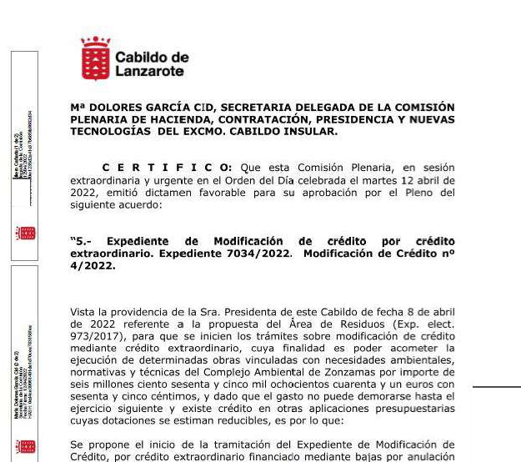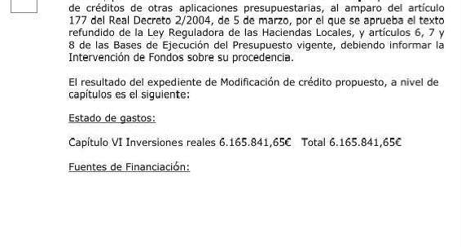


E X C M O. C A B I L D O I N S U L A R D E L A N Z A R O T E

Capít-ulo Vï lnversiones reales G.165.841 ,6 5€ Total 6. 1ö5.84I,65E

EXPEDIENTS BE MODIF1CACIÓN DE CREDETOS, POR CRÉDIT¢
EX-FRAOR DIMARIO:

APLICACIDNES PRSStJPîJESTARIA5 DOŁdDE SE CREA CBÉDITO

16Z3 62200 Edifîcios y otras construccio+ies țPrest 2011)
16M 627OQ Proyecuæ œmplejos {Prest 3O31)

TOTAL

FUEMTEØ DE FINANŒACIOM

I..221.O3O,5s

2315 Rem 2:UEd ific îos y oiras construe. (Prest.202 a) 6. z65.84ł,ó5 €

TOTAL

Se aprueba por mayon'a la modificación d c. .dito n.• 44-*O*ż par ci-4dito exti-aordinai-io. La votación file be la siguienEe man =ra:


D. 3accbo Medina González, abstención (PP: 4 ). D^ Rosa Fłary Call .ro E:añ ada,a fa ’or (PSOE: 9).
D^ Ny riam E. Barro s Gi-osso, a Łavoi- t Podemos-Equo-Sî se puede).
D. Samurai C. la itín Morera, abstenciÒn {CC-PNC: 8 ).”


Y pai a quay conste, a resei+a de los términos Üefinitivos en q.ue qoede reö actaö a eí Acta, en el r omento de sri api-obaciÓn, de conformidaJ con la establecido n I articulo *06 deal Real Deci-eto *568/1g86, de *8 de novi=mbi-=, por =l Que se apvueba el Re.Alam=.nto d=. Organización, Funcionamierito y p gimen Jurídico de las Entida'des Locales, se e›:pide la presente c*i*.ificación de orJen y con eï vista bueno be la Sra. PresidcMta,
is Ai-recife de Lanzai-ote,a doœ de abril de dos mil veintiJós.

E X C M 0.C A B I L D OI N S U L A RD EL A N Z A R 0 T E

La votación arrojó el siguiente resultado:

Votaron a favor:

GOBIERNO:
Dña. Myriam Elisabeth Barros Grosso, D. Jorge Miguel Peñas Lozano, D. Marcos Antonio Bergaz Villalba, Dña. Ariagona González Pérez, D. Andrés Stinga Perdomo, Dña. Isabel María Martín Tenorio, D. Albeno Aguiar Lasso, Dña. Rosa Mary Callero Cañada, D. Hugo Ricardo Delgado Betancor, Dña. María del Carmen Guadalupe García, Dña. María Dolores Corujo Berriel y D. Juan Manuel Sosa Rodríguez.

GRUPO POPULAR:
D. Jacobo Medina González, D. Francisco Javier Aparicio Betancort y Dña. María Nerea Santana Alonso.

GRUPO COALICIÓN CANARIA-PARTIDO NACIONALISTA CANARIO:
D. Pedro Manuel San Ginés Gutiérrez, D. David Felipe de la Hoz Fernández, Doña. Migdalia María Machín Tavío, Don Domingo Manuel Cejas Curbelo, Dña. Tania María Ramón Espinosa, Oscar Pérez Cabrera y D. Samuel Carmelo Martín Morera”.

Y para que conste, a reserva de los términos definitivos en que quede redactada el Acta en el momento de su aprobación, de conformidad con lo establecido en el artículo 206 del Real Decreto 2568/1986, de 28 de noviembre, por el que se aprueba el Reglamento de Organización, Funcionamiento y Régimen Jurídico de las Entidades Locales, se expide la presente certificación de orden y con el visto bueno de la Excma. Sra. Presidenta.

-Documento firmado electrónicamente al margen en la fecha inserta-

E X C M 0.C A B I L D OI N S U L A RD EL A N Z A R 0 T E

SG/es
Expediente: 3971/2022

EL SECRETARIO GENERAL DEL PLENO DEL EXCMO. CABILDO INSULAR DE LANZAROTE

CERTIFICA: Que el Pleno de esta Corporación, en sesión ordinaria celebrada el día 20 de abril de 2022, con la asistencia de veintidós de los veintitrés consejeros y consejeras que legalmente lo componen, adoptó, entre otros, el siguiente acuerdo:

“5.- Acuerdos que procedan sobre nominación de subvención a Radio ECCA Fundación Canaria, para fomentar y facilitar la formación en idiomas y para el empleo (Expediente 3971/2022) Previa intervención de don Jorge Miguel Peñas Lozano, Consejero de Empleo, el Pleno de la Corporación en votación ordinaria y por unanimidad (22 votos a favor) ACUERDA APROBAR el dictamen emitido por la Comisión de Pleno de Hacienda, Contratación, Presidencia y Nuevas Tecnologías, en reunión extraordinaria y urgente celebrada el 12 de abril de 2022, cuyo contenido íntegro se inserta a continuación:

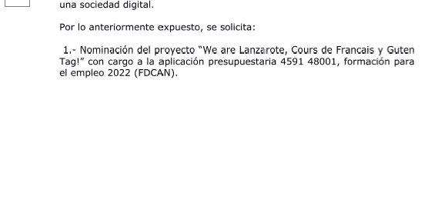

E X C M O. C A B I L D O I N S U L A R D E L A N Z A R O T E

45. I !J0 I

45. t94 90 ¢
*

2Z 629 9 r. '

° ú 0,0-t r "

G 5 i 0 JJ1

/ori<ea y
"*
/č*zHorïdo j:^cr0

!' “”"*

Eí proyecto contará con el apoyo de una cuantía total de ctïarenta y cinco mii ciente novenEa y ocha euros, con noventa y echo céntimos (45.198,98 C) Y se pres ntzi como Uma oportunidad para dotar a ías personas desempleadas y trabajadores de ía formacfón d idiomas y mejorar asî sus competencies labor-ales e idiamáticas.

El plazo para la ejecución del proyecto seră desde mai-zo de *0*2 hasta enero de *023, y su justificación será de Eres meses desde la fina1ización del perioflo de jecución.
2.- Qiqe se sig an los trämites be exposición al pú blico y ciemäs
reglamentarios.

3,- Que en eł suguesto de que no se presenten reclamaciones o sugerencias durante dicho geriodo, se entienda definìõvamente aprobado sin nec sidad de nu=vo acuerdo corporaõvo.


Se aprueba por mayorîa la p ropuesta de nominaciòn de subvenci ón a "Radio Ecca" para formación en idiom as. La votación ńJe de la siguiente manera:
D. 3acobo Med ina Go nzález, abstención (PP: 4- }. D^ Rosa Mary Ca hero Cañada, a favor (PSOE: 9).
& MY riam E. Barros Gno sso, a Favor (Podemos-Equo-Sí se puede).
D. gamuel C. f4artín Moi-era, abstención (CC-PNC: 8 )".

Y para que conste, a reserva da los térmirtos defïniEivos en que qrfede redactada el Acta, en eł momento de su aprobación, de conformidad con la estabîecido en el artículo *06 del Real Decreto *568/’1986, de *8 de noviembre, par ei que se aprueba eí ReglamenEo de OrgaiJización, Funcionami=nEo y RégiJ ten 3urídico de las E ntidades Locates, se expide la presents certificación de orden y con el vista b ueno de la bra. Presidents, en Arrecife de Lanzarote, a dace de abril de dos mil veintidós.

La votación arrojó el siguiente resultado:

Votaron a favor:

E X C M 0.C A B I L D OI N S U L A RD EL A N Z A R 0 T E

GOBIERNO:
Dña. Myriam Elisabeth Barros Grosso, D. Jorge Miguel Peñas Lozano, D. Marcos Antonio Bergaz Villalba, Dña. Ariagona González Pérez, D. Andrés Stinga Perdomo, Dña. Isabel María Martín Tenorio, D. Albeno Aguiar Lasso, Dña. Rosa Mary Callero Cañada, D. Hugo Ricardo Delgado Betancor, Dña. María del Carmen Guadalupe García, Dña. María Dolores Corujo Berriel y D. Juan Manuel Sosa Rodríguez.

GRUPO POPULAR:
D. Jacobo Medina González, D. Francisco Javier Aparicio Betancort y Dña. María Nerea Santana Alonso.

GRUPO COALICIÓN CANARIA-PARTIDO NACIONALISTA CANARIO:
D. Pedro Manuel San Ginés Gutiérrez, D. David Felipe de la Hoz Fernández, Doña. Migdalia María Machín Tavío, Don Domingo Manuel Cejas Curbelo, Dña. Tania María Ramón Espinosa, Oscar Pérez Cabrera y D. Samuel Carmelo Martín Morera”.

Y para que conste, a reserva de los términos definitivos en que quede redactada el Acta en el momento de su aprobación, de conformidad con lo establecido en el artículo 206 del Real Decreto 2568/1986, de 28 de noviembre, por el que se aprueba el Reglamento de Organización, Funcionamiento y Régimen Jurídico de las Entidades Locales, se expide la presente certificación de orden y con el visto bueno de la Excma. Sra. Presidenta.

-Documento firmado electrónicamente al margen en la fecha inserta-

E X C M 0.C A B I L D OI N S U L A RD EL A N Z A R 0 T E

SG/es
Expediente: 2fi08/2022

EL SECRETARIO GENERAL DEL PLENO DEL EXCMO. CABILDO INSULAR DE LANZAROTE

CERTIFICA: Que el Pleno de esta Corporación, en sesión ordinaria celebrada el día 20 de abril de 2022, con la asistencia de veintidós de los veintitrés consejeros y consejeras que legalmente lo componen, adoptó, entre otros, el siguiente acuerdo:

“6.- Acuerdos que procedan sobre nominación de subvención a Thxistas Norte y Sur de Lanzarote Soc. Coop., para desarrollo del proyecto Transporte a la demanda en núcleos dispersos de la Isla” (Expediente 2608/2022) Previa intervención de don Marcos Antonio Bergaz Villalba, Consejero de Transpones, el Pleno de la Corporación en votación ordinaria y por unanimidad (22 votos a favor) ACUERDA APROBAR el dictamen emitido por la Comisión de Pleno de Hacienda, Contratación, Presidencia y Nuevas Tecnologías, en reunión extraordinaria y urgente celebrada el 12 de abril de 2022, cuyo contenido íntegro se inserta a continuación:
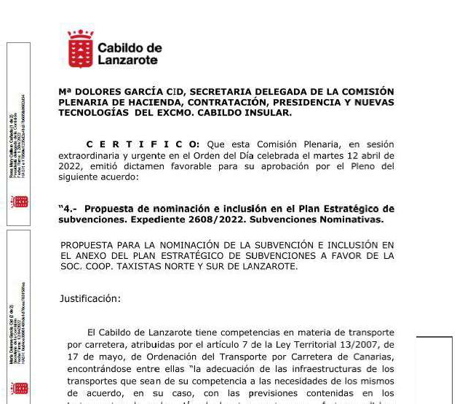
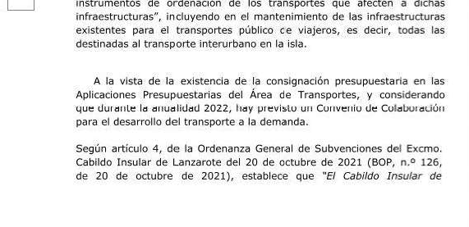

E X C M 0. C A B I L D 0 I N S U L A R D E L A N Z A R 0 T E
eeeee
«a e«
ee‹ ieQ

Lanzarote deóerá" concretas g/ ”fna/ õe caõa e,íe ip p/-esupuestar/ó Un
pre0enDan con ”.su apIi”cac/”ón;”.el” p/azo rrecesaÜo” gary sú consecución, los

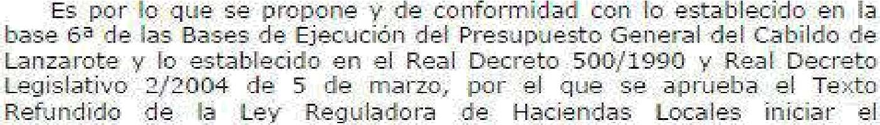
.exped!enta ’.dé:.


 Área de Txeespor€es 

DenOammmdsadFMiáweOeSzneocton



 ’ÚÜó TTáñ$jjói(e:’de:’Viaj%o¿

lir tporic.(fi)
-10.&Í0,OO







'DO5BrTo11o. de l "I?ruyec£o /ranspufte a.lá DeíDanda” en nIIt1eos


lo+irtlinación . ton 'la. red J dar de .transporte. ynibJ ter› reguis


.Subvendí'sin directa por r&once de inter pilblicp .soctoI,.
onomJc”o ”Ü.húrúanitário:


F\inidader.drl Snctór tte auintixis de L-anzarin ic




E X C M O. C A B I L D O I N S U L A R D E L A N Z A R O T E

 esaerallo del Trans}soru• a la demanda

I

Se aprueba por mayoría fa prop•uesta de nominación e inclusión en el Plan estratégico de subvenciones a la Sociedad C:ooperativa de Eaxis cI=I Norte y fui- de la Isla. La votación fue de ia siguiente manera :


D. 3acobo klôdina Gonzá lez, abstención (PP: 4 ). D^ Rosa I'dai-y Call .io Can ada, a favor (PSOE: 9).
D^ h4y riam E. Barros Grosso, a favor ( Podem os-Equo—Si se p+Jede).
D. Samuel C. Martin Morera, abstención (XC-PNC: 8 ) ".

Y para que conste, a reserva de kis términos definitivos en que quede redactada el Ac”ta. en el momento de su aprobación. de conform1dad con lo establecido en el artículo 206 del Real Decreto 2568/1986, de 26 de noviembre, por el que se aprueba el Reglamento de Organización. Funcionamiento y Régimen Juridico de las Entidades Locales, se expide la presente certificación de orden y con el visto buena de la Sra. Presidenta de la Comisión PJenaria, en Arrecife de Lanzarote..

E X C M 0.C A B I L D OI N S U L A RD EL A N Z A R 0 T E

La votación arrojó el siguiente resultado:

Votaron a favor:

GOBIERNO:
Dña. Myriam Elisabeth Barros Grosso, D. Jorge Miguel Peñas Lozano, D. Marcos Antonio Bergaz Villalba, Dña. Ariagona González Pérez, D. Andrés Stinga Perdomo, Dña. Isabel María Martín Tenorio, D. Albeno Aguiar Lasso, Dña. Rosa Mary Callero Cañada, D. Hugo Ricardo Delgado Betancor, Dña. María del Carmen Guadalupe García, Dña. María Dolores Corujo Berriel y D. Juan Manuel Sosa Rodríguez.

GRUPO POPULAR:
D. Jacobo Medina González, D. Francisco Javier Aparicio Betancort y Dña. María Nerea Santana Alonso.

GRUPO COALICIÓN CANARIA-PARTIDO NACIONALISTA CANARIO:
D. Pedro Manuel San Ginés Gutiérrez, D. David Felipe de la Hoz Fernández, Doña. Migdalia María Machín Tavío, Don Domingo Manuel Cejas Curbelo, Dña. Tania María Ramón Espinosa, Oscar Pérez Cabrera y D. Samuel Carmelo Martín Morera”.

Y para que conste, a reserva de los términos definitivos en que quede redactada el Acta en el momento de su aprobación, de conformidad con lo establecido en el artículo 206 del Real Decreto 2568/1986, de 28 de noviembre, por el que se aprueba el Reglamento de Organización, Funcionamiento y Régimen Jurídico de las Entidades Locales, se expide la presente certificación de orden y con el visto bueno de la Excma. Sra. Presidenta.

-Documento firmado electrónicamente al margen en la fecha inserta-

E X C M 0.C A B I L D OI N S U L A RD EL A N Z A R 0 T E

SG/cx Expedene:535Z0Z1

EL SECRETARIO GENERAL DEL PLENO DEL EXCMO. CABILDO INSULAR DE

CERTIFICA: Que el Pleno de esta Corporación, en sesión ordinaria celebrada el día 20 de abril de 2022, con la asistencia de veintidós de los veintitrés consejeros y consejeras que legalmente lo componen, adoptó, entre otros, el siguiente acuerdo:

“7.- Acuerdos que procedan sobre modificación del Plan Estratégico de Subvenciones vigente (Expediente 535/2022) Previa intervención de doña Rosa Mary Callero Cañada, Consejera de Hacienda, el Pleno de la Corporación, en votación ordinaria y por unanimidad (22 votos a favor) ACUERDA APROBAR el dictamen emitido por la Comisión de Pleno de Hacienda, Contratación, Presidencia y Nuevas Tecnologías, en reunión extraordinaria y urgente celebrada el 12 de abril de 2022, cuyo contenido
íntegro se inserta a continuación:
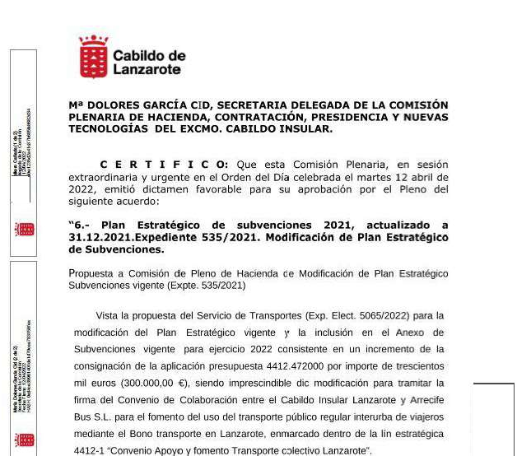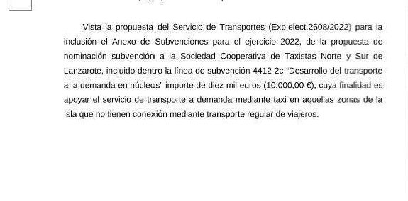

E X C M 0. C A B I L D 0 I N S U L A R D E L A N Z A R 0 T E
eeeee
«a e«
ee‹ ieQ

”A la vista”de” Más anteriores” propuestas', se hace ñ”eúesario la modificáCión. mediante..inclusión de..las mismas. del Anexo de Subvenciones para el ejercicio
.'2o22”y.dei PI ”ESiiaté”gicó dé sú vühcioñes vi enté, Eri los.”SiguIentes”téiininó”S":”
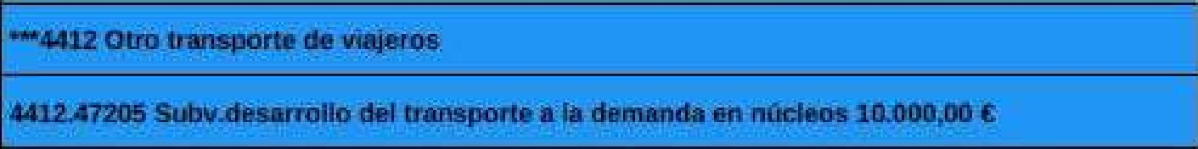

dan a: o t po C

ClF Bénalidiarió/Próyecto/Pjútzhdkd lmpoíta
!
F76í28529
. s Norte.y Sur de Lanzarote.Soc.cooft.
io óóo,oo
1esarioIIo del oansporte:a la demanda' Mejürar U fiansporic públicó hkúia tódos Iós..
punto9 d¢' la Ista que no üencn conexión mediante el transporte rcqufar-de.viajeras

Calendario previsto:
Parfodo de ajecu”ciün. de”sda et 1 de tunio de 2022 hasta el” :31 de dic ”óe 2022 Formp de ationo. Aliii¢ípado, ftn gcr nto
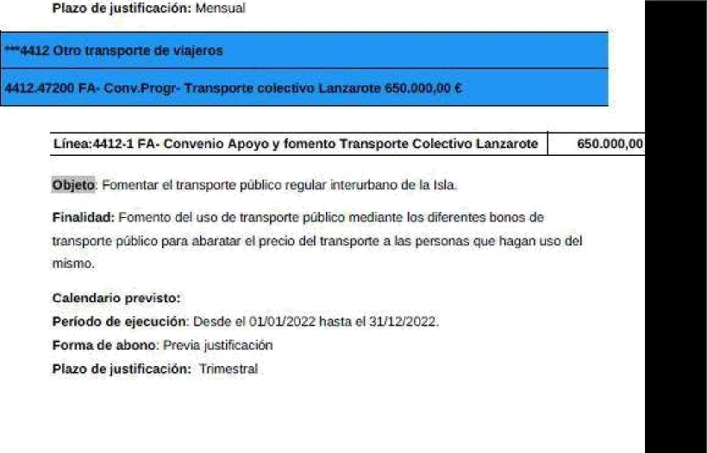

E X C M O. C A B I L D O I N S U L A R D E L A N Z A R O T E

Se apreba por mayoría la modificación del Plan Estiztégico Je subvenciones. La votación fue de fa siguiente manera :

D. JácDbo Medina Gonzále z, abstención (PP: 4 ).
D^ Rosa Mary Calleio Cañada, a favor (PSOE: 9).
D^ Myriam E. Barrios Gi-osso, a favor (Podemos-Equo-Si se puede).
D. Samuel C. Mailín Mor-era, abstención (CC-PNC: 8 )".

Y para que conste, a reserva de bs Términos definitivos en que quede redactada el Acta, en el momento de su aprobación. de conformidad con lo establecido en el anículo 206 del Real Decreta 2*68/l9B6, de 28 de noviembre, por el que se aprueba el Reglamento de OrganizaÓón. Funcionamiento Régimen Jurídico de las Entidades Locales, se expide la presente certificación de orden y con el visto bueno de la Sra. Presidenta de la Comisión Plenaria, en Arrecife de Lanzarote..





E X C M 0.C A B I L D OI N S U L A RD EL A N Z A R 0 T E

La votación arrojó el siguiente resultado:

Votaron a favor:

GOBIERNO:
Dña. Myriam Elisabeth Barros Grosso, D. Jorge Miguel Peñas Lozano, D. Marcos Antonio Bergaz Villalba, Dña. Ariagona González Pérez, D. Andrés Stinga Perdomo, Dña. Isabel María Martín Tenorio, D. Albeno Aguiar Lasso, Dña. Rosa Mary Callero Cañada, D. Hugo Ricardo Delgado Betancor, Dña. María del Carmen Guadalupe García, Dña. María Dolores Corujo Berriel y D. Juan Manuel Sosa Rodríguez.

GRUPO POPULAR:
D. Jacobo Medina González, D. Francisco Javier Aparicio Betancort y Dña. María Nerea Santana Alonso.

GRUPO COALICIÓN CANARIA-PARTIDO NACIONALISTA CANARIO:
D. Pedro Manuel San Ginés Gutiérrez, D. David Felipe de la Hoz Fernández, Doña. Migdalia María Machín Tavío, Don Domingo Manuel Cejas Curbelo, Dña. Tania María Ramón Espinosa, Oscar Pérez Cabrera y D. Samuel Carmelo Martín Morera”.

Y para que conste, a reserva de los términos definitivos en que quede redactada el Acta en el momento de su aprobación, de conformidad con lo establecido en el artículo 206 del Real Decreto 2568/1986, de 28 de noviembre, por el que se aprueba el Reglamento de Organización, Funcionamiento y Régimen Jurídico de las Entidades Locales, se expide la presente certificación de orden y con el visto bueno de la Excma. Sra. Presidenta.

-Documento firmado electrónicamente al margen en la fecha inserta-

4


Cabildo de

Lanzarote

EL SECRETARIO GENERAL DEL PLENO DEL EXCMO. CABILDO INSULAR DE
LANZAROTE

CERTIFICA: Que el Pleno de esta Corporación, en sesión ordinaria celebrada el día 20 de abril de 2022, con la asistencia de veintidós de los veintitrés consejeros y consejeras que legalmente lo componen, adoptó, entre otros, el siguiente acuerdo:

“8.- Acuerdos que procedan sobre modificación de la Plantilla de Funcionarios (Expediente 4071/2022).-



El Pleno de la Corporación, previo debate de la urgencia de este asunto, en votación ordinaria ACUERDA APROBAR la propuesta de la Consejera Delegada de Recursos Humanos, de 9 de abril de 2022, cuyo contenido es del siguiente tenor literal:
m
o
c
m z
0
0







ResuItancto qu e es necesaria Ia modificación óe la plantilla óe funciona rio óe este Cab iIÓo e n lo que re specta a fu nciona rio de I a a dmi ni st ración especial para el Servicio de Medioam bien te, conforme a I i nfo ren e de necesiÓaÓ de d icha Area.
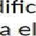
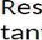


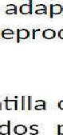






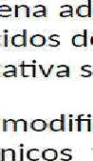
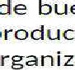









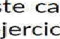
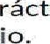





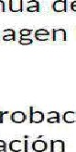

Considerando que. de coclforcn iÓ aÓ con lo prevista en el articula 37.1.c) óeI Real Dec reto LegisJativo S/2O15, de 3O de octubre, por el que se aprueba et Texto RefundiÓo de la Ley del Estatuto Bãsico det Empleado Público -TREBEP-, serãn objeto de negociaciÕn los "... sisterrias de c\ asificaciÕn de puestos de trabajo, y' pl anes e instru mentos de p\anificaciÕn de recursos humanos"
Œ 0 p
D 0 m
0 R
ø’0
0 *
O
’
O
0 C
0 O O
0 -
0.
J &›
œ0
0
0
0. 0'
ș J
0
m o
0 O'
c n
ø O
Considerando que esta administra ción no tiene Relaci ón de Puestos de Trabajo, es Ia PIant1lI a e I ii nico in strumento de ordenación deI persona1. por el lo y d ad a la necesita d de proveer de 'for c iomarioa de carreras para eI ejercicio de Ias funciones que impliquen la participació n directa o i ndirecta en el ejercicio de pat esta des públicas o en Ia salvaguardia de los intereses gene rales de esta administraciÓn se debe proceder a Ia modificación de I a PIant1lI a.
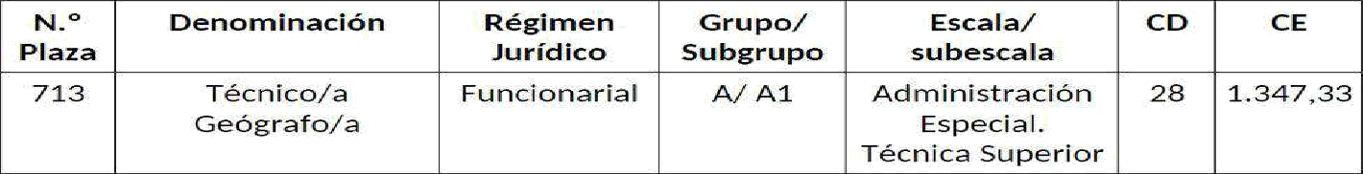
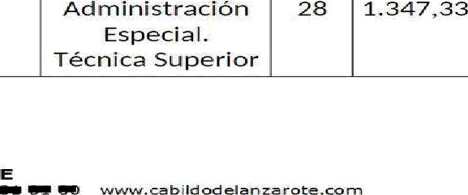
ResuItando que es necesaria Ia modificación Óe la plantilla Óe funciona rio Óe este Cab iIÓo e n lo que respecta a funciona rio Óe I a aclminist ración especial para el Servicio de Medioam bien te, con fo r me aI informe de nec es iÓa Ó d e Ó icha órea, con las siguientes características:
Fü.°Denominación
PIaza
Técnico/a Geógrafo/a
Régimen Jurídico
Funcionarial
Grupo/ Subgrupo
A/ A1
Escala/ subescala
CO
CE


0
w
0
0
*
0
0
J
ğ
*g 0 0
0
0)
0
0
0'
0
0’
0'
0
0
0

 |  | 0 j |  |  | CO | CE
 | 0 n' | m
clel d ia de Ia


Votaron a favor:

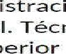
GOBIERNO: Dña. Myriam Elisabeth Barros Grosso y don jorge Miguel Peñas Lozano, D. Marcos Antonio Bergaz Villalba, Dña. Ariagona González Pérez, D. Andrés Stinga Perdomo, Dña. Isabel María Martín Tenorio, D. Alberto Aguiar Lasso, Dña. Rosa Mary Callero Cañada, D. Hugo Ricardo Delgado Betancor, Dña. María del Carmen Guadalupe García y Dña. María Dolores Corujo Berriel, D. juan Manuel Sosa Rodríguez.
0.
n0
0
0
0

Se abstuvieron:
GRUPO POPULAR: D. jacobo Medina González, D. Francisco javier Aparicio Betancort y Dña. María Nerea Santana Alonso.

GRUPO COALICIÓN CANARIA- PARTIDO NACIONALISTA CANARIO: D. Pedro
Manuel San Ginés Gutiérrez, D. David Felipe de la Hoz Fernández, Doña. Migdalia María Machín Tavío, Don Domingo Manuel Cejas Curbelo Dña. Tania María Ramón Espinosa, Oscar Pérez Cabrera, D. Samuel Carmelo Martín Morera.

Y para que conste, a reserva de los términos definitivos en que quede redactada el Acta en el momento de su aprobación, de conformidad con lo establecido en el artículo 206 del Real Decreto 2568/1986, de 28 de noviembre, por el que se aprueba el Reglamento de Organización, Funcionamiento y Régimen jurídico de las Entidades Locales, se expide la presente certificación de orden y con el visto bueno de la Excma. Sra. Presidenta.

-Documento firmado electrónicamente al margen en la fecha inserta-

